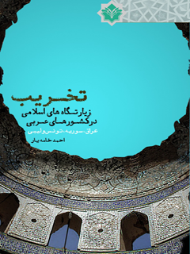

تخریب زیارتگاه های اسلامی در کشورهای عربی


ghaemiyeh.com

فهرست مطالب
مشخصات کتاب
اشاره
مقدمه دبیر علمی حضرت آیت الله العظمی سبحانی(دام‌ظله)
ریشه‌های پدیدۀ تکفیر و انگیزه تشکیل کنگره جریان‌های افراطی و تکفیری از دیدگاه علمای اسلام
آغاز فتنه تکفیر
تکفیرِ خشونت ‌بار
انگیزه تشکیل کنگره
دیباچه
فهرست مطالب
مقدمه
فصل اول: عراق
اشاره
مدخل:
حرم امامین عسکریین در سامرا
زیارتگاه ابراهیم بن مالک اشتر در دُجیل
آرامگاه ابن اثیر در موصل
مقبره شیخ فتحی (فتح موصلی) در موصل
زیارتگاه سلطان عبدالله بن عمر در استان نینوا
زیارتگاه‌های تلعفر
زیارتگاه خضر الیاس
زیارتگاه سعد بن عقیل بن ابی‌طالب
زیارتگاه آرمحمود یا آرماموط:
زیارتگاه‌های محلّبیه
زیارتگاه شیخ ابراهیم:
زیارتگاه شیخ احمد رفاعی:
زیارتگاه ابراهیم سمین در قره‌تپه
زیارتگاه فرج‌الله بن محمد عابد در لطیفیه
زیارتگاه احمد بن موسی (علیه السلام) در بعقوبه
سایر حوادث تخریب و تجاوز به زیارتگاه‌ها
فصل دوم: سوریه
اشاره
مدخل:
نبش قبر حجر بن عدیّ (واقع در روستای عَدرا در حومه دمشق)
زیارتگاه سکینه دختر امام علی (علیه السلام) در شهر دارَیّا
زیارتگاه محسن بن امام حسین (علیه السلام)
زیارتگاه شهدای صفین در شهر رقّه
زیارتگاه وابصة بن معبد در شهر رقّه
مقام حضرت ابراهیم (علیه السلام) در عین‌العروس نزدیک تل‌ابیض
زیارتگاه ستّی رحمه همسر حضرت ایوب (علیه السلام)
زیارتگاه‌های شهر باب
زیارتگاه عزالدین ابوحمرا در استان حمص
زیارتگاه شیخ نبهان
مسجد شیخ هلال
مسجد و زیارتگاه شیخ عقیل منبجی در منبج
خاندان خزنوی از خاندان‌های تصوف در شمال شرقی سوریه و مشایخ شاخه «خزنویه»
زیارتگاه شیخ نامس
زیارتگاه ابوالعیش در استان رقه
زیارتگاه شیخ عیسی در بصیره
زیارتگاه شیخ شبلی در حلبیه
سایر تخریب‌ها
فصل سوم: تونس
اشاره
مدخل:
زیارتگاه سیدی بوسعید (ابوسعید باجی) در منطقه «سیدی بوسعید»
زیارتگاه عائشه مَنّوبیه در شهر منّوبه
زیارتگاه سیدی احمد الورفلی در شهر اکوده
سایر تخریب‌ها و آتش‌ سوزی‌ها
فصل چهارم: لیبی
اشاره
مدخل:
زاویه و زیارتگاه عبدالسلام الاسمر فیتوری در زلیتن
مسجد و زیارتگاه شَعّاب دهمانی در طرابلس
نبش قبر شیخ احمد زَرّوق در مصراته
مسجد صحابه و زیارتگاه زهیر بن قیس بَلَوی در درنه
زیارتگاه سیدی عزیز و زاویه عبدالسلام الاسمر در درنه
نبش قبر «منیذر اسلمی» و تعدادی از علما در قبرستان «سیدی مُنَیذر» در طرابلس
زیارتگاه ابوسُجَیف بن قیس در مصراته
زیارتگاه سیدی عمران در شحات
زیارتگاه عبدالرحمان بن مالک نخعی در بیضاء
مقابر خاندان بنی‌خطاب در زویله
مقبره «مراد آغا» در تاجورا
زیارتگاه سیدی عبدالجلیل و زاویه مجاور آن در جنزور
زیارتگاه ابوحاتم ملزوزی در جبل الغربی
زیارتگاه سلیمان جزولی در مصراته
زاویه و زیارتگاه احمد البکر در مصراته
زیارتگاه سید عزالدین در زلیتن
زیارتگاه عائشه درعیه در تاورغاء
زیارتگاه حامد الحضیری در سبها
سایر تخریب‌ها و انفجارها
سایر حوادث نبش قبر
سخن پایانی در مورد نبش قبر
نتیجه‌گیری
کتاب‌ نامه
منابع الکترونیک:

مشخصات کتاب
سرشناسه: خامه‌یار، احمد، 1358 - .
عنوان و پدیدآور: تخریب زیارتگاه‌های اسلامی در کشورهای عربی (عراق، سوریه، تونس و لیبی/ نویسنده احمد خامه‌یار؛ به سفارش کنگره جهانی جریان‌های افراطی و تکفیری از دیدگاه علمای اسلام
مشخصات نشر: قم: دارالإعلام لمدرسة اهل البیت(علیهم السلام)، 1393
مشخصات ظاهری: 144ص.
شابک: 140000ریال: 0-0-94805-600-978
وضعیت فهرست‌نویسی: فیپا
یادداشت: کتابنامه: ص. 139- 144.
موضوع: زیارتگاه‌های اسلامی - کشورهای عربی
موضوع: آثار تاریخی اسلامی - کشورهای عربی
موضوع: سلفیه - عقاید
موضوع: وهابیه - عقاید
شناسه افزوده: کنگره جهانی جریان‌های افراطی و تکفیری از دیدگاه علمای اسلام (قم: نخستین: 1393)
رده بندی کنگره: 1393 3ت2خ/ 38 DS
رده بندی دیوئی: 497/939
شماره کتاب‌شناسی: 9394971392
کنگره جهانی «جری-ان‌های اف-راطی و تکفی-ری از دیدگ-اه علم-ای اسلام»
قم، خیابان شهدا، نبش کوچه22، پلاک618
تلفن: 37842141-025
ایمیل: info@makhateraltakfir.com
وب‌سایت: www.makhateraltakfir.com
تخریب زیارتگاه‌های اسلامی در کشورهای عربی
به‌سفارش: کنگره جهانی «جریان‌های افراطی و تکفیری از دیدگاه علمای اسلام»
مؤلف: احمد خامه‌یار
ناشر: دارالإعلام لمدرسة اهل‌البیت(علیهم السلام)
ویراستار: سلمان رحیمی
صفحه‌آرا: محبوب محسنی
نوبت چاپ: اول، 1393
شمارگان: 1000 جلد
چاپ و صحافی: سلیمان‌زاده
قیمت: 140000 ریال
شابک: 0-0-94805-600-978
کلیه حقوق این اثر برای کنگره محفوظ می‌باشد.

اشاره

بسم الله الرحمن الرحیم

تخریب زیارتگاه‌های اسلامی در کشورهای عربی (عراق، سوریه، تونس و لیبی)
احمد خامه‌یار
کنگره جهانی جریان‌های افراطی و تکفیری از دیدگاه علمای اسلام
قم/ 1393

مقدمه دبیر علمی حضرت آیت الله العظمی سبحانی(دام‌ظله)

ریشه‌های پدیدۀ تکفیر و انگیزه تشکیل کنگره جریان‌های افراطی و تکفیری از دیدگاه علمای اسلام
ایمان و کفر دو مفهوم متضایفند که از اندیشیدن یکی، دیگری نیز تداعی می‌شود؛ این نوع حالت را در فلسفه، «تضایف» می‌نامند.
واژه «ایمان» به معنای تصدیق و باور کردن، و لفظ «کفر» به معنای ستر و احیاناً به معنای انکار است و در اصطلاح متکلمان، مقصود از ایمان، تصدیق نبوت نبیِّ زمان و رسالت او، و مقصود از «کفر» نادیده گرفتن دعوت چنین فردی و یا انکار اوست.
تاریخ دعوتِ آموزگاران آسمانی، حاکی است در هر زمانی که پیامبری مبعوث می‌شد و دعوت خود را با دلایلی مبرهن می‌ساخت، جامعه آن روز، به دو گروه مؤمن و کافر تقسیم می‌شدند، آن کس که به دعوت پیامبری پاسخ مثبت می‌گفت مؤمن و آن کس که به ندای او پشت می‌کرد کافر خوانده می‌شد.
برنامه‌های تمام پیامبران در دعوت به اصول یکسان بوده و اختلافی در آن‌ها وجود نداشت و گروه مؤمن در تمام دعوت‌ها افرادی بودند که به خدای خالق و آفریننده، خدای مدبر و مدیر، ایمان آورده و جز او به معبودی نمی‌اندیشیدند و رسالت پیامبر زمان خود را از صمیم دل می‌پذیرفتند.
آن‌گاه که اراده الهی بر بعثت پیامبر خاتم تعلق گرفت، رسول خاتم، ایمان افراد را با دو کلمه که حاکی از باور باطنی آن‌ها بود؛ می‌پذیرفت؛ یعنی هر کس و یا گروهی که

«لا اله الا الله، محمد رسول الله» می‌گفت وارد خیمه اسلام می‌شد و از جرگه کفر فاصله می‌گرفت.
از سوی دیگر، اقرار به کلمه اخلاص - که در آن نفی الوهیت از هر موجودی جز خدا سلب شده - در بردارنده اقرار به سه نوع توحید است: 1. توحید در خالقیت؛ 2.توحید در تدبیر؛ 3. توحید در عبادت. زیرا این سه نوع، از خصایص خدای جهان است نه مخلوق او.
افزون بر این، اساس هر دعوت الهی را ایمان به آخرت تشکیل می‌داد، طبعاً اقرار به حیات اخروی بسان توحید و رسالت، از عناصر سازنده ایمان می‌باشد و در کلمه اخلاص نهفته است.
در سیره نبوی فصلی به نام «عام الوفود» است؛ یعنی سالی که هزاران نفر از دور و نزدیک به صورت فردی و یا گروهی به مدینه رو آورده و به حضرتش ایمان آوردند و با گفتن دو جمله پیشین که حاکی از باور واقعی آنان بود، مسلمان خوانده شدند. در این مورد آیه‌های سوره «نصر» نازل شد؛ آن‌جا که می‌فرماید: )إِذَا جَاء نَصْرُ اللَّهِ وَالْفَتْحُ * وَرَأَیْتَ النَّاسَ یَدْخُلُونَ فِی دِینِ اللَّهِ أَفْوَاجًا(، پذیرش اسلام این گروه‌ها فقط با اجرای این دو جمله انجام می‌گرفت و مسائل کلامی و یا فقهی مطرح نمی‌شد؛ مثلاً هرگز از آنان در مورد جایگاه خدا و یا رؤیت خدا در رستاخیز و یا حدوث و قدم قرآن و امثال این‌ها سئوال نمی‌شد. بلکه ایمان اجمالی به رسالت پیامبر خاتم، آنان را از طرح این مسائل بی‌نیاز می‌ساخت. هم‌چنین مسائلی مانند جواز توسل به انبیا و اولیا، و یا نماز در کنار قبورشان، یا زیارت قبور اولیاء الله برای آن‌ها، مطرح نمی‌شد.

آغاز فتنه تکفیر
در زمان معاصر، گروهی تندرو و ناآگاه از اصول و مبانی آیین محمدی، اسلام و ایمان را گویی برای خود احتکار کرده و از میان همة مسلمانان، فقط گروه اندکی را مؤمن می‌دانند و دیگران را کافر و مهدورالدم می‌شمرند. ریشه این نوع تکفیرها به عصر

ابن‌تیمیه(ت 728ه- . ق) و پس از وی به وهابیان تندرو برمی‌گردد و شدّت عمل گروه دوم بیش از فرد نخستین است، زیرا ابن‌تیمیه غالباً از کلمه بدعت بهره می‌گیرد، ولی گروه اخیر به جای بدعت، واژة کفر را به کار می‌برد و ملاک تکفیر ناهماهنگی با افکار آن‌ها در امثال مسائل پیشین است.
آن‌ها به شدت با حفظ قبور پیامبران و اولیای الهی مخالف هستند و زیارتگاه‌ها را مظهر بت‌پرستی قلمداد می‌کنند! در حالی‌که در طول تاریخ اسلام، قبور انبیای پیشین در فلسطین و اردن و شام و عراق پیوسته محفوظ بوده و مسلمانان گروه گروه به زیارت آن‌ها می‌رفتند و هیچ‌کس چنین کاری را بر خلاف توحید توصیف نمی‌کرد.
حتی روزی که بیت‌المقدس به وسیله عمربن خطاب فتح شد، هرگز او به تخریب این مقامات فرمان نداد، بلکه شیوه پیشینیان را در حفظ و آرایش آن‌ها تأیید کرد.
در طول زمان، پس از رحلت پیامبر، تمام موحدان به پیامبر اکرم(صلی الله علیه و آله) متوسل شده تا حاجت آنان با شفاعت او برآورده شود. اما این گروه این نوع توسل‌ها را با توسل مشرکان به بت‌ها یکسان می‌گیرند در حالی‌که ماهیت این دو نوع توسل از هم جداست، و از زمین تا آسمان فاصله دارد.

تکفیرِ خشونت ‌بار
تکفیر پیشینیانِ این گروه، غالباً قلمی و لسانی بود، اما تکفیر از دورۀ وهابیان تندرو، رنگ خشونت به خود گرفت و پیروانشان پیوسته به قُری و قصبات و آبادی‌های اطراف «نجد» حمله می‌بردند و آنچه می‌توانستند غارت می‌کردند و از این طریق بر قدرت مالی خود می‌افزودند.
برای آگاهی از جنایت‌های پایه گذار این مسلک و جانشینان او به دو تاریخ معتبر وهابیان مراجعه شود: یکی «تاریخ ابن‌غنام» و دیگری «تاریخ ابن‌بشر» که هر دو، مدت‌هاست چاپ شده و مورد توجه علما و دانشمندان است.

دامن سخن را در این مورد کوتاه کرده و سخن خویش را با این بیت به پایان می‌رسانیم:
شرح این هجران و این خون جگر***این زمان بگذار تا وقت دگر
پس از اشغال افغانستان به وسیله قوای سرخ شوروی، تصمیم گرفته شد که برای طرد قدرت کفر، از این سرزمین، از روح جهادی جوانان مسلمان در منطقه استفاده شود تا دشمن را از سرزمین‌های اسلامی دور سازند، این طرح از یک نظر زیبا و خداپسندانه بود، اما بر اثر فقدان عالم وارسته و رهبری آگاه از موازین جهاد در میان این جمع، که آنان را به صورت صحیح رهبری کند، سرانجام پیکارگران به گونه دیگر ادامه پیدا کرد و برخی با تأثیرپذیری از افکار وهابیان تندرو، بر تکفیر تمام دولت‌های اسلامی و ملت‌هایی که در آن زندگی می‌کنند، پرداختند. شوربختانه ابتدا این کار با حمله به کشورهای مقاوم و استوار در مقابل صهیونیست‌ها آغاز شد و به جای این که قدس را آزاد کنند به نابود کردن زیرساخت‌های کشورهای سوریه و عراق روی آوردند. خشونت آنان با کودکان و زنان و پیران وافتادگان و انسان‌های بی‌طرف به گونه‌ای شد که چهره اسلام را در جهان مشوَّه ساخت و دیگر کسی در غرب اظهار علاقه به اسلام نمی‌کرد. عمل زشت و وحشیانه این گروه کجا و وحی الهی کجا! آن‌جا که می‌فرماید: )فَبِمَا
رَحْمَةٍ مِّنَ اللّهِ لِنتَ لَهُمْ وَلَوْ کُنتَ فَظًّا غَلِیظَ الْقَلْبِ لاَنفَضُّواْ مِنْ حَوْلِکَ( (آل عمران: 159) و پیامبر رحمت در حدیثی می‌فرماید: «إنّ الرفقَ لا یکونُ فی شیء إلّا زانه، ولایُنزَعُ مِن شیء إلّا شأنه»؛ (صحیح مسلم، ج8، ص22) مهربانی ورفق با هرچیز که در آمیزد آن را مزیّن می‌گرداند و چیزی که رفق و مدارا از آن گرفته شود تباه می‌گردد.

انگیزه تشکیل کنگره
در این شرایط رقت‌بار، مرجعیت عالی‌مقام در حوزه علمیه قم تصمیم گرفت کنگره‌ای تحت عنوان «جریان‌های افراطی و تکفیری از دیدگاه علمای اسلام» برای معرفی این گروه و پیامدهای عمل آنان، تشکیل شود و در این مورد از علمای اسلام و

محققان خواسته شد که به ریشه‌یابی و تبیین ماهیت این تکفیر شوم و راه‌های برون رفت از آن بپردازند. دانشمندان از این دعوت استقبال کردند و در نتیجه، آثاری به دبیرخانه کنگره رسید که بخش مهمی از آن‌ها ارزشمند و از محتوای عالی برخوردارند؛ از این‌رو تصمیم گرفته شد این آثار چاپ و منتشر شود و در اختیار اهل نظر و مهمانان عزیز که از داخل و خارج دعوت شده‌اند قرار گیرد تا از این طریق گامی برای جلوگیری از انتشار این غده سرطانی ویرانگر و ویروس مخوف برداشته شود.
در پایان از تلاش‌های شبانه‌روزی اعضای محترم دبیرخانه، سپاس‌گزاری نموده و زحمات توان‌فرسای آنان را ارج می‌نهیم و نیز از کلیه کسانی که این فضای روحانی و علمی را پدید آورده‌اند، تقدیر و تشکر می‌کنیم.
قم - جعفرسبحانی
93/6/8

دیباچه
(یَاأَیُّهَا الَّذِینَ آمَنُواْ ادْخُلُواْ فِی السِّلْمِ کَآفَّةً وَلاَ تَتَّبِعُواْ خُطُوَاتِ الشَّیْطَانِ إِنَّهُ لَکُمْ عَدُوٌّ مُّبِینٌ) (بقره208)
در تاریخ اسلام، جنگ‌های بسیاری میان مسلمانان روی داده است، اما به جز خوارج و جریان‌های تکفیری در چند قرن اخیر، کمتر فرقه‌ای، سایر مسلمانان را تکفیر نموده و با استناد به آن، خون و مال و ناموس اهل قبله را مباح شمرده است. در تاریخ اسلام، خوارج طلایه داران تکفیر بودند و در سه قرن اخیر، جریان تکفیر، به بهانه دعوت به توحید، بسیاری از مسلمانان را به خاک و خون کشیده و ابنیه و آثار اسلامی که دارای قداست و هویت تمدنی مسلمانان بود را نابود کرده است.
با وجود تلاش‌های فراوان علمای بزرگ اسلام برای مقابله با تکفیر، متأسفانه در عصر حاضر، شاهد رشد و گسترش جریان‌های تکفیری در گوشه و کنار جهان اسلام هستیم. گروه‌هایی که جنایت‌هایی را رقم می‌زنند که نمونه آن را در تاریخ اسلام، کمتر می‌توان دید. سربریدن، آتش زدن، مثله کردن، تجاوز به نوامیس، نابودی اموال و تخریب بناهای مقدس، گوشه‌هایی از جنایاتی است که آنان به نام اسلام مرتکب می‌شوند.

از سوی دیگر، ترور علمای بزرگ اسلام، تخریب اماکن مقدس و هویت ساز اسلامی، ارتکاب به اعمال شنیع و محرم به نام اسلام مانند جهاد نکاح، و ... ضربات جبران ناپذیری بر پیکر جهان اسلام وارد کرده است.
با نگاهی به جغرافیای کشورهای اسلامی ، رد پای این گروه‌ها را کمابیش در تمامی مناطق اسلامی می­بینیم. گروه‌هایی مانند جبهة النصره، داعش، القاعده، جندالعدل و حزب التحریر در آسیا و گروه‌هایی همانند بوکو حرام، الشباب، انصار السنه و انصارالشریعه در آفریقا و گروه‌های متنوع دیگر، همه نشانگر وجود بحران در جهان اسلام است.
این که چنین وضعیتی معلول چه عواملی است، بحث‌های گسترده‌ای می‌طلبد که در مجموعه مقالات به تفصیل به آن­ها اشاره شده است، اما به اجمال، سهم غرب در پروژه اسلام هراسی و در پی آن، اسلام ستیزی را هرگز نمی‌توان نادیده گرفت. غرب که با رشد سریع اسلام در جهان روبه روست، امروز پروژه اسلام علیه اسلام را آغاز کرده است که با حمایت از گروه‌های افراطی و دامن زدن به اختلافات مذهبی، گروه‌هایی منتسب به خود مسلمانان، قدرت و قوت مسلمین را تضعیف کند و از طرف دیگر، چهره‌ای مشوّه از مسلمین در برابر جهانیان ترسیم نماید.
هم­چنین قرائت‌های انحرافی از مفاهیمی مانند توحید و شرک، ایمان و کفر، بدعت و نظایر آن نیز آنان را به گرداب تکفیر مسلمانان افکنده است.
با این حال به نظر می‌رسد که جنایت‌ها و تخریب‌های جریان‌های تکفیری آن‌چنان گسترده و بی‌محابا بوده که موجی از نفرت و مخالفت با عملکرد آنان را در جهان اسلام به وجود آورده است.
برای مقابله علمی و روشن­گرانه با این جریان، لازم بود عالمان و اندیشوران به ریشه­یابی و راه­های خلاصی از آن­ بپردازند، از این رو کنگره جهانی «جریان­های افراطی

و تکفیری از دیدگاه علمای اسلام»، با اشراف و هدایت‌های ارزشمند مرجع جهان تشیع، حضرت آیت الله العظمی مکارم شیرازی - ادام الله ظله - بر آن شد تا در حد توان از ظرفیت‌های علمی جهان اسلام برای مقابله با تکفیر بهره‌برداری کند. برای این کار، چهار کمیته علمی با عناوین زیر شکل گرفت:
1.
تبار شناسی جریان‌های تکفیری؛
2.
ریشه‌یابی عقاید جریان‌های تکفیری؛
3.
جریان‌های تکفیری و سیاست؛
4.
راه‌های برون رفت و مقابله با جریان‌های تکفیری.
محور اول به تبارشناسی جریان‌های تکفیری می‌پردازد. خاستگاه، آبشخور و مصادیق تکفیر در طول تاریخ اسلام در این کمیته بررسی می‌شود.
محور دوم، انحرافات عقیدتی و قرائت‌های تکفیری از عقاید ناب اسلامی را ریشه‌یابی خواهد کرد. در این کمیته، اصول و مبانی اعتقادی این گروه‌ها و جریان‌ها، نقد و انحرافات آن­ها از اندیشه اسلامی ریشه­یابی می‌گردد.
محور سوم، عوامل سیاسی رشد و گسترش جریان‌های تکفیری، وابستگی‌ها و اهداف آنها را مورد بررسی قرار می‌دهد.
و محور چهارم، راهکارهای سیاسی، اجتماعی، فرهنگی و دینی برای برون رفت از تکفیر، نشان داده خواهد شد.
مقاله­هایی که در این مجموعه گرد آمده است، ماحصل آراء و نظریات اندیشمندان و علمای جهان اسلام، درباره محورها و موضوعات فوق است.
هم­چنین جهت غنای علمی هرچه بیشتر کنگره، پژوهش‌های مستقلی توسط اندیشمندان انجام شده است که به اجمال عبارتند از:

1.
تکفیر از دیدگاه علمای اسلام: در این تحقیق، دیدگاه علمای بزرگ مذاهب و فرقه­های اسلامی، درباره نفی تکفیر بیان شده و تلاش شده است که از سده­های پیشین تا کنون، دیدگاه علما و اندیشمندان در مورد حرمت تکفیر اهل قبله آورده شود.
2.
تخریب زیارتگاه‌های اسلامی در کشورهای عربی: کتاب حاضر به کارنامه تاریک جریان‌های تکفیری در تخریب اماکن مقدس و تمدنی جهان اسلام می‌پردازد. این تحقیق همراه با تصاویری از زیارتگاه­­ها، قبل و بعد از تخریب است.
3.
فتاوای تکفیری جریان‌های تکفیری: جریان‌های تکفیری به سبب کج‌فهمی، گاه فتاوایی را صادر می‌کنند، که با هیچ یک از قواعد فقهی منطبق نیست و کاملاً خارج از آموزه‌های اسلامی است. این مجموعه به جمع آوری فتاوای تکفیری این جریان‌ها پرداخته است.
4.
کتاب‌شناسی تکفیر: با مراجعه به آثار و کتاب­هایی که در حوزه تکفیر تألیف شده است، شاهد تعداد بسیاری از آثار علمی در این عرصه هستیم. این پژوهش به معرفی توصیفی آثاری می‌پردازد که در حوزه تکفیر و نفی تکفیر، انجام شده است.
5.
موسوعه نقد وهابیت افراطی: در اندیشه وهابیت، جریان‌هایی وجود دارند که مسلمین را کافر می­دانند. موسوعه نقد وهابیت افراطی مجموعه‌ای از آثار علمای اسلام است که از زمان پیدایش این جریان، به نقد و بررسی مبانی اعتقادی آن پرداخته‌اند.
در پایان آنچه موجب غنای هرچه بیشتر مجموعه مقالات و همچنین پژوهش‌های مستقل کنگره جهانی جریان‌های افراطی و تکفیری از دیدگاه علمای اسلام شده است، اشراف علمی حضرت آیت الله العظمی سبحانی - ادام الله ظله - است که با رهنمودهای راه­گشا، کمیته‌های علمی کنگره را همواره یاری کرده اند.
همچنین از حجت الاسلام والمسلمین دکتر فرمانیان - دبیر کمیته علمی - که در پی‌گیری و نظم و ترتیب مقالات زحمات بسیاری را متحمل شده‌اند و مدیران محترم

کمیته‌های علمی حجج اسلام: قزوینی، میراحمدی، فرمانیان و جناب آقای دکتر امینی تشکر می‌شود.
امید که در سایه تلاش‌های مجاهدانه مراجع عظام تقلید و علمای اسلام، شاهد تقریب و همگرایی جهان اسلام و ریشه‌کن کردن فتنه تکفیر در جهان اسلام باشیم.
رئیس ستاد و قائم مقام دبیر علمی
کنگره جهانی جریان های افراطی و تکفیری از دیدگاه علمای اسلام
سید مهدی علیزاده موسوی

فهرست مطالب
مقدمه 21
فصل اول: عراق
مدخل 27
حرم امامین عسکریین در سامرا 29
زیارتگاه ابراهیم بن مالک اشتر در دُجیل 32
آرامگاه ابن اثیر در موصل 34
مقبره شیخ فتحی (فتح موصلی) در موصل 36
زیارتگاه سلطان عبدالله بن عمر در استان نینوا 38
زیارتگاه‌های تلعفر 39
زیارتگاه آرمحمود یا آرماموط 41
زیارتگاه‌های محلّبیه 42
سایر حوادث تخریب و تجاوز به زیارتگاه‌ها 45
فصل دوم : سوریه
مدخل 55
نبش قبر حجر بن عدیّ (واقع در روستای عَدرا در حومه دمشق) 56
زیارتگاه سکینه دختر امام علی (علیه السلام) در شهر دارَیّا 59
زیارتگاه محسن بن امام حسین (علیه السلام) 62
زیارتگاه شهدای صفین در شهر رقّه 64
زیارتگاه وابصة بن معبد در شهر رقّه 68
مقام حضرت ابراهیم (علیه السلام) در عین‌العروس نزدیک تل‌ابیض 69
زیارتگاه ستّی رحمه همسر حضرت ایوب (علیه السلام) 71
زیارتگاه‌های شهر باب 71

زیارتگاه عزالدین ابوحمرا در استان حمص 73
زیارتگاه شیخ نبهان 74
مسجد شیخ هلال 75
مسجد و زیارتگاه شیخ عقیل منبجی در منبج 76
مسجد و مقبره شیوخ طریقه خَزنَویه در تل معروف در استان حسکه 78
زیارتگاه شیخ نامس 79
زیارتگاه ابوالعیش در استان رقه 80
زیارتگاه شیخ عیسی در بصیره 81
زیارتگاه شیخ شبلی در حلبیه 82
سایر تخریب‌ها 82
فصل سوم: تونس
مدخل 87
زیارتگاه سیدی بوسعید (ابوسعید باجی) در منطقه «سیدی بوسعید» 88
زیارتگاه عائشه مَنّوبیه در شهر منّوبه 90
زیارتگاه سیدی احمد الورفلی در شهر اکوده 91
سایر تخریب‌ها و آتش‌سوزی‌ها 92
فصل چهارم: لیبی
مدخل 99
زاویه و زیارتگاه عبدالسلام الاسمر فیتوری در زلیتن 100
مسجد و زیارتگاه شَعّاب دهمانی در طرابلس 103
نبش قبر شیخ احمد زَرّوق در مصراته 105
مسجد صحابه و زیارتگاه زهیر بن قیس بَلَوی در درنه 107
زیارتگاه سیدی عزیز و زاویه عبدالسلام الاسمر در درنه 109
نبش قبر «منیذر اسلمی» و تعدادی از علما در قبرستان «سیدی مُنَیذر» در طرابلس 110
زیارتگاه ابوسُجَیف بن قیس در مصراته 112

زیارتگاه سیدی عمران در شحات 112
زیارتگاه عبدالرحمان بن مالک نخعی در بیضاء 113
مقابر خاندان بنی‌خطاب در زویله 113
مقبره «مراد آغا» در تاجورا 114
زیارتگاه سیدی عبدالجلیل و زاویه مجاور آن در جنزور 116
زیارتگاه ابوحاتم ملزوزی در جبل الغربی 117
زیارتگاه سلیمان جزولی در مصراته 118
زاویه و زیارتگاه احمد البکر در مصراته 118
زیارتگاه سید عزالدین در زلیتن 119
زیارتگاه عائشه درعیه در تاورغاء 119
زیارتگاه حامد الحضیری در سبها 120
سایر تخریب‌ها و انفجارها 121
سایر حوادث نبش قبر 131
سخن پایانی در مورد نبش قبر 133
نتیجه‌گیری 135
کتاب‌نامه 139

مقدمه
تحولات دهة اخیر جهان و خاورمیانه پس از حوادث 11 سپتامبر 2001م، از جنگ عراق و افغانستان گرفته تا موج انقلاب‌ها و شورش‌های مردمی در جهان عرب؛ به ویژه کشورهای تونس، مصر، لیبی و در نهایت بحران سوریه، شرایطی را برای مسلمانان سلفی - تکفیری به وجود آورده است تا با قدرت به عرصه فعالیت سیاسی و نظامی در این کشورها وارد شوند و به عاملی تأثیرگذار و منشأ تحولات سرنوشت‌ساز در تاریخ معاصر جهان اسلام تبدیل شوند.
سلفی‌های تکفیری در سایه این تحولات، فرصتی یافته‌اند که با پشتیبانی حامیان عربی و غربی‌شان، احکام اسلامی را بر اساس مبانی عقیدتی خود اجرا کنند و به زعم خود، دین اسلام را از بدعت‌ها و مظاهر شرک پیرایش کنند. بی‌تردید از مهم‌ترین مظاهر شرک و بدعت از دیدگاه آن‌ها، ساخت مقابر و زیارت قبور و توسل به اولیا و طلب شفاعت از آن‌هاست. به همین دلیل آن ها در طول این مدت بسیاری از زیارتگاه‌ها و مقدسات دینی مسلمانان را در تعدادی از کشورهای عربی و اسلامی تخریب کرده‌اند.
با توجه به این مقدمه، سؤال‌هایی را که این پژوهش در پی پاسخ‌گویی به آن است، به شرح زیر می‌باشد:
مهم‌ترین زیارتگاه‌هایی که سلفی‌های تکفیری در یک دهه اخیر در کشورهای اسلامی تخریب کرده‌اند، کدام است؟ این زیارتگاه‌ها در کدام مناطق و متعلق به چه کسانی است؟

با توجه به گستردگی کشورهای اسلامی و عربی که تکفیری‌ها در آن مناطق دست به تخریب زده‌اند، در این پژوهش تنها چهار کشور عراق، سوریه، تونس و لیبی، که بیشترین تخریب‌ها در آن ها رخ داده، مورد بررسی قرار گرفته است. البته در دیگر کشورهای اسلامیِ شمال آفریقا مانند: مالی، مصر، سودان و الجزائر نیز زیارتگاه‌هایی تخریب شده است؛ اما حجم این تخریب‌ها در مقایسه با چهار کشور بررسی شده بسیار کمتر است؛ و یا این که لااقل اطلاعات چندانی از تخریب‌های صورت گرفته در آن‌ها موجود نیست.
تلاش نگارنده بر این بوده است که در حدِّ امکان اطلاعات مربوط به زیارتگاه‌های تخریب شده نظیر موقعیت جغرافیای دقیق و محل وقوع آن‌ها، مختصری از تاریخچه و معماری آن ها گردآوری و شخصیت مدفون در آن ها نیز معرفی شود، ولی متأسفانه به سبب کمبود تحقیقات دربارة بیشتر زیارتگاه‌های تخریب شدة سرزمین‌های اسلامی، نگارنده موفق به دریافت اطلاعات چندانی درباره آن‌ها نشده است.
مشکل مهم دیگر در خصوص این پژوهش آن است که در خبرها و گزارش‌های منتشر شده، جزئیات چندانی درباره حوادث تخریب بسیاری از اماکن و زیارتگاه‌ها بیان نشده است، یا حتی گاه برخی از حوادث تخریب، فاقد پوشش خبری بوده و اصلاً در رسانه‌ها انعکاس نیافته است. چنان‌که خواهیم دید، این مسئله در خصوص زیارتگاه‌های عراق بیشتر مشهود است. بنابراین، در پژوهش حاضر تنها زیارتگاه‌هایی را معرفی و بررسی کرده‌ایم که حوادث تخریب آن ها در منابع خبری یا در شبکه‌های اجتماعی اینترنتی بازتاب داشته است. چه بسا زیارتگاه‌هایی که به علت عدم اطلاع‌رسانی، از چشم نگارنده این سطور پنهان مانده و در این کتاب معرفی نشده است.
برای اجرای این پژوهش و پژوهش‌های مشابه آن، لازم است با حضور در کشورهای مورد بررسی، تحقیقات میدانی گسترده‌ای صورت گیرد، ولی با توجه به ناامنی موجود در این کشورها و نیز زمان کمی که نگارنده برای نگارش این کتاب در

اختیار داشته، امکان سفر فراهم نشد. ضمن آن که محدودیت زمانی، فرصت تحقیقات کتابخانه‌ای کافی و حتی تهیه برخی از منابع مهم را از نگارنده سلب کرد.
با توجه به تازگی موضوع این کتاب و فقدان پژوهش‌های دیگر در این زمینه، می‌توان گفت که تحقیق حاضر خالی از کاستی نیست. از این‌رو نگارنده امیدوار است پژوهش‌گران و صاحب‌نظران این حوزه، ضعف و کاستی‌های موجود در این اثر را به دیده تسامح و اغماض بنگرند و نگارنده را از راهنمایی‌های خود بهره‌مند سازند.
در پایان، لازم می‌دانم از مسئولان و دست‌اندرکاران کنگره جهانی «جریان‌های افراطی و تکفیری از دیدگاه علمای اسلام» که در همه مراحل آماده‌سازی و چاپ و انتشار این کتاب نقش داشتند، به ویژه از جناب حجت‌الاسلام والمسلمین آقای دکتر سید مهدی علیزاده موسوی رییس ستاد کنگره، جناب حجت‌الاسلام والمسلمین آقای دکتر مهدی فرمانیان ناظر محترم طرح، دوست و برادر گرامی جناب آقای محمدحسن بهشتی، و هم‌چنین جناب آقای دکتر محمد الله‌اکبری داور و ارزیاب محترم کتاب، تشکر و قدردانی کنم.
احمد خامه‌یار
تیر 1393 - رمضان المبارک 1435

فصل اول: عراق

اشاره

مدخل:
حوادث 11 سپتامبر 2001م. با توجه به پیامدهای گسترده آن از جمله جنگ عراق و افغانستان، نقطه عطفی در تاریخ سیاسی منطقه خاورمیانه به شمار می‌آید. با سقوط رژیم سابق عراق در سال 2003م. و اشغال خاک این کشور توسط آمریکا و هم‌پیمانانش، بهانه‌ای برای جریان‌های سلفی تندرو و تکفیری، فراهم آورد تا از کشورهای اسلامی مختلف به سوی عراق سرازیر شوند و علیه اشغالگران و متجاوزان به جهاد بپردازند.
با این حال، با توجه به وجود بارگاه‌های ائمه( و حضور اکثریت شیعه در عراق، به تدریج فضایی برای فتنه‌های مذهبی و درگیری‌های فرقه‌ای میان شیعیان و اهل سنت به وجود آمد که نیروهای اشغالگر و برخی کشورهای عربی منطقه نیز به آن دامن می‌زدند. سلفی‌های تکفیری در سایه موقعیت ناشی از اشغالگری آمریکا و ضعف و عدم مقبولیت بالای دولت‌ِ حاکم بر این کشور، خاک عراق را فضای مناسبی برای فعالیت خود دیدند. آن ها هر از چند گاهی دست به عملیات‌هایی علیه نیروهای نظامیِ اشغالگر می‌زدند، ولی به تدریج نشان دادند که اهداف اصلی آن ها در عراق، از یک سو مقابله با تشیّع و کشتار شیعیان - به تعبیر آن ها «روافض» - و از سوی دیگر مبارزه با پدیده زیارت قبور و ساخت زیارتگاه‌ها است که از نظر آن‌ها، بدعت و از مظاهر شرک به شمار می‌آید. آن ها برای گسترش جنگ فرقه‌ای در عراق از هیچ تلاشی فروگذار

نکردند و در این راستا اقدام به بمب‌گذاری‌های متعدد، کشتن و سر بریدن شیعیان و ترور شخصیت‌های سیاسی و فرهنگی کردند.
جریان سلفی - تکفیری بسیاری از زیارتگاه‌ها و بناهای مذهبی عراق را منفجر کردند. متأسفانه به علت عدم پوشش خبری کافی، جزئیات بسیاری از این ویرانی‌ها، بر ما پنهان مانده است. ضمن آن که اطلاعات ما درباره تاریخچه و شخصیت مدفون در بیشتر این زیارتگاه‌ها، اندک است.
بخش قابل توجهی از آگاهی‌ها دربارة روند تخریب آثار اسلامی عراق را مدیون گزارش «دیوان وقف شیعی» این کشور هستیم که فهرستی از حوادث تعرض به بناهای آیینی را از زمان آغاز اشغال عراق تا سال 2007م. منتشر کرده است. بر اساس این گزارش، ویرانی‌ها، یک سال پس از حمله آمریکا به این کشور، از سال 2004م. و احتمالاً با تخریب زیارتگاه «سید فرج‌الله» در منطقه «لطیفیه» آغاز شد و اوج آن، بمب‌گذاری‌های آستان مقدس امامین عسکریّین در شهر سامرا بود.
با آغاز بحران سوریه و انتقال گسترده گروه‌های تکفیری به صحنه جدید «جهاد» در این کشور، تخریب زیارتگاه‌ها در عراق دچار رکود نسبی شد، ولی با بازگشت گروه موسوم به «داعش» (دولت اسلامی عراق و شام) از سوریه به عراق و تصرف استان نینوا (به مرکزیت شهر موصل) در شمال این کشور در ماه ژوئن 2014م. (خرداد 1393)، موج جدیدی از تخریب زیارتگاه‌ها آغاز شد. با وجود هم‌زمانی آن با آخرین مراحل نگارش این کتاب، نگارنده تلاش کرده است که با پیگیری اخبار مربوط به این تخریب‌ها، جدیدترین اخبار زیارتگاه‌های تخریب شده را نیز به کتاب بیفزاید. به نظر می‌رسد که این روند هم‌چنان ادامه داشته باشد و در آینده شاهد تخریب زیارتگاه‌های بیشتری باشیم.

حرم امامین عسکریین در سامرا
سامرا، مدفن دو امام دهم و یازدهم شیعیان دوازده امامی، امام علی هادی (علیه السلام) (درگذشته 255ق) و امام حسن عسکری (علیه السلام) (درگذشته 260ق) است و از مهم‌ترین زیارتگاه‌های شیعه به شمار می‌آید. در کنار این دو امام، شخصیت‌های مقدس دیگری از جمله: حکیمه دختر امام محمد جواد (علیه السلام) و نرجس همسر امام حسن عسکری (علیه السلام) و مادر حضرت مهدی(عج) به خاک سپرده شده‌اند. هم چنین در ضلع غربی این آستانه مقدس، زیرزمین معروف به «سرداب غیبت» قرار دارد که بر اساس برخی باورها، محل غیبت امام دوازدهم شیعه است.
هسته اصلی سامرا، خانة امام هادی (علیه السلام) بود که پس از وفات در آن جا به خاک سپرده شد؛ پس از چند سال فرزند وی امام حسن عسکری (علیه السلام) نیز در همان محل خاک شد. بعدها برخی از امرای دوره عباسی از جمله ارسلان بساسیری (درگذشته 451ق) و شرف‌الدوله مسلم بن قُرَیش عُقَیلی (درگذشته 478ق)، این زیارتگاه را بازسازی کردند. در اوایل سده سیزدهم هجری، احمد خان دنبلی و فرزندش حسینقلی‌خان دنبلی حاکمان آذربایجان، این آستانه را گسترش دادند. سپس در دوره ناصرالدین‌شاه قاجار، شیخ عبدالحسین طهرانی معروف به «شیخ العراقین» (درگذشته 1286ق)، ساختمان آن را به ابعاد کنونی آن، توسعه داد و میرزای شیرازی (درگذشته 1312ق) نیز اقدامات عمرانی جدیدی در آن انجام داد.
ساختمان آستانه سامرا، شامل صحن وسیعی است که گرداگرد آن را ایوانچه‌ها و حجره‌هایی فرا گرفته است و در میان هر ضلع آن، یک دروازه اصلی قرار دارد. در میان صحن، حرم مرکزی به ابعاد 12× 12 متر وجود دارد که گرداگردِ آن را رواق‌هایی به ابعاد 20 × 20 متر فرا گرفته است. در میان حرم، قبر شریف دو امام و مدفونین دیگر در کنار ایشان قرار دارد. بر این قبور، گنبد معظّم بنا، با پوششی از آب‌طلا، ساخته شده است. در ضلع جنوبی حرم و روبه‌روی دروازة جنوبی صحن، ایوان بزرگ آستانة مقدس قرار دارد. دو طرف ایوان، دو گلدسته باشکوه به ارتفاع 36 متر قرار دارد که

بخش فوقانی آن طلاکاری شده است. هم چنین در ضلع غربی آستانه، گنبد کاشی‌کاری شده مسجد جامع سامرا است، که در زیر کف آن، زیارتگاه معروف به «سرداب غیبت» قرار دارد.
چهارشنبه 23 محرم 1427ق (مصادف با 22 فوریه 2006 میلادی و 3/12/1384 شمسی)، حدود ساعت 7 صبح عده‌ای از نیروهای سلفی وابسته به القاعده، با پوشیدن لباس پلیسِ عراق، وارد این آستان مقدس شدند و اسلحة نگهبانان را مصادره و آن ها را به همراه خادمان آستان، در یکی از غرفه‌های صحن با دست و پاهایِ بسته زندانی کردند و با کارگذاری مواد منفجره (TNT) به وزن حدود 200 کیلوگرم در داخل بنا، حرم مطهّر را منفجر کردند.
در نتیجه این بمب‌گذاری، گنبد بنا با پوشش آجری و طلاکاریش و هم چنین تزئینات کاشی‌کاری به‌کار رفته در دیوارهای آن، فرو ریخت. گفته می‌شود شدت انفجار به حدّی بود که مصالح و تزئینات به‌کار رفته در گنبد بنا، شامل سنگ و آجر و کاشی‌ها و صفحات طلاکاری، تا شعاع نیم کیلومتر (و حتی بیش از آن) به بیرون پرتاب شد، ولی به علت استحکام بنا، پایه‌های گنبد، بدنه اصلی و دیوارها، سالم باقی ماند.
http://www.siironline.org/alabwab/mowsooa/005.htm
بمب‌گذاری دوم پس از گذشت یک سال و چند ماه از بمب‌گذاری اول، در تاریخ 27 جمادی‌الاولی 1428ق (مصادف با 13 ژوئن 2007 میلادی و 23/3/1386 شمسی) به وقوع پیوست. در ساعت سه بامداد، تروریست‌ها وارد حرم مطهر شدند و بعد از درگیری با محافظانِ حرم، اقدام به بمب‌گذاری در سرتاسر آن جا کردند. سپس در ساعت نه صبح، دست به دو انفجار بزرگ زدند: در انفجار اول، گلدستة طلای سمت چپ حرم و در انفجار دوم، گلدسته سمت راست به طور کامل فرو ریخت.

تصویر
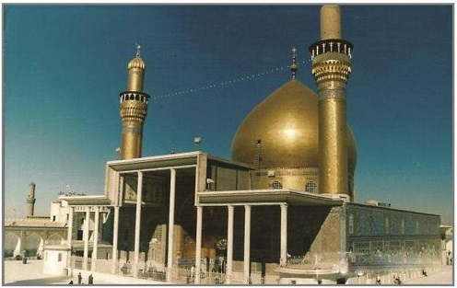
آستان امامین عسکریین در سامرا پیش از تخریب
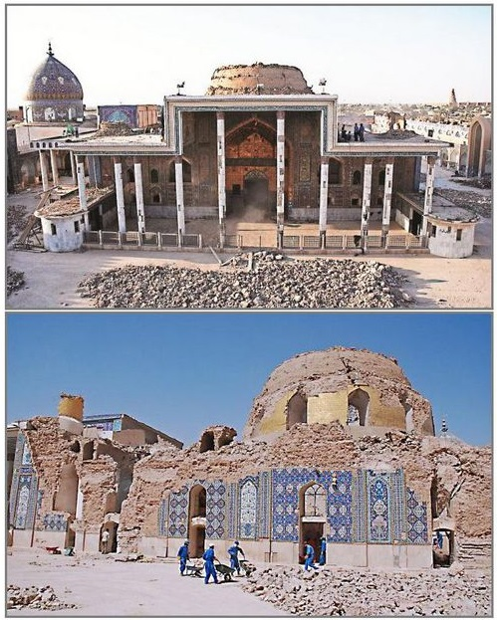
تصاویری از آستان سامرا پس از انفجارها
از آسیب‌های جبران ناپذیر ناشی از این انفجارها، از بین رفتن بخش اصلی پنجره مشبّکِ چوبیِ تاریخی است که ورودیِ حجرة اصلی سرداب غیبت امام زمان(عج)

می‌باشد. این پنجره، از ارزشمندترین آثار تاریخی در آستانه سامرا بود که به دستور خلیفه عباسی الناصر لدین الله (خلافت: 575-622) ساخته و در این سرداب نصب شده بود و حاشیه‌های آن با کتیبه‌های زیبایی تزیین یافته بود.
این دو انفجار از سوی شیعیان به شدت محکوم گردید. چند روز عزای عمومی اعلام و حوزه‌های علمیه شیعه و دروس مراجع تقلید تعطیل شد. پس از این ویرانی‌ها، شیعیان جهان بلافاصله با بخشش هدایای نفیس و کمک‌های نقدی، آمادگی خود را برای بازسازی آن جا اعلام کردند و ستاد بازسازی عتبات عالیات، با همکاری معماران و هنرمندان ایرانی، عملیات را آغاز کرد که در حال حاضر تقریباً به پایان رسیده است.
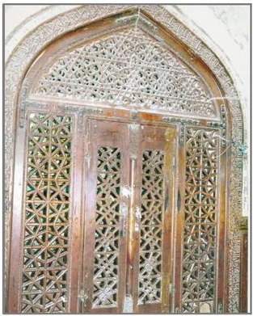
پنجره چوبی سرداب غیبت پیش از انفجارها
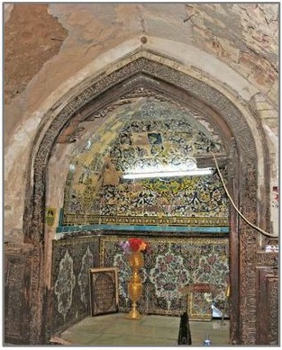
پنجره سرداب غیبت پس از انفجارها

زیارتگاه ابراهیم بن مالک اشتر در دُجیل
این زیارتگاه در جنوب شهر دُجَیل، نزدیک جاده قدیم بغداد - سامرا است و از زیارتگاه‌های مشهور شیعیان در استان صلاح‌الدین عراق به شمار می‌آید. ابراهیم فرزند مالک اشتر نَخَعی، که این مکان مقدس به وی منسوب است، از سرداران دلاور و مشهور شیعه در نیمه دوم قرن اول هجری می‌باشد که در قیام مختار بن ابی‌عُبید ثقفی و انتقام از قاتلان امام حسین (علیه السلام) نقش تأثیرگذاری داشته است. او در جنگ با امویان در

سال 67ق، عبیدالله بن زیاد و حُصَین بن نُمَیر را کشت و سرِ ابن زیاد را برای مختار فرستاد، ولی در آخرین روزهای حکومت مختار، او را تنها گذاشت و پس از کشته شدن وی، به مُصعب بن زبیر پیوست. ابراهیم بن مالک در جنگی که در سال 72ق میان ارتش مصعب و لشکر امویان درگرفت، کشته شد؛ و پیکرش را سورزاندند و سرش را نزد عبدالملک بن مروان بردند.
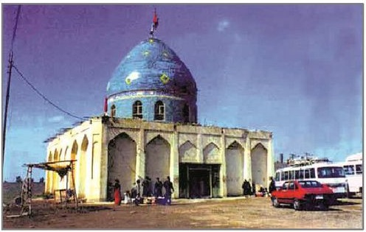
تصویر قدیمی از زیارتگاه ابراهیم بن مالک اشتر در دجیل
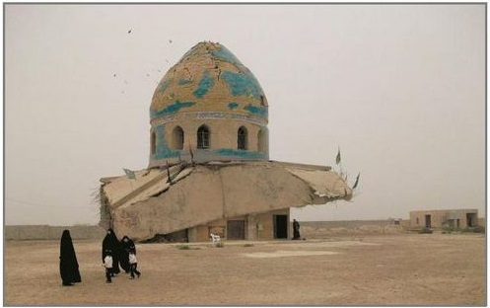
زیارتگاه ابراهیم بن مالک پس از تخریب

زیارتگاه منسوب به وی در دُجیل، در زمین نسبتاً مرتفعی قرار دارد و قبلاً دارای بنایی از آجر و گچ، با پلان مربع و گنبد مدوّر بوده است. در، ورودیِ آن نیز کتیبه‌ای حاوی تاریخ 1089ق وجود داشته که احتمالاً تاریخِ بازسازی بنا بوده است.
این زیارتگاه در تاریخ 21/12/2005 م هدف انفجار تروریستی سلفی‌های تندرو قرار گرفت و بدنه اصلی آن به طور کامل فرو ریخت. البته گنبد بنا به همان حال بر زمین سقوط کرد. شیعیان اقدام به بازسازی ساختمان آن کردند که در حال حاضر، کار به پایان رسیده است و این مکان مقدّس چون گذشته، زیارتگاه شیعیان است.

آرامگاه ابن اثیر در موصل
آرامگاه ابن اثیر جَزَری، مورخ بزرگ مسلمان، در وسط میدانی در محله «باب سنجار» موصل قرار دارد؛ بنای آن شامل چهار طاقِ سنگی کوچک بوده که در نیم قرن اخیر روی قبر وی بنا شده است. این آرامگاه در دوره‌های متأخر نزد اهالی موصل به نام «قبر البنت؛ قبر دختر» معروف بوده است.
ابوالحسن عزالدین علی بن ابوالکرم محمد بن محمد بن عبدالکریم بن عبدالواحد شیبانی، ملقّب به «ابن اثیر جَزَری» از بزرگ‌ترین مورخان مسلمان و صاحب تألیفات تاریخی بسیار مهمی است. او در سال 555ق در شهر «جزیره ابن عمر» (در جنوب ترکیه امروزی) به دنیا آمد و در سال 630ق در موصل از دنیا رفت.
از وی تألیفات مهمی به‌جای مانده است که عبارت‌اند از: 1. «الکامل فی التاریخ»، از مهم‌ترین منابع تاریخ اسلام، حاویِ اخبار و گزارش‌های تاریخی از زمان هبوط آدم تا سال 619ق؛ 2. «اُسد الغابة فی معرفة الصحابة»، از مهم‌ترین منابع در شرح حال صحابه رسول خداصلی الله علیه و آله ؛ 3. «التاریخ الباهر فی الدولةالاتابکیة»، شامل اخبار خاندان «آل زنگی»

(حاکمان موصل و مناطق شمال عراق و شام در قرن ششم هجری)؛ 4. «اللباب فی تهذیب الانساب»، بازنویسی کتاب مشهور «الانساب» تألیف عبدالکریم سمعانی.
منابع خبری در روز دوشنبه 16 ژوئن 2014 (26 خرداد 1393)، از تخریب آرامگاه ابن اثیر توسط گروه داعش خبر دادند. تصاویر منتشر شده نشان می‌دهد که این آرامگاه را با بولدوزر تخریب کرده‌اند. این عمل، نخستین اقدام این گروه تکفیری در راستای محو زیارتگاه‌های اسلامی موصل به شمار می‌آید.
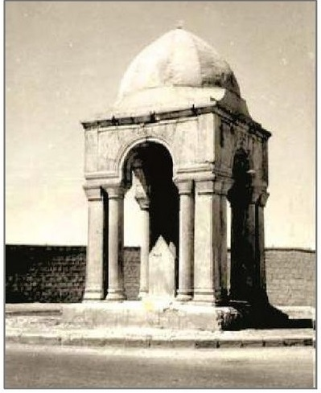
تصویر قدیمی از آرامگاه ابن اثیر در موصل
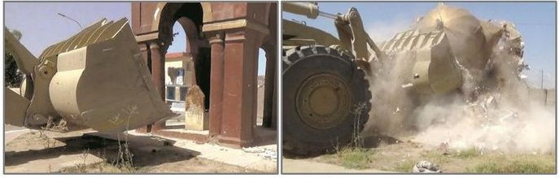
تخریب آرامگاه ابن اثیر با بولدوزر

مقبره شیخ فتحی (فتح موصلی) در موصل
زیارتگاه مهم دیگری که نیروهای داعش پس از تصرف موصل، تخریب کردند، مقبره «شیخ فتحی» است که در محله‌ای به همین نام در غرب موصل قرار دارد. ساختمان آن شامل مقبره کوچکی با گنبد مخروطی تَرک‌دار بوده که قدمت آن از قرن هفتم هجری برآورد شده است.البته در سال‌های اخیر گنبد و ساختمان قدیمی آن به طور کامل نوسازی شده است و از زیارتگاه‌های مورد توجه موصل به شمار می‌آمده و اهالی این شهر برای قضای حوائج، در آن نذر می‌کرده‌اند.
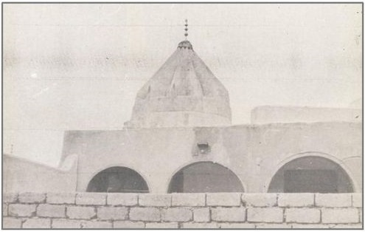
تصویر قدیمی از مقبره شیخ فتحی (فتح موصلی) در موصل
درباره شخصیت مدفون در زیارتگاه، باید گفت که منابع تاریخی از دو شخصیت به نام «فتح موصلی» یاد کرده‌اند که هر دو زاهد و صوفی بوده و در دوره‌ای نزدیک به یکدیگر در موصل می‌زیستند. در منابع تصوّف، احوال و اقوال این دو با هم آمیخته شده است. شخصیت اول، فتح بن محمد بن وشاح ازدی موصلی (درگذشته 165 یا 170 ق) است که شمس‌الدین ذهبی از وی با نام «فتح موصلی کبیر» یاد کرده است. در احوال وی گفته‌اند که او از خوف خدا بسیار می‌گریست و همواره نماز شب می‌خواند. نقل شده است که در روز تشییع جنازه وی، هر مسلمان و غیر مسلمانی حاضر شدند.

صاحب تاریخ موصل نیز نوشته است که در روز وفاتِ فتح، بازارهای موصل بسته شد و مردم با شیون و زاری در تشییع جنازه شرکت کردند؛ احمد بن اسماعیل، والی این شهر، بر جنازه او نماز گزارد. اهالی روستاهای موصل نیز به قصد تبرک، از خاک قبر او بر‌داشته و به خانه‌های خود می‌بردند.
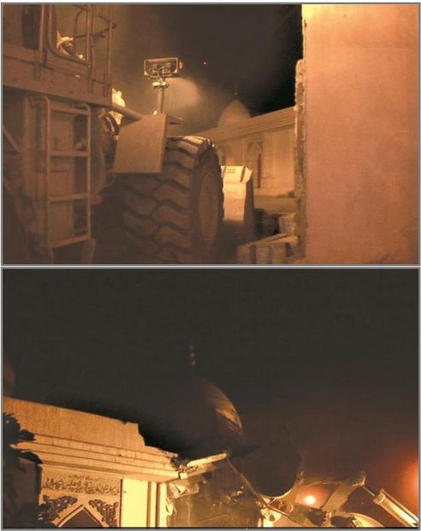
مراحل تخریب مقبره شیخ فتحی با بولدوزر
دومین کسی که فتح موصلی نام داشته، ابونصر فتح بن سعید موصلی (درگذشته 220 ق) است. او نیز مانند فتحِ کبیر دارای احوال و مقامات بوده و ذهبی از وی با عنوان «فتح موصلی صغیر» یاد کرده است.مرحوم «سعید الدیوه‌جی»، پژوهشگر بزرگ تاریخ

موصل، با استناد به شواهد تاریخی معتقد است که مدفون در زیارتگاه شیخ فتحی، فتح کبیر (فتح بن محمد بن وشاح ازدی) است.
بسیاری از منابع خبری در روز سه‌شنبه 24 ژوئن 2014 (3 تیر 1393) گزارش دادند که گروه داعش، دست به تخریب مقبره «فتح موصلی» زدند. تصاویر منتشر شده نشان می‌دهد که این زیارتگاه در ساعاتی از شب، با بولدوزر تخریب شده است.

زیارتگاه سلطان عبدالله بن عمر در استان نینوا
این زیارتگاه بالای تپه‌ای در سمت شرقی رود دجله، در منطقه «مخمور» در 85 کیلومتری جنوب شرقی موصل، نزدیک ویرانه‌های شهر «حُدَیثه» (حُدیثة موصل) قرار دارد. در منابع تاریخی از آن به عنوان قبر منسوب به عبدالله بن عمر بن خطّاب یاد شده است،ولی با توجه به این که عبدالله بن عمر در سال 73ق در مکه از دنیا رفته و در همان جا دفن شده است، محمد امین العمری الخطیب مورخ بزرگ موصل احتمال داده است که شاید این زیارتگاه، مدفن یکی از نوادگان خلیفه دوم به نام عبدالله بن عمر بن حفص بن عاصم بن عمر بن خطاب باشدکه از راویان اهل سنت بوده و در سال 171ق از دنیا رفته است.
به گزارش بسیاری از پایگاه‌های خبری، نیروهای داعش در صبح روز جمعه 4 ژولای 2014 این زیارتگاه را بمب‌گذاری و منفجر کردند که در اثر آن، کلِّ ساختمان زیارتگاه ویران شد.

زیارتگاه‌های تلعفر
تلعفر از شهرهای قدیمی استان نینوی است که نام آن در اصل «تل اَعفَر» یا «تل یعفر» بودهو به مرور زمان به «تلعَفَر» تحریف شده است. این شهر در منطقه‌ای
کوهستانی میان موصل و سنجار قرار دارد. عوامل گروه داعش پس از تسلط بر این شهر، در روز چهارشنبه 25 ژوئن 2014 (4 تیر 1393) دست به تخریب دو زیارتگاه سعد بن عقیل و خضر الیاس زدند. سپس در روز پنج‌شنبه 26 ژوئن نیز زیارتگاه آر محمود را تخریب کردند. آن ها هم‌چنین چند حسینیه را در این شهر منفجر کردند.
http://www.alwasatnews.com/4314/news/read/900075/1.html
گروه داعش تصاویری از تخریب این بناها منتشر کردند که نشان می‌دهد همة آن ها با بمب‌گذاری منفجر شده‌اند. در ادامه توضیح مختصری درباره زیارتگاه‌های تخریب شده در تلعفر بیان می‌کنیم:

زیارتگاه خضر الیاس
این زیارتگاه روی تپه‌ای در جنوب شهر تلعفر واقع است که به باور اهالی آن‌جا، به حضرت خضر و الیاس، - مردم منطقه هر دو را پیامبر واحد می‌دانند-، منسوب می‌باشد. این مکان از مهم‌ترین زیارتگاه‌های تلعفر است که از سوی مسلمانان، مسیحیان و نیز پیروان فرقه زیدیه زیارت می‌شود. ساختمان آن دارای دو گنبد مخروطی شکل است که از نظر معماری شبیه گنبد‌های زیارتگاه‌های یزیدیان در شمال عراق است. گفتنی است اهالی منطقه عیدی به نام عید خضر الیاس دارند که تاریخ آن نخستین پنجشنبة بعد از 17 فوریة هر سال میلادی است و در این روز، گروه گروه به زیارت آن می‌روند.

زیارتگاه سعد بن عقیل بن ابی‌طالب
این زیارتگاه در داخل «سوق التمر» (بازار خرمافروشان) در مرکز شهر تلعفر واقع است و به سعد فرزند عقیل بن ابی‌طالب، پسر عموی امام علی (علیه السلام) ، منسوب است.
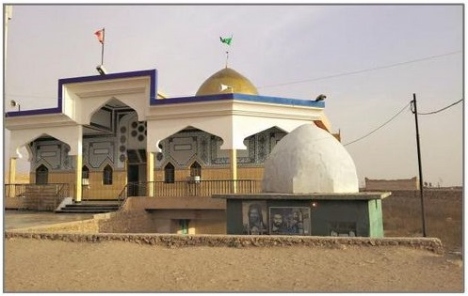
زیارتگاه سعد بن عقیل در تلعفر پیش از تخریب
از زیارتگاه‌های قدیمی و معتبر تلعفر به شمار می‌آید و محوطة اطراف آن به قبرستانی برای دفن اهالی شهر تبدیل شده است.اهالی تلعفر - شیعه و سنی - هر ساله در روز عاشورا، برای عزاداری امام حسین (علیه السلام) در این زیارتگاه گرد هم می‌آیند.
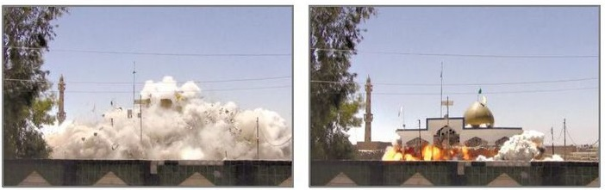
تصاویر انفجار زیارتگاه سعد بن عقیل

زیارتگاه آرمحمود یا آرماموط:
این زیارتگاه که در گویش اهالی منطقه به صورت «آرماموط» تلفّظ می‌شود، مدفن یکی از اولیای محلی و مشایخ متأخر صوفیه به نام محمود بن اورکان بن محمد (درگذشته 1324ق) است و می‌گویند نسب وی به امام موسی کاظم (علیه السلام) می‌رسد. اهالی تلعفر کراماتی برای وی نقل می‌کنند و از آن حاجت می‌طلبند.
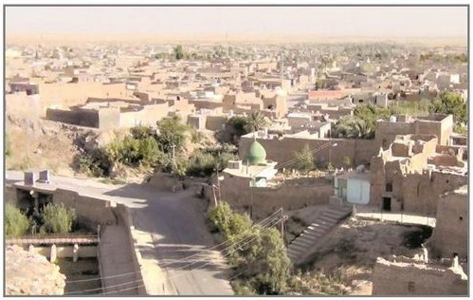
تصویر
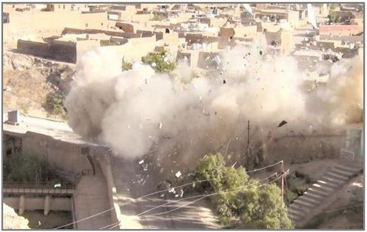
تصاویر انفجار زیارتگاه آرمحمود (آرماموط) در تلعفر

زیارتگاه‌های محلّبیه
«محلّبیه» شهری کوچک واقع در 35 کیلومتری غرب موصل است که تاریخ شکل‌گیری آن سال 1835 میلادی است و ساکنان آن از ترکمن‌های عراق هستند. نیروهای داعش، صبح روز جمعه 4 ژولای 2014، با بولدوزر دو زیارتگاه شیخ ابراهیم و شیخ احمد رفاعی را در این منطقه تخریب کردند. به معرفی مختصر این دو زیارتگاه می‌پردازیم:

زیارتگاه شیخ ابراهیم:
این زیارتگاه در روستای «شیخ ابراهیم» - در دامنه کوهی کوچک و در حدود 10 کیلومتری «محلبیه» - قرار دارد و مدفن یکی از اولیای محلی است که گفته می‌شود
نسب وی به خلیفه دوم می‌رسد. این زیارتگاه نزد اهالی منطقه بسیار مورد احترام است و برای آن کرامات فراوانی قائلند.
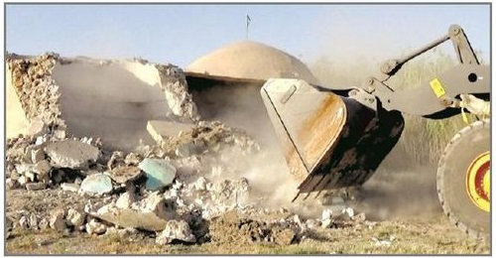
تصویر تخریب زیارتگاهی که برای شیخ ابراهیم معرفی شده است، اما به نظر می‌رسد زیارتگاه دیگری باشد.
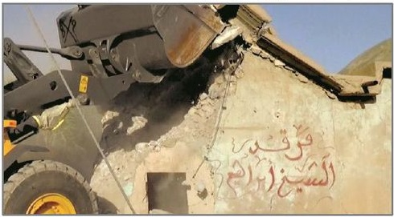
تخریب زیارتگاه شیخ ابراهیم در محلّبیه

زیارتگاه شیخ احمد رفاعی:
شیخ احمد رفاعی (500-578ق) از صوفیان بزرگ مسلمان در سده ششم هجری و مؤسس طریقه رفاعیه (از طرق تصوف رایج در عراق و شام) است. او در روستای «ام‌عبیده»، منطقه «بطائح» واقع در جنوب عراق، به دنیا آمد و در همان جا نیز از دنیا رفت و به خاک سپرده شد. مقبره‌اش در ناحیه «رفاعی» در استان ذی‌قار عراق، زیارتگاه پیروان و دوستداران وی است. با این حال در محلّبیه نیز زیارتگاهی به نام وی وجود
دارد که برای نگارنده مشخص نشد که مزاری نمادین است یا قبر یکی از مشایخ طریقه رفاعیه است.
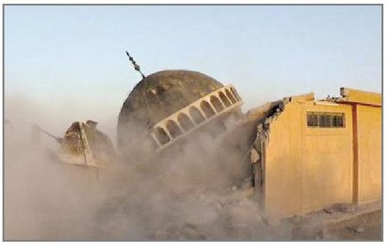
تصاویر تخریب زیارتگاه رفاعی در محلّبیه

زیارتگاه ابراهیم سمین در قره‌تپه
این زیارتگاه در حدود 13 کیلومتری شهر «قره‌تپه» در استان دیالی قرار دارد و مدفن یکی از سادات موسوی است که گفته می‌شود نسبش با هشت واسطه به این شرح، به امام هفتم (علیه السلام) می‌رسد: ابراهیم بن تاج‌الدین بن عزالدین بن عبدالرحیم بن قاسم بن ابراهیم بن حسین بن موسی بن ابراهیم بن امام موسی کاظم (علیه السلام) .این زیارتگاه بسیار

مورد توجه اهالی منطقه قره‌تپه و نواحی اطراف آن - شیعه و سنّی و کرد و ترک و عرب- است و کرامت‌های فراوانی برایش نقل می‌کنند.
تروریست‌های تکفیری، روز جمعه 1/9/2006 میلادی با بمب‌گذاری، ساختمان آن را ویران کردند. این حادثه خشم اهالی قره‌تپه و مناطق اطراف آن را برانگیخت و در قره‌تپه عزای عمومی اعلام شد.
http://www.al-bayyna.com

زیارتگاه فرج‌الله بن محمد عابد در لطیفیه
این زیارتگاه در منطقه «لطیفیه» در استان بابِل و در 35 کیلومتری جنوب بغداد قرار دارد و مدفن یکی از سادات موسوی به نام «سید فرج‌الله» از نسل «محمد عابد» فرزند امام موسی کاظم (علیه السلام) به شمار می‌آید. تروریست‌های تکفیری در تاریخ 20/4/2004 این زیارتگاه را منفجر کردند، به طوری که کاملاً ویران گردید.احتمالاً این مکان مقدس، نخستین زیارتگاهی است که پس از اشغال عراق، ترویست‌های تکفیری آن را مورد هجوم قرار داده و تخریب کردند.

زیارتگاه احمد بن موسی (علیه السلام) در بعقوبه
این زیارتگاه در روستای «ابوصیدا الصغیره» در شمال شهرستان «بعقوبه»، در استان دیالی در شرق عراق قرار دارد و به باور اهالی منطقه، مدفن فرزند امام موسی کاظم (علیه السلام) است؛ گرچه ممکن است قبر یکی از نوادگان آن حضرت باشد. این مکان بعد از سقوط نظام صدام، چندین بار هدف حملات تروریستی قرار گرفته است. در حمله نخست در تاریخ 16/4/2005، با بمب‌های انفجاری آسیب‌هایی به ساختمان آن وارد شد. در انفجار دوم در تاریخ 26/9/2005، ساختمان آن به طور کامل ویران گردید و در حملة

تروریستی دیگری در تاریخ 6/2/2006، دو تن از نگهبانان آن به شهادت رسیدند.با این حال، اهالی منطقه بعداً ساختمان زیارتگاه را بازسازی کردند.
در آخرین حمله تروریستی به آن جا که در تاریخ 16/9/2013 صورت گرفت، چند تن از اهالی منطقه اقدام به حمایت از زیارتگاه کردند و با تروریست‌ها درگیر شدند که دو تن از خادمان زیارتگاه به شهادت رسیدند، ولی به ساختمان زیارتگاه آسیب نرسید.

سایر حوادث تخریب و تجاوز به زیارتگاه‌ها
تروریست‌های تکفیری در سال‌های 2006 و 2007 میلادی تعداد زیادی از زیارتگاه‌های عراق را - عمدتاً در استان دیالی - تخریب کرده‌اند که متأسفانه از بیشتر این زیارتگاه‌ها و جزئیات تخریب آن ها اطلاعات چندانی در دست نداریم. برخی از این زیارتگاه‌ها منسوب به فرزندان و نوادگان ائمه( و بعضی دیگر منسوب به پیامبران الهی یا مشایخ محلی می‌باشند. در ادامه به تعدادی از این زیارتگاه‌ها اشاره می‌کنیم:
1.
مقام منسوب به امام رضا (علیه السلام) در روستای «بشیر» در جنوب کرکوک: این زیارتگاه در تاریخ 24/2/2006،
⁽³⁾
هدف حمله موشکی تروریست‌ها قرار گرفت و گنبد و بخشی از مناره آن ویران شد.
http://www.annabaa.org/nbanews/enfejarsamera/069.htm
در ژوئن 2014 نیز گروه داعش پس از تصرف استان نینوا، تلاش کردند تا آن‌جا را تخریب کنند، ولی نیروهای نظامی کردستان (پیشمرگه) با همکاری اهالی روستا، از تخریب آن جلوگیری کردند.
2.
مقام منسوب به امام رضا (علیه السلام) در روستای «تیس خراب» در شمال موصل: که از زیارتگاه‌های طایفه «شَبَک» به شمار می‌آید. تروریست‌ها در تاریخ 5/7/2006 به این

مکان حمله کرده و ساختمان آن را به طور کامل ویران کردند.آن ها هم‌چنین در سال 2012 تلاش کردند تا با یک اتومبیل بمب‌گذاری شده، این زیارتگاه را دوباره منفجر کنند، اما نیروهای پیشمرگه آن را شناسایی و از این انفجار جلوگیری کردند.
3.
زیارتگاه «جابر» و خواهرش «جابریه» فرزندان امام علی هادی (علیه السلام) در استان دیالی: در تاریخ 13/5/2006 گروه تروریستی همه محتویات این دو زیارتگاه را سرقت و سپس آن را منفجر کردند.
4.
زیارتگاه شیخ تمیم در ناحیه «وجیهیه» از توابع شهر «مقدادیه» (در استان دیالی): در تاریخ 13/5/3006 یک گروه تروریستی با بمب‌گذاری در اطراف آن‌جا، ساختمان آن را ویران کردند.
5.
زیارتگاه «دده ولی» در منطقه «بلدروز» (در استان دیالی): در تاریخ 6/6/2006، یک گروه تروریستی با کارگذاری مواد منفجره، نیمی از ساختمان زیارتگاه را ویران کردند.
6.
زیارتگاه منسوب به عبدالله بن امام موسی کاظم (علیه السلام) در روستای «اُحَیمر» (در استان دیالی): یک گروه تروریستی با بمب‌گذاری در این زیارتگاه در تاریخ 13/8/2006، ساختمان آن را به طور کامل ویران کردند.
7.
زیارتگاه شیخ شهاب الدین در محله «الوحده» در شهرک «سعدیه» (از توابع شهر «خانقین»، در 70 کیلومتری شمال شرقی بعقوبه، در استان دیالی): تروریست‌ها با بمب‌گذاری در این زیارتگاه در تاریخ 3/9/2006، ساختمان آن را به طور کامل تخریب کردند.
http://burathanews.com/news/7086.html

8.
زیارتگاه منسوب به حسن مثنّی فرزند امام علی هادی (علیه السلام) ، در بالای تپه‌ای به ارتفاع 15 متر، در پنج کیلومتری غرب شهر مندلی (در نود کیلومتری شرق بعقوبه، در استان
دیالی): تروریست‌های تکفیری در تاریخ 11/5/2007، نگهبانان زیارتگاه را خلع سلاح کرده و زیارتگاه را بمب‌گذاری و از دور منفجر کردند.
http://www.ninanews.com/Arabic/News_Details.asp?ar95_VQ=HJIMI
9.
زیارتگاه منسوب به دانیال نبی (علیه السلام)
⁽²⁾
در ناحیه وجیهیه از توابع مقدادیه (در استان دیالی): به گزارش منابع خبری در تاریخ 29/7/2007، تروریست‌های تکفیری با بمب‌گذاری در این زیارتگاه، گنبد و بیشتر ساختمان آن را ویران کردند.
⁽³⁾
10.
زیارتگاه منسوب به فاطمه دختر امام حسن مجتبی (علیه السلام) در شرق بعقوبه (در استان دیالی): گروهی از تروریست‌های تکفیری، در بعد از ظهر شنبه 11/8/2007 با استفاده از مقادیر زیادی مواد منفجره (TNT)، ساختمان آن را منفجر و ویران کردند.
⁽⁴⁾
11.
زیارتگاه شیخ اسماعیل در روستای «شبیزه» از توابع شهر «داقوق» (در استان کرکوک): تروریست‌های تکفیری در ساعت 2 بعد از ظهر جمعه 27/10/2006، این زیارتگاه را منفجر و ساختمانش را به طور کامل ویران کردند.
⁽⁵⁾
12.
زیارتگاه حاج یوسف که گفته می‌شود فرزند امام علی (علیه السلام) یا امام علی هادی (علیه السلام) است، واقع در حومه شهر مندلی (در استان دیالی): سلفی‌های تکفیری در تاریخ
17/5/2007 این زیارتگاه را تخریب کردند. در حال حاضر دیوان وقف شیعی عراق آن را بازسازی کرده است.
http://burathanews.com/24465.html
4) . [خبرگزاری] براثا، «نسف مرقد السیدة فاطمة بنت الحسن قرب بعقوبة»، تاریخ: 11/8/2007،
http://burathanews.com/news/25247.html
5) . [خبرگزاری] براثا، «داقوق: الارهابیون التکفیریون یفجرون مرقدین»، تاریخ: 27/10/2006،
http://burathanews.com/news/10157.html

تصویر
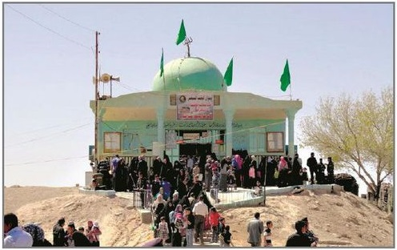
زیارتگاه بازسازی شده حاج یوسف در مندلی پس از تخریب آن
13.
زیارتگاه شیخ محاسن در جاده داقوق - دوبز (در استان کرکوک): تروریست‌های تکفیری یک هفته پیش از تخریب زیارتگاه شیخ اسماعیل در داقوق، این مکان را نیز منفجر و ویران کردند.
14.
زیارتگاه سید غفوری صُمَیدعی در شهر طوزخورماتو (در استان صلاح‌الدین): به گزارش منابع خبری در تاریخ 30 آوریل 2014 میلادی، تروریست‌ها گرداگرد زیارتگاه را بمب‌گذاری و سپس از راه دور منفجر کردند؛ آسیب‌های شدیدی به ساختمان زیارتگاه وارد شد.
http://www.alsumaria.tvs/news/99276/
العراق الآن، «مسلّحون یفجرون مرقد الرفاعی فی الطوز»، تاریخ: 30/4/2014،
http://iraqelan.com/index.php/rss1/14991-2014-04-30-11-44-59
15.
مقام منسوب به حضرت عباس در روستای «قبّه» در شمال موصل: گروه داعش روز چهارشنبه 25 ژوئن 2014، با بمب‌گذاری، ساختمان آن را به طور کامل ویران کردند.
علاوه بر زیارتگاه‌های گفته شده، زیارتگاه‌های دیگری نیز وجود دارد که به علت حملة تروریست‌ها با بمب‌های انفجاری، آسیب‌هایی به ساختمان آن ها وارد شده است،

ولی از میزان این آسیب‌ها آگاهی دقیقی به دست نیاورده‌ایم. با استناد به گزارش «دیوان وقف شیعی»، فهرستی از این زیارتگاه‌ها (تنها برای سال‌های 2005 و 2006 میلادی) عبارتند از:
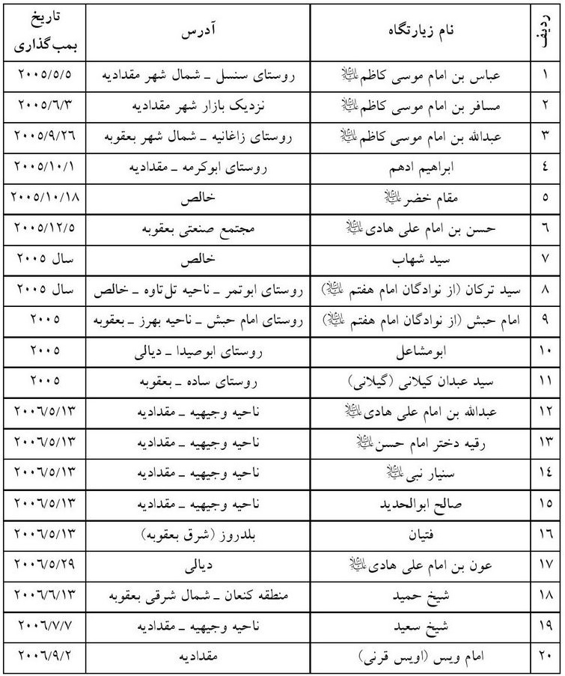

افزون بر مکان‌های فوق، زیارتگاه‌های دیگری نیز مورد هجوم تروریست‌ها قرار گرفته که آسیب چندانی به دنبال نداشته است؛ مانند: آستانه سلمان فارسی در مدائن، در تاریخ 25/2/2006 با موشک‌های «هاون» هدف حمله قرار گرفت و مقام (محل نماز خواندن) امام علی (علیه السلام) در بصره مورد هجوم تروریستهای مسلح قرار گرفت.
زیارتگاه «ابو ادریس»در جنوب شهر «بعقوبه» در استان دیالی، در تاریخ 25/11/2005، مورد حمله تروریست‌ها با بمب‌های انفجاری قرار گرفت که آسیب‌هایی به ساختمان آن وارد شد.در تاریخ سه‌شنبه 10/12/2013 (19 آذر 1392) نیز یک حملة انتحاری در این زیارتگاه صورت گرفت که منابع خبری، آمار کشته‌ها و زخمی‌های آن را بین یازده تا سی تن از زائران اعلام کردند.
http://www.alsharqiya.com/p=86419
المدی برس، «مقتل وإصابة 11 شخصا بتفجیر انتحاری داخل مرقد (الأمام أبو إدریس) جنوبی بعقوبة»، تاریخ: 10/12/2013، http://www.almadapress.com/ar/news/22608/
هم‌چنین گروه داعش پس از تصرف موصل و تخریب مقبره شیخ فتحی، تصمیم گرفتند با بولدوزر، زیارتگاه «امام باهر»را خراب کنند، ولی با مقاومت اهالی در حمایت از این زیارتگاه مواجه شدند و از تخریب آن صرف نظر کردند.
تروریست‌های تکفیری فعال در عراق، هم‌چنین تعدادی از بناهای آیینی به ویژه حسینیه‌ها را تخریب کرده‌اند؛ همچون حسینیه «قبه» در منطقه «عبّاره» از توابع مقدادیه،

که با کار گذاشتن مواد منفجره در چهار گوشه بنا در تاریخ 1/4/2006، ساختمان آن به طور کامل ویران شد.نیروهای داعش تعدادی از حسینیه‌های استان نینوا را تخریب کرده‌اند که از آن جمله می‌توان به حسینیه منطقه «قبّه» در شمال موصل و دو حسینیه در روستاهای شیعه‌نشین شریخان سُفلی و عُلیا در شمال این شهر و نیز حسینیه‌های شهر تلعفر اشاره کرد.
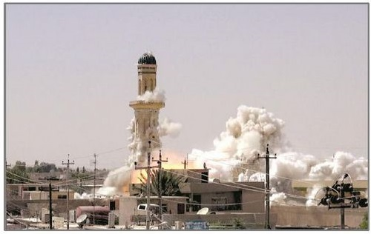
تصویر
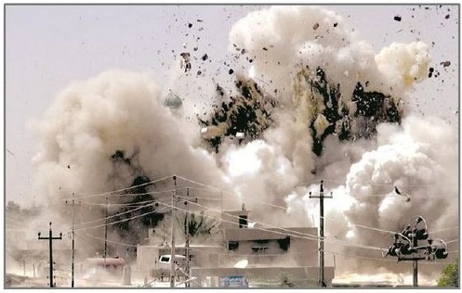
تصاویر تخریب حسینیه «قبه» در شهر موصل

فصل دوم: سوریه

اشاره

مدخل:
کشور سوریه از اوایل سال 2011م. و در راستای موج انقلاب‌های مردمی در کشورهای عربی (موسوم به بهار عربی)، با توطئه و تحریک تعدادی از کشورهای غربی و عربی، دچار بحران و جنگ‌های داخلی شدیدی شد که تا به امروز ادامه دارد. این کشور که با استناد به برخی آمارهای بین‌المللی تا پیش از این جریان، از امن‌ترین کشورهای جهان به شمار می‌آمد، اکنون به ناامن‌ترین کشور جهان و به صحنه جنگ‌های خونین و خانمان‌سوزی تبدیل شده است که از زمان آغاز بحران تا کنون، صد‌ها هزار تن از مردم بی‌دفاع و نیروهای نظامی وابسته به ارتش و نیروهای مسلح مخالفِ دولت، به قتل رسیده‌اند.
جرقه اصلی بحران سوریه، گرچه به صورت تظاهراتِ مردمی علیه نظام حاکم، در برخی شهرهای این کشور آغاز شد، ولی به سرعت به درگیری‌های شدید مسلحانه میان ارتش رسمی سوریه و بازوی نظامی مخالفان به نام «ارتش آزاد» تبدیل شد. در آغاز چنین تصور می‌شد که جبهه مخالفان را، فرماندهان جدا شده از ارتش سوریه و مخالفان سوری خارج‌نشین که عمدتاً وابسته به «اخوان المسلمین» و دیگر احزاب و گروه‌های منتقد بودند، رهبری می‌کردند. اما طولی نکشید که ارتش آزاد جای خود را به گروه‌های مسلح تندرویی داد که دارای تفکر سلفی و تکفیری بودند و اهداف خود را به صراحت، شعارهایی مانند: براندازی نظام «علوی» یا «نُصیریِ» - به زعم آن ها کافر و مشرک- پاک‌سازی سرزمین شام از «روافض» (شیعیان) و از بین بردن مظاهر شرک

(زیارتگاه‌ها) اعلام می‌کردند. بیشتر این گروه‌ها در آغاز وابسته به سازمان تروریستی «القاعده» بودند و به نام‌های مختلفی مثل: «لواء التوحید»، «انصار الاسلام»، «انصار السنه» و غیره فعالیت می‌کردند و مهم‌ترین آن ها جبهه «النصره» بود، ولی سرانجام تحت‌الشعاع گروه موسوم به «دولت اسلامی عراق و شام» یا «داعِش» (اختصار «الدولة الاسلامیة فی العراق والشام») قرار گرفتند که موفق به تصرف بخش‌های وسیعی از شمال و شمال شرقی سوریه شدند و یک «امارت اسلامی» با مرکزیت شهر «رقّه» تأسیس کردند.
در طول این بحران، میراث تاریخی و فرهنگی این کشور از تخریب در امان نمانده است و بسیاری از آثار معماری ارزشمند و بناهای آیینی و زیارتگاه‌ها، دچار صدمات جبران‌ناپذیر شده و یا در معرض نابودی قرار گرفته و به طور کامل تخریب شده است. البته تعدادی از این آثار، در جریان درگیری‌های میان مخالفان و ارتشِ این کشور و گاه در نتیجه بمباران هوایی از سوی ارتش، به انگیزة سرکوب مخالفان و پاک‌سازی یک مکان تاریخی از وجود تروریست‌ها و تکفیری‌ها، دچار آسیب شده است. ولی تعداد دیگری که بیشتر شامل زیارتگاه‌ها و بناهای آیینی است، به عمد به دستِ گروه‌های مسلح تکفیری به ویژه نیروهای «داعش» و بر اساس دیدگاه‌های عقیدتی آنان تخریب شده است.
همان‌گونه که در مقدمه کتاب نیز اشاره کرده‌ایم، در ادامه تنها به معرفی زیارتگاه‌هایی می‌پردازیم که گروه‌های مسلح تکفیری بر مبنای عقیدتی خود اقدام به تخریب آن کرده‌اند.

نبش قبر حجر بن عدیّ (واقع در روستای عَدرا در حومه دمشق)
حجر بن عَدِیّ کِندی، از یاران امام علی (علیه السلام) است که در جنگ‌های جمل و صفّین شرکت کرد. گویند او در زمان حیات پیامبر صلی الله علیه و آله همراه با برادرش هانی به حضور آن حضرت رسید و اسلام آورد. پس از شهادت امام حسن مجتبی (علیه السلام) ، علیه «زیاد» که ازسوی معاویه والی عراق بود، قیام کرد و او نیز حجر را به همراه چند تن از یارانش

دستگیر کرد و به نزد معاویه فرستاد. شش یا هفت تن از یاران حجر به دستور معاویه در منطقه «مَرج عَذراء» گردن زده شدند و به شهادت رسیدند؛ و هفت تن دیگر از یاران وی نیز آزاد شدند.روستای محل شهادت حجر امروزه به نام «عَدرا» شناخته می‌شود و حدود بیست کیلومتری شرق دمشق قرار دارد. زیارتگاه حجر و یاران شهیدش هنوز در این روستا باقی مانده است و از مهم‌ترین زیارتگاه‌های شیعیان و دیگر مسلمانانِ حومة دمشق به شمار می‌آید.
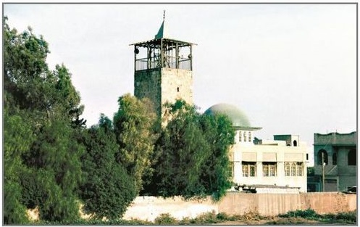
نمای بیرونی زیارتگاه حجر بن عدی در روستای عدرا (پیش از آغاز بحران سوریه) (تصویر از مؤلف)
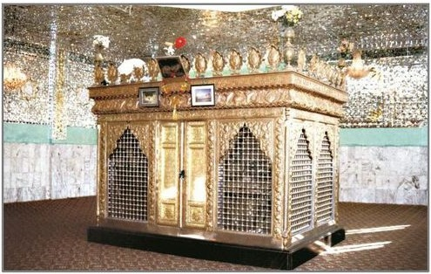
ضریح حجر بن عدی پیش از نبش قبر (تصویر از مؤلف)

از برجسته‌ترین حوادث جسارت جریان تکفیری به زیارتگاه‌های اسلامی در سوریه، حادثه نبش قبر حجر بن عدی است که بسیاری از منابع خبری در روز جمعه 3 می‌2013 میلادی (13 اردیبهشت 1392)، وقوع آن را گزارش دادند. «تنسیقیة الثورة السوریة فی ریف دمشق» همان زمان، بیانیه‌ای در صفحه خود در «تویتر» منتشر و اعلام کردند که برخی از نیروهای ارتش آزاد سوریه، با هدف جلوگیری از زیارت قبر حجر بن عدی، که از نگاه آن ها اقدامی شرک‌آمیز به شمار می‌آید، دست به نبش قبر وی زدند و پیکر یا رفات او را به محل نامشخصی منتقل کردند. تصاویر منتشر شده نیز نشان می‌دهد که ضریح نصب شده روی قبر تفکیک شده و در محل قبر حجر حفاری صورت گرفته است.
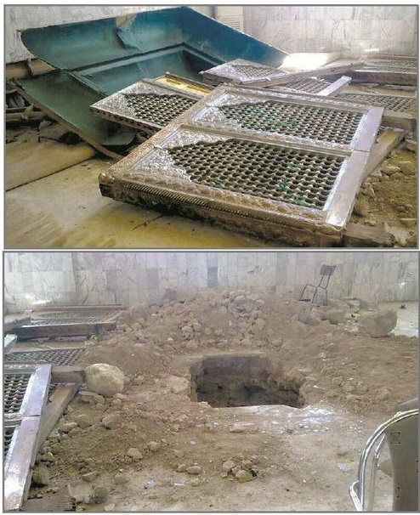
تصاویر نبش قبر حجر بن عدی

این حادثه بازتاب وسیعی در جهان اسلام داشت و به عنوان یک عمل مخالف با شریعت اسلامی و سنّت پیامبر(صلی الله علیه و آله) و اهانت به یکی از صحابه رسول خدا(صلی الله علیه و آله) از سوی بسیاری از شخصیت‌های رسمی و سیاسی و نیز دینی در بسیاری از کشورهای اسلامی، مورد محکومیت شدید قرار گرفت.

زیارتگاه سکینه دختر امام علی (علیه السلام) در شهر دارَیّا
از زیارتگاه‌های بزرگ شیعه در حومه دمشق به شمار می‌آید که در شهر «دارَیّا»، در حدود پنج کیلومتری جنوب غربی دمشق قرار دارد. سکینه دختر امام علی (علیه السلام) بانوی ناشناخته‌ای است که در بیشتر منابع تاریخی و رجالی شیعه، از وی یاد نشده است و نام وی تنها در منابع انگشت‌شماری، از جمله: در متن دو روایت و سند یک حدیث در
منابع حدیثی شیعه آمده است. از این رو پس از شناسایی زیارتگاه منسوب به وی در دارَیّا، چند پژوهشگر معاصر دربارة این بانو کتابچه‌هایی تألیف کرده و با استناد به روایات مربوط، وی را شخصیتی تاریخی و از فرزندان امام علی (علیه السلام) و حتی فرزند آن حضرت (علیه السلام) از فاطمة زهرا(علیها السلام) دانسته‌اند.
با این حال علما و پژوهش‌گران دیگری در مورد این مسئله تردید دارند.
زیارتگاه سکینه بنت علی (علیه السلام) تا پیش از سه دهة گذشته برای عموم شیعیان ناشناخته بود و بنای ساده‌ای داشت. ولی در سال 1367 شمسی، در پی اجرای طرح احداث خیابانی در منطقه و قرار گرفتن زیارتگاه در مسیر آن، مراتب به اطلاع مسئولان منطقه رسید و استاندار حومة دمشق از تخریب آن جلوگیری کرد. سپس موضوع به استحضار آیت‌الله حاج سید احمد واحدی، روحانی ایرانی مقیم زینبیه رسید و در پیِ بررسی‌های

انجام شده دربارة این زیارتگاه، کمیته‌ای برای توسعه بنای آن تأسیس شد. پس از خریداری زمین‌های اطراف زیارتگاه، اجرای طرح آغاز شد
و در حال حاضر ساختمان بزرگی روی قبر احداث شده که دارای ایوان، گنبد و دو گلدسته است.
قبر سکینه بنت علی (علیه السلام) از زمان آغاز طرح توسعه آن، در مدت کوتاهی به زیارتگاه مهمی برای شیعیان در حومه دمشق تبدیل شد که تا پیش از شروع بحران سوریه، بیشتر کاروان‌های زیارتی شیعه که به سوریه می‌رفتند، آن جا را نیز زیارت می‌کردند.
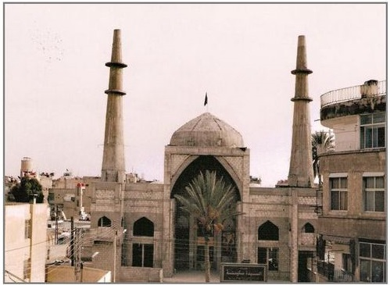
نمای زیارتگاه سکینه دختر امام علی (علیه السلام) در شهر دارَیّا (پیش از آغاز بحران سوریه) (تصویر از مؤلف)
با آغاز بحران سوریه، مسلّحان تکفیری، به این زیارتگاه به دیدة یک مرکز گسترش تشیّع می‌نگریستند که در آن فعالیت‌های شرک‌آمیز صورت می‌گیرد. به همین سبب برای تسلط بر این زیارتگاه و تخریب آن بسیار تلاش کردند و بارها به آن هجوم آوردند؛ اما موفق به تخریب کامل نشدند و همواره گروهی از نیروهای مسلح مردمی یا ارتش سوریه، به حمایت از آن‌جا پرداختند. به هر حال در جریان درگیری‌های متوالی میان مخالفان و حامیان زیارتگاه، بخش‌های مختلف ساختمان آن به شدت آسیب دیده است.

تصویر
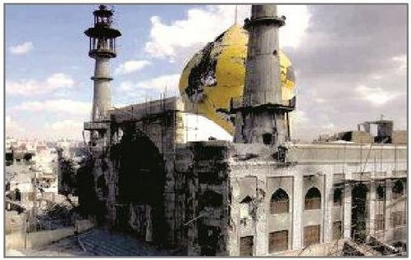
تصویر
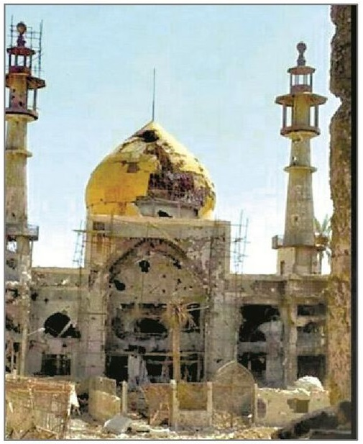
زیارتگاه سکینه دختر امام علی (علیه السلام) پس از آسیب‌های اخیر

زیارتگاه محسن بن امام حسین (علیه السلام)
این زیارتگاه در خیابان «مشهد» شهر حلب، برروی تپه مرتفعی که در گذشته به نام کوه «جوشن» شناخته می‌شد، قرار دارد و نزد اهالی این شهر به «شیخ مُحَسِّن» شناخته می‌شود. در فاصله سیصد متری آن، زیارتگاه شیعی دیگری به نام «مشهد الحسین» وجود دارد که گفته می‌شود محل قرار دادن سر امام حسین (علیه السلام) ، در مسیر کاروان اسیران اهل‌بیت امام حسین (علیه السلام) از کوفه تا شام بوده است.
گفته می‌شود محسن فرزند امام حسین (علیه السلام) است که یکی از همسران امام حسین (علیه السلام) در زمان عبور کاروان اهل بیت، او را در این محل سقط کرده است و بعدها سیف‌الدوله حمدانی، در سال 351ق قبر وی را شناسایی و زیارتگاهی روی آن، بنا می‌کند.این مکان، در دوره‌های بعد، بارها بازسازی و بخش‌هایی به آن افزوده شده است.
ساختمان، شامل یک صحن مرکزی است که در اطرافش، بخش‌های مختلف بنا، از جمله: شبستان، رواق‌ها و مقبره محسن بن امام حسین (علیه السلام) قرار دارد و روی هر یک از این بخش‌ها، گنبدهای نیم‌کره‌ای کوچکی وجود دارد.
زیارتگاه یا «مشهد محسن»، از قدیمی‌ترین بناهای اسلامی شهر حلب و از کهن‌ترین زیارتگاه‌های شیعه است، که بنای تاریخی‌اش بدون تغییرات عمده‌ای، باقی مانده است و به همین سبب اهمیت ویژه‌ای دارد. از دیگر موارد اهمیت آن، وجود کتیبه‌هایی از چند دوره تاریخی (سلجوقی، ایوبی و عثمانی)، و نیز صندوقچه چوبی نفیسی از دوره مملوکی است.

تصویر
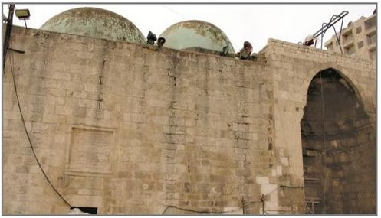
نمای بیرونی زیارتگاه محسن بن امام حسین (علیه السلام) در شهر حلب (پیش از آغاز بحران سوریه) (تصویر از مؤلف)
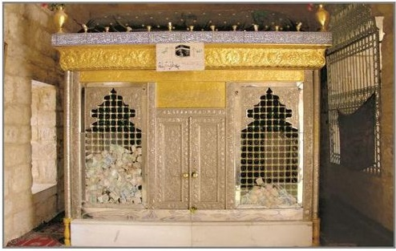
ضریح محسن بن امام حسین (علیه السلام) (تصویر از مؤلف)
پایگاه خبری «الحقیقة» در تاریخ 24 اوت (آگوست) سال 2012 منتشر کرد، که بعد از ظهر این روز، چند تن از نیروهای گروه موسوم به «لواء التوحید» در حلب که در پوشش زائر، هویت واقعی خود را مخفی کرده بودند، با کارگذاشتن ده‌ها کیلوگرم مواد منفجره در زیارتگاه محسن بن امام حسین (علیه السلام) ، دست به انفجار آن زدند. البته بر اساس همین گزارش، بعضی از مسئولین این گروه، دست داشتن لواء التوحید در این انفجار را رد کرده و جبهه «النصره» را به این کار متهم کردند.
http://www.syriatruth.org/tabid/94/Article/8112/Default.aspx

بنیاد جهانی شیعه رایتس واتش (سازمان بین‌المللی حقوق شیعیان جهان) در بیانیه‌ای، انفجار این زیارتگاه را به شدت محکوم کرده و آن را جنایتی خواند که عرق شرم بر پیشانی انسانیت می‌نشاند، چرا که از نگاه این سازمان، چنین اقدامی جدای از این‌که به جایگاه دینی و میراث فرهنگی پرسابقه صدمه‌ای جبران‌ناپذیر وارد کرده، ایجاد فتنه‌ی مذهبی را در آن کشور دنبال می‌کند.
http://shiarightswatch.org/2012-09-18-17-23-34/159-2012-09-20-14-05-47-axzz2ygGaGLjQ
متأسفانه از طریق دیگر پایگاه‌های خبری، جزئیات بیشتری دربارة این انفجار و حجم ویرانی‌های آن به دست نیامد.

زیارتگاه شهدای صفین در شهر رقّه
زیارتگاه باشکوه شهدای صفین، در جنوب شرقی شهر رقه، حدود یک کیلومتریِ ساحل رود فرات قرار دارد. این مکان مجموعه معماری وسیعی است که رویِ قبور سه تن از شهدای جنگ صفّین؛ یعنی عمار یاسر، اویس قرنی و ابیّ بن قیس، که در سال 37ق در رکاب امام علی (علیه السلام) در نبرد با لشکر معاویه به شهادت رسیدند، ساخته شده است.
تا پیش از چند دهه گذشته، روی قبر هر یک از عمار یاسر و اویس قرنی، اتاق ساده و گنبدداری وجود داشته است.ولی از اواخر دهة هشتاد میلادی، به‌دنبال توافق میان دولت‌های سوریه و جمهوری اسلامی ایران، کار ساختن بنای کنونی این زیارتگاه آغاز شد. پس از پایان احداث اسکلت بنا، عملیات ساختمانی متوقف شد و سرانجام پس از وقفه‌ای طولانی به مدت حدود یک دهه، کار تکمیل ساختمان زیارتگاه شروع شد و با پشتیبانی و نظارت وزارت مسکن و شهرسازی جمهوری اسلامی ایران، به پایان رسید و در سال1383 ش / 2004 م، افتتاح گردید.

تصویر
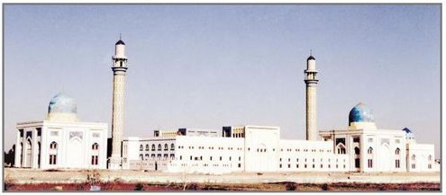
نمای کلی زیارتگاه شهدای صفین - دید از جنوب (از چپ به راست: زیارتگاه‌های عمار یاسر، اویس قرنی و ابی بن قیس) (تصویر از مؤلف)
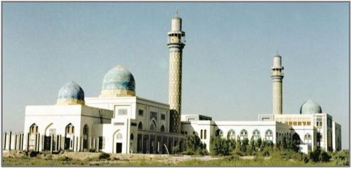
نمای زیارتگاه شهدای صفین از سمت شرق (تصویر از مؤلف)
بنای آن‌جا، دارای صحن مستطیلیِ وسیعی است که در گرداگرد آن، رواق‌ها، اتاق‌ها، و سالن‌هایی با کاربری دینی و اداری در دو طبقه ساخته شده است. بیشتر اتاق‌های طبقه دوم، برای اقامت زائران است. در دو طرف صحن، دو گنبد مرتفع رویِ قبرهای عمار یاسر و اویس قرنی، و در کنار هر گنبد، گلدسته‌ای مرتفع بنا شده است. ساختمان و گنبد و مناره دو زیارتگاه عمار و اویس کاملاً مشابه یکدیگر است. زیارتگاه عمار یاسر در ضلع غربی صحن و اویس در ضلع شرقی قرار دارد. بر قبر هر یک از آن‌ها، ضریح نقره و طلاکوبِ ساخته شده در ایران، نصب شده است. بیشتر نماهای صحن و رواق‌ها، پوششی از سنگ‌های مرمر سفید رنگ است و در لابه‌لای آن، تزئینات کاشی رنگارنگ به کار رفته است که در مجموع جلوة بسیار زیبایی به زیارتگاه بخشیده است. گنبدهای بنا نیز دارای پوششی از کاشی‌های فیروزه‌ای رنگ است.
ورودی اصلی زیارتگاه در میان ضلع شمالی بنا قرار دارد و با نقوش اسلیمی و کاشی‌های فیروزه‌ای تزئین یافته است. بر دیوار دو طرف ورودی بنا، دو کتیبه سنگی به

زبان عربی و فارسی، حاوی تاریخ تکمیل و افتتاح ساختمان نصب شده است. سقف و دیوارهای زیارتگاه‌های این مجموعه از داخل، با تزئینات سنگی به رنگ‌های مختلف آرایش یافته است. در شرق مجموعه، زیارتگاه ابیّ بن قیس قرار دارد که دارای مقبره و گنبد کوچک‌تری از دو مقبره عمار و اویس است و به واسطه راهروی که در دو طرفش طاقگان‌های پی‌درپی وجود دارد، به ضلع شرقی ساختمان اصلی متصل می‌شود.1
نیروهای گروه موسوم به «داعش» (دولت اسلامی عراق و شام)، در روز چهارشنبه 26/3/2014، با مواد منفجره، دو مناره مرتفع این زیارتگاه را، به طور کامل تخریب کردند.تصاویر آن، همان زمان در برخی پایگاه‌های خبری انتشار یافت.
پیش‌بینی می‌شد که تخریب مناره‌ها، اقدام اولیه‌ای برای تخریب کامل آن‌جا باشد. این پیش‌بینی در فاصله زمانیِ کمتر از دو ماه، به وقوع پیوست و در صبح روز پنج‌شنبه 15 می‌2014 (25 اردیبهشت 1393) منابع خبری تخریب ساختمان این زیارتگاه را به دست گروه «داعِش» گزارش دادند.
تصاویر منتشر شده نشان می‌دهد که ساختمان مقبره عمار یاسر پس از بمب‌گذاری در گرداگرد آن، در اثر انفجار بزرگی به طور کامل ویران می‌شود. هم‌چنین گروه «داعش» یک فایل ویدئویی دیگری را منتشر کرده‌اند که لحظة انفجار ساختمان دو مقبره اویس قرنی و ابیّ بن قیس را به تصویر کشیده است.
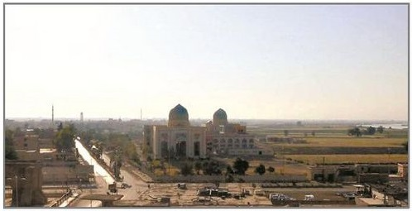
نمای زیارتگاه عمار یاسر پس از تخریب مناره آن

تصویر
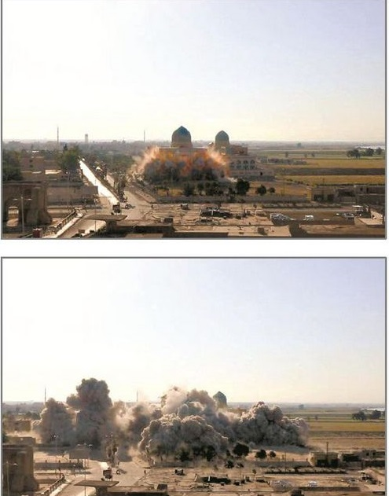
تصاویر مراحل انفجار زیارتگاه عمار یاسر
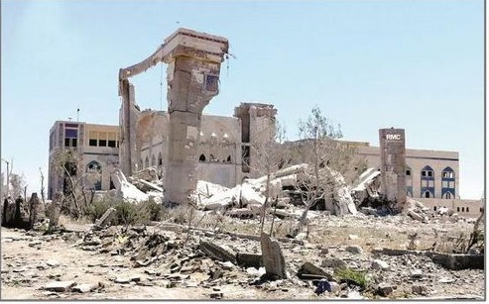
آنچه از زیارتگاه عمار یاسر پس از انفجار ساختمان آن باقی مانده است

تصویر
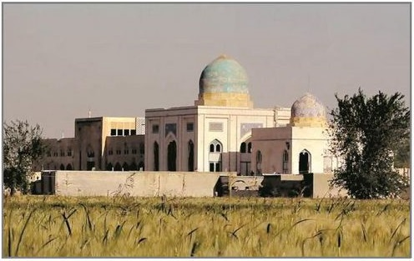
تصویر
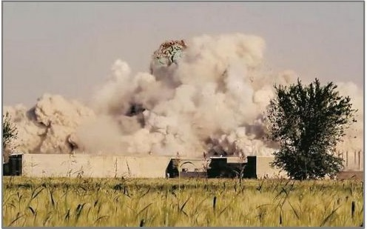
تصاویر مراحل انفجار دو زیارتگاه اویس قرنی و ابیّ بن قیس

زیارتگاه وابصة بن معبد در شهر رقّه
این زیارتگاه در میان صحن جامع عتیق یا مسجد جامع شهر تاریخی «رافقه» (واقع در میان شهر رقه امروزی) قرار دارد. وابصة بن معبد اسدی از صحابه رسول خدا(صلی الله علیه و آله) است که در منطقه جزیره سکونت کرده و در شهر رقه از دنیا رفته است.
ساختمان آن‌جا، اتاق مستطیلیِ است که در سمت شمال بنا، عرض آن کاهش می‌یابد. نمای مقبره با سنگ‌های سفید پوشیده شده و ورودی ساده‌ای در ضلع شرقی آن، در بخش کم‌عرض بنا است. هم‌چنین دو پنجره بسیار کوچک روبه‌روی قبر، در دو

ضلع شرقی و غربی بنا وجود دارد و پنجره دیگری نیز در ضلع غربی، روبه‌روی ورودی هست. روی قبر، گنبد سبز رنگی با شکل نزدیک به نیم‌کره قرار دارد.4
به گزارش برخی پایگاه‌های خبری در ماه ژانویه 2014، عوامل داعش این مقبره را به طور کامل تخریب و با خاک یکسان کردند.
http://alkhabarpress.com/-sthash.W1hXSwPw.dpbs
در این پایگاه‌ها، تصویرِ بولدوزری را در حال تخریب مقبره نشان می‌دهد.
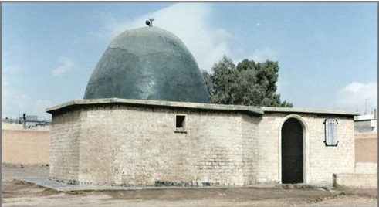
زیارتگاه وابصة بن معبد در جامع عتیق رافقه (رقه) (پیش از تخریب) (تصویر از مؤلف)
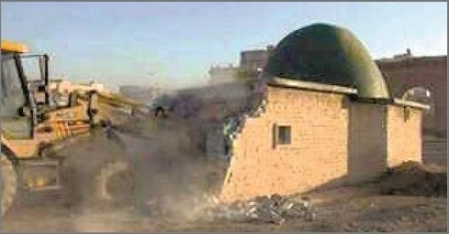
زیارتگاه وابصة بن معبد در حال تخریب با بولدوزر

مقام حضرت ابراهیم (علیه السلام) در عین‌العروس نزدیک تل‌ابیض
این زیارتگاه در روستای عین‌العروس، در سه کیلومتری جنوب شهر «تل‌اَبیَض»در استان رقّه، شمال کشور سوریه، قرار دارد و یکی از مقام‌های متعدّد منسوب به حضرت

ابراهیم (علیه السلام) در شام و عراق است که بر اساس اقوال تاریخی و باورهای مسلمانان، با موضوع مهاجرت این پیامبر از منطقة بابِل (در عراق) به شهر حرّان (در جنوب ترکیه) و سکونت وی در این منطقه ارتباط یافته است. البته جهانگرد مسلمان، علی بن ابی‌بکر هروی (درگذشته 611 ق)، به وجود این مقام در عین‌العروس اشاره کرده است
و این موضوع نشان می‌دهد که این زیارتگاه لااقل از سده ششم هجری پابرجا و شناخته شده، بوده است.
ساختمان آن، اتاق کوچک مستطیلی از سنگ و گچ بوده که در دورة اخیر دیوارهایش با سیمان بازسازی شده است. در داخل بنا صورت قبر برجسته‌ای به عنوان نماد حضور و اقامت حضرت ابراهیم (علیه السلام) در این مکان وجود داشته که با پارچه‌های سبز رنگ پوشیده بوده است.
بر اساس اخبار منتشر شده در تاریخ شنبه 18 می‌2013، نیروهای جبهه النصره ساختمان این زیارتگاه را با بولدوزر تخریب کردند. آن ها یک فایل ویدئویی در شبکه مجازی منتشر کردند که تخریب زیارتگاه را با بولدوزر نشان می‌دهد و افرادی نیز هم‌زمان، شعار «الله اکبر» سر می‌دهند.
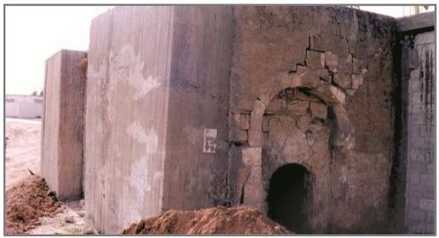
مقام حضرت ابراهیم خلیل (علیه السلام) در روستای عین العروس در شمال استان رقه پیش از آغاز بحران سوریه (تصویر از مؤلف)

زیارتگاه ستّی رحمه همسر حضرت ایوب (علیه السلام)
در روستای «بلشون» در «جبل الزاویه» از توابع استان ادلب در شمال سوریه، زیارتگاهی به نام «سِتّی رحمة» وجود دارد که به اعتقاد اهالی، قبر رحمه، همسر حضرت ایوب پیامبر (علیه السلام) ، است. گفتنی است در بالای تپه‌ای به نام «تل النبی ایوب» در منطقه «جبل الزاویه»، زیارتگاهی منسوب به حضرت ایوب (علیه السلام) وجود دارد. البته با توجه به وجود مزارهای دیگری برای این پیامبر (علیه السلام) و همسرش رحمه، در برخی کشورهای دیگر از جمله: در حومه شهر حله در عراق و شهر شانلی اورفا در ترکیه، نمی‌توان از انتساب قطعی این دو زیارتگاه به حضرت ایوب (علیه السلام) و همسرش سخن گفت.
زیارتگاه ستّی رحمه در جبل الزاویه، دارای بنایی محقر با گنبدی کوچک به رنگ سبز بوده که گفته می‌شود اهالی منطقه هنگامِ بارش باران در زمان کار، از باغ‌های زیتونشان، به این مزار پناه می‌آوردند. پایگاه خبری «تحت المجهر»، دوشنبه 30/12/2013 گزارش داد که گروه داعش اقدام به بمب‌گذاری و منفجر کردن این زیارتگاه کردند.
http://www.mjhar.com/ar-sy/NewsView/7/68467.aspx

زیارتگاه‌های شهر باب
بر اساس اخبار منتشر شده در سایت‌های خبری، در 16 اکتبر 2013 (24 مهر 1392)، نیروهای وابسته به گروه «داعش»، هفت زیارتگاه را در شهر «باب» (واقع در 38 کیلومتری شمال شرقی شهر حلب در شمال خاک سوریه) تخریب کردند؛ ولی از میزان تخریب این زیارتگاه‌ها، اطلاع دقیقی گزارش نداده‌اند. سایت‌های خبری نام شش زیارتگاه را گزارش داده‌اند که عبارت‌اند از: شیخ عقیل، شیخ عَجّان الحدید، شیخ معبدی، شیخ عبدالله، محمد نعسان و بدوی.
http://www.arabi-press.com/article.php?id=841227

پیش از این نیز منابع خبری در تاریخ 8 اکتبر 2013 (16 مهر 1392) گزارش داده بودند که گروه داعش قبرهای موجود در زیارتگاه «شیخ عَجّان الحدید» در شهر «باب» را نبش کرده و تصاویری از آن را منتشر کرده بودند.
http://www.alwatan.sy/view.aspxid=6951
از میان مکان‌های گفته شده، زیارتگاه شیخ عقیل اهمیت و قدمت بیشتری دارد. این زیارتگاه امروزه شامل مسجد قدیمیِ است که در بالای تپة بلندی در مجاورت شهر باب قرار دارد و در داخل آن دو قبر وجود دارد که یکی به عقیل بن ابی‌طالب، برادر امام علی (علیه السلام) و پسر عموی پیامبر(صلی الله علیه و آله) و دیگری به حزقیل پیامبر (که در لهجه مردم به نام «عسقیل» تلفّظ می‌شود) منسوب است.
گفتنی است جغرافی‌دان و تاریخ‌نگار مسلمان،
ابوالفدای ایوبی (درگذشته 732ق)، به وجود زیارتگاه عقیل بن ابی‌طالب در خارجِ شهر باب اشاره کرده است
که قدمت آن را - لااقل از زمان وی - نشان می‌دهد.
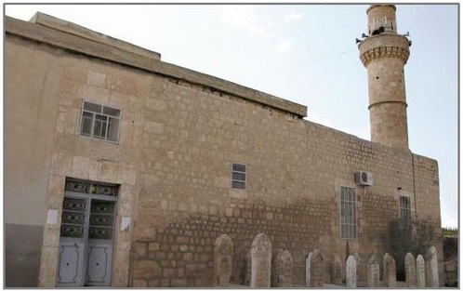
مسجد و زیارتگاه شیخ عقیل در بالای کوه شیخ عقیل در کنار شهر «باب» (تصویر از مؤلف)

زیارتگاه‌های تخریب شدة دیگر در منطقه باب، منسوب به مشایخ تصوف و اولیای محلی هستند که از آن میان، زیارتگاه شیخ عَجّان الحدید شهرت بیشتری در میان اهالی دارد. «عَجّان الحدید» لقب یکی از مشایخ طریقت رفاعیه به نام «شمس‌الدین محمد رفاعی» است که جد اعلای تعدادی از خاندان‌های رفاعیِ ساکن شام و منطقه حوزه رود فرات از جمله «آل حدید» و «آل بندر» به شمار می‌آید و آن ها با اعتقاد به سیادت وی، نسب خود را به امام موسی کاظم (علیه السلام) می‌رسانند.
البته مدفن اصلی شیخ عجان الحدید در شهر «حُدَیثه»، کنار رود فرات، در غرب کشور عراق قرار دارد. با این حال در شهر باب نیز زیارتگاهی به نام وی می‌باشد.

زیارتگاه عزالدین ابوحمرا در استان حمص
این زیارتگاه در روستای «عزالدین» در شمال شرقی شهر حمص قرار دارد و مدفن یکی از مشایخ طریقه رفاعیه به نام شیخ «عزالدین ابوحمرا» است. در ماه مارس 2013 میلادی، در شبکه‌های اجتماعی فایل ویدئویی منتشر شد که صحنه انفجار این زیارتگاه را با مواد منفجره نشان می‌داد. بدین شرح که پیش از انفجار، یک فرد مسلح با چهره پوشیده، انگیزه خود و همراهانش را از این اقدام، پاکسازی سوریه از «شرک» بیان می‌کند. سپس انفجار به وقوع می‌پیوندد و ساختمان آن‌جا به طور کامل ویران می‌شود.

تصویر
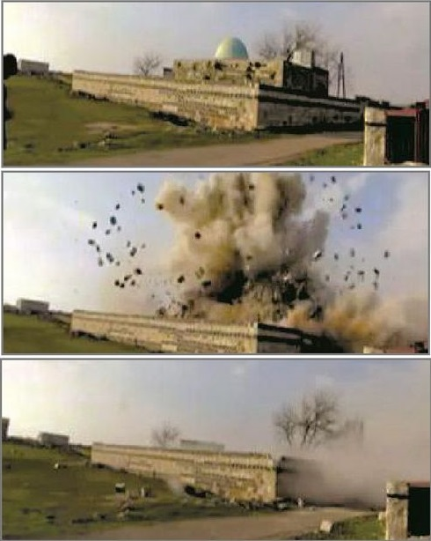
مراحل انفجار و تخریب زیارتگاه عزالدین ابوحمرا در استان حمص

زیارتگاه شیخ نبهان
این زیارتگاه در روستای «باروده» در استان لاذقیه در غرب کشور سوریه قرار دارد و گفته می‌شود مدفن یکی از علمای فرقه علویان سوریه است. سازمان حقوق بشر تصویری از این زیارتگاه منتشر کرده است که نشان می‌دهد در جریان بازدید نمایندگان این سازمان در تاریخ 8 سپتامبر 2013، بخشی از دیوار آن تخریب شده و گنبد آن نیز آسیب دیده است. پیش از این بازدید، در 21 اوت همان سال، گروه «صقور العزّ» (از گروه‌های مسلح فعال در سوریه) یک فایل ویدئویی با لوگوی خود در شبکه اجتماعی «یوتیوب» منتشر کرده است که (چند نفر) عمداً در حال تخریب این زیارتگاه هستند.
http://hurumat.org/article.php?id=77&cid=6-.UxDFk-OSw9E.

تصویر
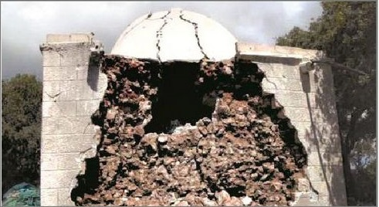
تصویری که آسیب‌های وارد شده به زیارتگاه شیخ نبهان را نشان می‌دهد

مسجد شیخ هلال
به گزارش پایگاه‌های خبری، در اواخر ماه دسامبر 2013، نیروهای وابسته به گروه داعش، مسجد شیخ هلال را در روستایی به همین نام، در شمال حلب منفجر کردند. علت این اقدام، وجود قبر یکی از اولیای محلی به نام «شیخ هلال» در آن بوده است که گروه داعش وجودش را عامل شرک‌ورزی می‌دانستند. گفته می‌شود این، تنها مسجد روستا بوده و جوانان در آن به حفظ و آموزش قرآن کریم می‌پرداختند.
http://akhbar.alaan.tv/news/post/25189/isis-bomb-shekh-hilal-aleppo-mosque-syria
تصاویر موجود نشان می‌دهد که فضای داخلی مسجد به طور کامل تخریب شده و تنها سردر و دیوار بیرونی آن باقی مانده است.
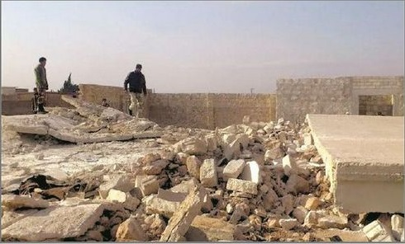
مسجد و زیارتگاه شیخ هلال در استان حلب پس از تخریب

مسجد و زیارتگاه شیخ عقیل منبجی در منبج
این مسجد و زیارتگاه در مرکز شهر «منبج» قرار دارد و مدفن شیخ عقیل منبجی از صوفیان سده ششم هجری است. او از معاصران مشایخ بزرگ تصوف در آن سده، همچون: عبدالقادر گیلانی و احمد رفاعی بوده است. در منابع معتبر تاریخی، چندان به بیان زندگی‌نامه وی توجه نشده است، ولی بسیار مورد احترام صوفیان اهل سنت بوده است. تا جایی‌که بر اساس باورهای برخی از صوفیان، او در ردیف سه تن از دیگر مشایخ بزرگ تصوف؛ یعنی معروف کرخی، عبدالقادر گیلانی و حیاة بن قیس حرّانی قرار دارد، که بعد از وفات نیز همانند زنده‌ها، قدرت تصرّف و صدور کرامت داشته‌اند.به شیخ عقیل طریقه‌ای در تصوف منسوب است و شخصیتی همچون ابن طولون صالحی، مورخ بزرگ دمشق، سند خرقه خود در تصوف را به وی می‌رساند.
این زیارتگاه، مسجد وسیعی است که در کنار آن، قبرستان عمومی شهر قرار دارد. قبر شیخ عقیل و فرزندش در حجره‌ای درون مسجد قرار دارد و گنبدی رویِ آن می‌باشد. این مکان را می‌توان مهم‌ترین زیارتگاه شهر منبج و برجسته‌ترین اثر تاریخی اسلامی موجود در آن جا دانست.
نیروهای گروه داعش در بعد از ظهر روز چهارشنبه 5/3/2014 و پس از برگزاری نماز عصر، اهالی منبج را به دیدن «مراسم انفجار» زیارتگاه شیخ عقیل دعوت کردند و با بمب‌گذاری در داخل زیارتگاه، آن را در مقابل چشم اهالی منفجر کردند.
http://aranews.org/2014/03/

تصویر
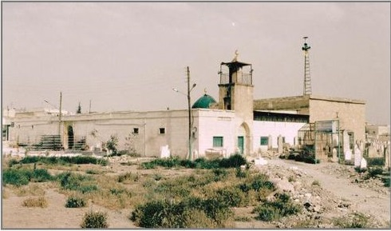
نمای بیرونی مسجد و زیارتگاه شیخ عقیل منبجی در شهر منبج (پیش از آغاز بحران سوریه) (تصویر از مؤلف)
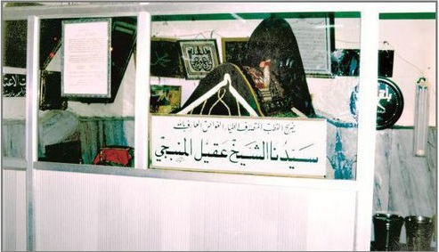
قبر شیخ عقیل منبجی (پیش از تخریب) (تصویر از مؤلف)
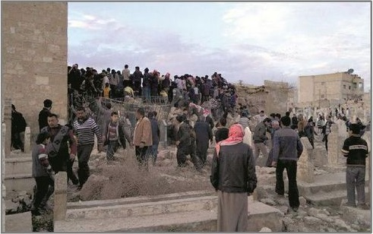
زیارتگاه شیخ عقیل منبجی پس از تخریب

تصویر
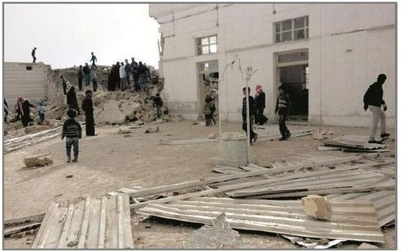
زیارتگاه شیخ عقیل منبجی پس از تخریب
مسجد و مقبره شیوخ طریقه خَزنَویه در تل معروف در استان حسکه

خاندان خزنوی از خاندان‌های تصوف در شمال شرقی سوریه و مشایخ شاخه «خزنویه»
از شاخه‌های طریقه نقشبندیه هستند. آن ها اصالتاً کُرد و به روستای «خزنه» (واقع در 20 کیلومتری شهر قامشلی نزدیک مرز ترکیه) منسوب می‌باشند. جد اعلای این خاندان که به طریقه نقشبندیه وارد شد، شیخ احمد خزنوی (درگذشته 1951م) بود. پس از وی، سه فرزندش به نام‌های محمد معصوم (درگذشته 1962م)، علاءالدین (درگذشته 1970م) و عزالدین (درگذشته 1992م) به ترتیب جانشین وی در طریقت بودند.
http://ar.wikipedia.org/wiki/
جانشین عزالدین خزنوی در طریقت، فرزندش شیخ محمد خزنوی بود که در سال 2005 میلادی، در حالی که با خانواده خود پس از ادای مناسک حج، در اتومبیلی به مدینه باز می‌گشت، در اثر تصادف از دنیا رفت
⁽²⁾
http://www.syria-news.com/readnews.php?sy_seq=13452
و در حال حاضر فرزندش محمد مطاع خزنوی جانشین وی است.
مشایخ خزنویه در روستای «تل معروف» (واقع در حدود 26 کیلومتری غرب شهر حَسَکه) ساکن بوده‌اند و همگی در مقبره خانوادگی، در همین روستا دفن شده‌اند.

طریقه خزنویه در میان کُردها و عرب‌های ساکنِ غرب کردستان (شمال شرقی سوریه و جنوب ترکیه) پیروان فراوانی دارد و اهالی آن‌جا اعتقاد بسیاری به مشایخ این طریقت دارند و زیارتگاه مشایخ خزنویه نیز از مهم‌ترین زیارتگاه‌های منطقه شمال شرقی سوریه به شمار می‌آید.
بر اساس گزارش تعدادی از پایگاه‌های خبری، گروه موسوم به «داعش» روز پنج‌شنبه 27/2/2014، به شهرک «تل معروف» حمله و ضمن تصرف آن‌جا، به تخریب مقبره
مشایخ خزنویه اقدام کرد.
http://www.basnews.com/ar/News/Details/mod/13942
درباره حجم تخریب و میزان خسارت‌های وارده، اطلاع دقیقی به دست نیاوردیم.

زیارتگاه شیخ نامس
این زیارتگاه در روستای «تل صاهود»، حدود 55 کیلومتری شمال شرقی شهر حسکه، نزدیک جاده این شهر به قامشلی (در استان حسکه در شمال شرقی سوریه) قرار دارد. مدفون در آن، شخصی به نام «نامس الشیخ علی»، از اولیای محلی دوره متأخر است که اصالتاً از منطقه «شرقاط» عراق بوده و حدودِ هشتاد سالگی در سال 1916 میلادی از دنیا رفته است. کرامت‌های مختلفی برای وی، از زمان حیاتش نقل می‌شود. بر اساس تصاویر موجود از زیارتگاه، ساختمان آن شامل اتاق ساده‌ای با پلان مربع و گنبد سبز است.
http://www.esyria.sy/ehasakeh/index.php?p=stories&category=characters&filename=200906290400219
اخبار منتشر شده در پایگاه‌های خبری در تاریخ 12-13 فوریه 2014 میلادی، حاکی از انفجار این زیارتگاه به دست نیروهای گروه «داعش» است.
http://www.alahednews.com.lb/essaydetails.php?eid=92211&cid=16

تصویر
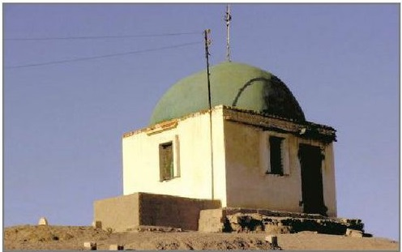
زیارتگاه شیخ نامس پیش از تخریب
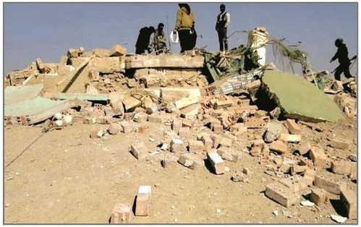
زیارتگاه شیخ نامس پس از تخریب

زیارتگاه ابوالعیش در استان رقه
این زیارتگاه در شمال استان رقه واقع است، ولی نگارندة این سطور از محل دقیق و شخص مدفون در آن اطلاعی به دست نیاورده است.
گروه داعش در بیانیه‌ای، مسئولیت تخریب این زیارتگاه را برعهده گرفته و آن را بر اساس موازین اعتقادی و عمل به سنت پیامبر(صلی الله علیه و آله) اعلام کرده است و تصاویری از آن جا را، در اثنای تخریب با بولدوزر، منتشر کرده است.

تصویر
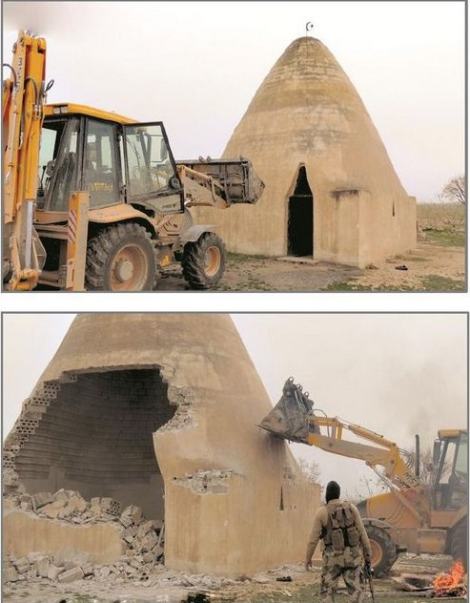
تصاویر تخریب زیارتگاه ابوالعیش در شمال استان رقه

زیارتگاه شیخ عیسی در بصیره
این زیارتگاه در روستای بصیره در 45 کیلومتری جنوب شرقی شهر دیرالزور در شرق سوریه قرار دارد و مدفن یکی از صوفیان طریقه رفاعیه به نام «شیخ عیسی رفاعی» می‌باشد.
به گزارش خبرگزاری‌ها، گروه داعش با استفاده از مواد منفجره، آن‌جا را تخریب کرده است. تصاویری که «المرصد السوری لحقوق الانسان» منتشر کرده، نشان می‌دهد که آنچه از ساختمان زیارتگاه باقی مانده، تنها شامل پاره سنگ‌ها، مصالح ساختمانی، قطعات فلزی و نیز یک گنبد کوچک است.
http://hurumat.org/article.php?id=80&cid=6-.UxDFkuOSw9E

زیارتگاه شیخ شبلی در حلبیه
پایگاه میراث فرهنگی سوریه در گزارش خود در بیان تخریب آثار تاریخی و میراث فرهنگی در استان دیرالزور، از تخریب کامل زیارتگاه «شیخ شبلی» در حاشیه شهر باستانی «حلبیه» (ساحلِ غربی رود فرات و میانه جاده دیرالزور به رقه) خبر داده است، ولی هیچ جزئیات دیگری در این‌باره بیان نکرده است.
http://www.discover-syria.com/print/14841
تلاش نگارنده نیز در شناخت زیارتگاه و شخص مدفون در آن بی‌نتیجه ماند، اما به نظر می‌رسد زیارتگاهی است نمادین که به «ابوبکر شبلی» از صوفیان مشهور قرن سوم هجری و مرید «جنید بغدادی»، که در بغداد از دنیا رفته و مزارش در آن‌جا تا کنون پابرجاست، منسوب می‌باشد؛ هم چنان که مزار دیگری نیز برای وی نزدیک شهر «میادین» (از دیگر شهرهای استان دیرالزور) وجود دارد.

سایر تخریب‌ها
علاوه بر زیارتگاه‌های یاد شده، گروه‌های تکفیری مسلّح در سوریه، زیارتگاه‌های دیگری را نیز تخریب کرده‌اند که قطعاً دربارة بخشی از این تخریب‌ها اطلاع‌رسانی نشده است و برخی از دیگر زیارتگاه‌های تخریب شده و جزئیات آن‌ها، اطلاعات چندانی در دست نیست؛ مثلاً تروریست‌های تکفیری، زیارتگاه شیخ داوود (از مزارات فرقه علویان سوریه) در روستای «خربة سولاس» در استان لاذقیه را تخریب کردند.
http://www.alwatanvoice.com/arabic/news/2012/11/18/335402.html
گروه داعش نیز پس از تصرف روستای «حطله» نزدیک شهر دیرالزور، دست به تخریب دو زیارتگاه این روستا به نام‌های «رمضان العاید» و «خلف المسیخ» زدند.
http://www.assafir.com/Article/63/350594/MostRead

گروه‌های تکفیری هم‌چنین فایل‌هایی ویدئویی را منتشر کرده‌اند که صحنه انفجار چند زیارتگاه روستایی در استان حلب، یا تخریب قبور موجود در برخی از این زیارتگاه‌ها را نشان می‌دهد، ولی هویت این زیارتگاه‌ها برای نگارنده مشخص نشد.
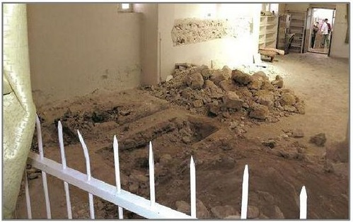
تخریب و نبش قبور موجود در زیارتگاهی در استان حلب
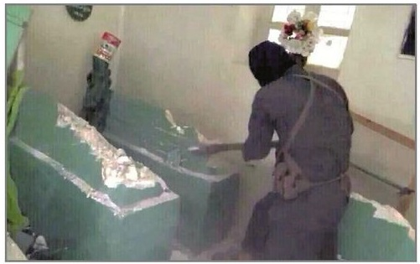
عوامل داعش در حال تخریب قبور موجود در زیارتگاهی در استان حلب

تصویر
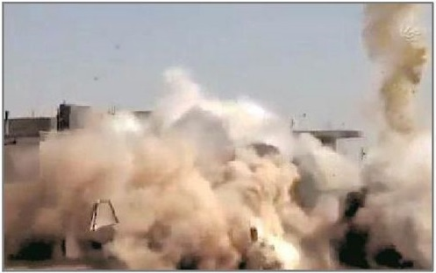
تصویر
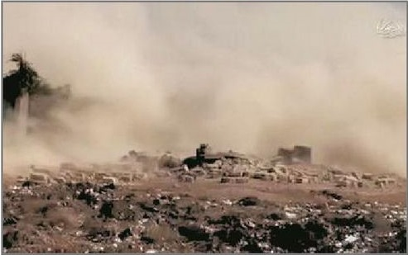
تصاویر انفجار زیارتگاهی در استان حلب
در این رابطه گفتنی است گروه‌های تکفیری بارها تهدید کرده‌اند که به تخریب آستانه حضرت زینب(علیها السلام) در حومه جنوبی دمشق، که مهم‌ترین زیارتگاه شیعیان در سوریه به شمار می‌آید، دست خواهند زد. آن ها برای عملی کردن این تصمیم، چندین بار از فاصله دور این آستان مقدس را هدف شلیک گلوله‌های آرپی‌جی قرار دادند که گاه باعث وارد شدن آسیب جزئی به گنبد آستان گردید و یک بار نیز به شهادت یکی از عوامل اجرایی آن منجر شد. در اوایل وقوع بحران سوریه نیز یک خودروی بمب‌گذاری شده را در بیرونِ ضلع جنوبی آستان منفجر کردند که به شبستان نمازخانة متصل به این آستان و مناره‌های آن آسیب‌هایی وارد کرد.

فصل سوم: تونس

اشاره

مدخل:
انقلاب تونس که در پی خودسوزی جوان تونسی در شهر «سیدی بوزید»، در 17 دسامبر 2010 میلادی علیه نظام استبدادی این کشور آغاز شد و با فرار زین‌العابدین بن‌علی رئیس جمهور این کشور به عربستان سعودی در 14 ژانویه همین سال، به نتیجه رسید، فصل جدیدی را در تاریخ تونس و منطقه آغاز کرد. به دنبال آن، انقلاب‌های مهم دیگری در منطقه، از جمله: انقلاب مردم مصر و لیبی رخ داد، ولی در سایه عدم ثبات سیاسی ناشی از شرایط پس از انقلاب در تونس، سلفی‌های تکفیری از سال 2012 میلادی فعالیت گسترده‌ای را برای اهانت و تجاوز به زاویه‌ها و زیارتگاه‌های مشایخ تصوف و اولیای محلی در تونس آغاز کردند.
بخشی از این‌ها، شامل تخریب یا آسیب به ساختمان زیارتگاه‌ها بوده، اما شکل غالب آن، آتش‌افروختن در داخل این بناها بوده است. اوج این آتش‌سوزی‌ها در ژانویه 2013 بود که تعداد قابل توجهی از زیارتگاه‌ها به دست سلفی‌ها دچار آتش‌سوزی شدند و در میان فهرست این مکان‌ها، نام زیارتگاه ابوسعید باجی، از مهم‌ترین زیارتگاه‌های تونس نیز به چشم می‌خورد.
مسئله تخریب و آتش‌سوزی زیارتگاه‌ها در تونس، به موضوعی بحث برانگیز در میان نخبگان و فرهنگیان و اصحاب رسانه در این کشور تبدیل شده است و آن ها در قالب نشریات مکتوب و پایگاه‌های اینترنتی، به تحلیل این پدیده نوظهور در صحنه سیاسی تونس پرداخته‌اند. از جمع‌بندی بیشتر این تحلیل‌ها نتیجه‌گیری می‌شود که

عموم مردم تونس و نهادهای مدنی آن به زیارتگاه‌ها و زاویه‌های صوفیان به عنوان میراث تاریخی این کشور می‌نگرند و حفاظت از آن را ضروری می‌دانند.
این نویسندگان ضمن ابراز نگرانی از تخریب این بناهای تاریخی، در خصوص گسترش پدیده تخریب هشدار می‌دهند و عاملان مستقیم و غیر مستقیم این حوادث را جریان‌های سلفی تکفیری می‌دانند که از سوی برخی کشورهای حوزه خلیج فارس حمایت می‌شوند. در برخی از این تحلیل‌ها نیز به سکوت و تساهل دولت اسلام‌گرای حاکم بر تونس در برخورد قاطع با مجریان این تخریب‌ها اشاره شده است.
http://www.turess.com/alchourouk/607028
سنیا البرینصی شرف‌الدین،«التونسیون وحرق أضرحة ومقامات الأولیاء الصالحین: سموم الفاتحین الجُدد لن تمرّ»، [روزنامه] التونسیة، تاریخ: 16/1/2013،
http://www.turess.com/attounissia/79518
در ادامه به معرفی زیارتگاه‌هایی که منابع خبری از تعرض سلفی‌ها به آن ها خبر داده‌اند، می‌پردازیم.

زیارتگاه سیدی بوسعید (ابوسعید باجی) در منطقه «سیدی بوسعید»
این زیارتگاه در شهر «سیدی بوسعید»، در حومه شمالی شهر تونس قرار دارد و مدفن خلفة بن یحیی تمیمی، معروف به «ابوسعید باجی» (551-629ق)، صوفی بزرگ تونسی، به شمار می‌آید. او در تصوف، شاگرد و مرید «ابومدین تلمسانی»، (عارف بزرگ سده ششم هجری و از مشایخ محیی‌الدین ابن عربی) بوده است. محل دفن ابوسعید باجی، روستای «جبل المنار»، بعدها با انتساب به وی، به نام «سیدی بوسعید» شهرت یافت.این مکان، امروزه از مشهورترین و مهم‌ترین زیارتگاه‌های تونس به شمار می‌آید.

به گزارش بسیاری از منابع خبری، سلفی‌های تکفیری در ساعات پایانی روز شنبه 12 ژانویه 2013 دست به آتش‌افروزی در داخل زیارتگاه زدند که در نتیجه آن، تمام فضای داخلی آن در آتش سوخت. این اقدام سلفی‌ها، واکنش‌های داخلی و بین‌المللی مختلفی را به دنبال داشت. از جمله صدها تن از شهروندان تونسی در تظاهرات اعتراض‌آمیزی در پایتخت این کشور
http://www.shorouknews.com/news/view.aspx?cdate=14012013&id=02dea58d-2d8e-4ca6-bbff-dafffcc8ca3a
و نیز رئیس جمهور تونس در بیانیه‌ای
http://www.radiomfm.tn/ar/actualite/details/2629/.html
و هم‌چنین مدیر کل سازمان بین‌المللی یونسکو،
⁽³⁾
http://ar.webmanagercenter.com
این اقدام را محکوم کردند.
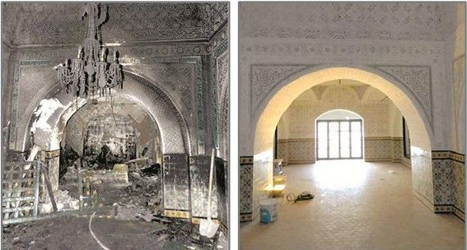
فضای داخلی زیارتگاه ابوسعید باجی پیش و پس از آتش‌سوزی
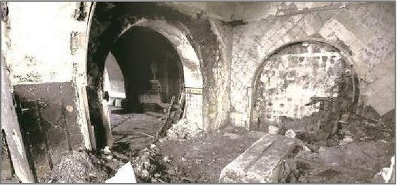
آثار آتش‌سوزی در زیارتگاه ابوسعید باجی

زیارتگاه عائشه مَنّوبیه در شهر منّوبه
این زیارتگاه در شهر «منوبه»، در شش کیلومتری شمال غربی شهر تونس واقع است و مدفن «عائشه مَنّوبیه» (596-665ق) از صوفیان مشهور آن‌جا به شمار می‌آید. عائشه دختر عمران بن سلیمان منّوبی، از زنان زاهد زمان خود، و در تصوف مرید ابوالحسن شاذلی (مؤسس طریقه شاذلیه) بوده است.شیخ ابوالعباس احمد تادلی مغربی، کتابی در مناقب وی نوشته است که با عنوان «مناقب السیدة عائشة المنّوبیة» به کوشش محمد الکحلاوی در سال 2011 در تونس منتشر شده است. مقبره وی از زیارتگاه‌های مورد توجه تونسی‌ها و به ویژه اهالی منوبه است.
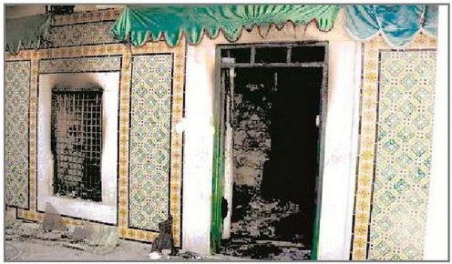
آثار آتش‌سوزی در زیارتگاه عائشه منّوبیه
به گزارش بسیاری از منابع خبری، در 16 اکتبر 2012، یک گروه سلفی دست به آتش‌سوزی در این زیارتگاه زدند که بر اثر آن، تمام محتویات داخل آن، از جمله تابوت چوبی نصب شده روی قبر در آتش سوخت. این آتش‌افروزی با واکنش سازمان‌های فرهنگی مواجه شد و از جمله سازمان عربی علوم و فرهنگ و پرورش (الکسو) آن را محکوم کرد.
http://www.alarab.co.uk/p=8826
البته شش تن از عاملان آن دستگیر و به پنج سال زندان محکوم شدند.
⁽³⁾
http://www.france24.com/ar/20130618-

زیارتگاه سیدی احمد الورفلی در شهر اکوده
این زیارتگاه در شهر «اکوده» در ولایت «سوسه»، در 140 کیلومتری جنوب شهر تونس قرار دارد و مدفن یکی از صوفیان و اولیای محلی می‌باشد.
بر اساس بسیاری از منابع خبری، پس از نیمه شب سه شنبه (سحرگاه چهارشنبه) 23ژانویه 2013، دو شخص ناشناس اقدام به آتش‌سوزی در زیارتگاه «سیدی احمد الورفلی» در اکوده کرده و سپس گریختند. البته تصاویر منتشر شده نشان می‌دهد که ساختمان زیارتگاه آسیب جدی ندیده است و تنها دیوارها و فضای داخلی آن سیاه شده است. به احتمال زیاد، عاملان این اقدام، همانند سایر موارد مشابه، از سلفی‌های تندرو بوده‌اند.
http://www.radiomfm.tn/ar/actualite/details/2830/.html
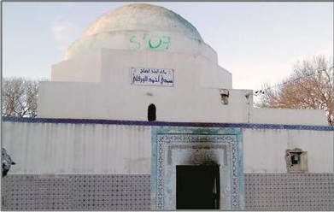
تصویر
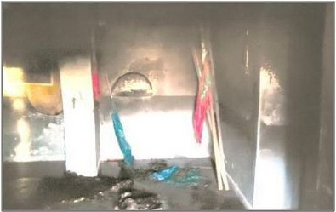
آثار آتش‌سوزی در زیارتگاه سیدی احمد الورفلی در اکوده

سایر تخریب‌ها و آتش‌ سوزی‌ها
افزون بر حوادث گفته شده، تخریب سایر زیارتگاه‌ها و آتش‌افروزی در آن ها را می‌توان به شرح زیر بیان کرد:
در ماه آوریل 2012، زیارتگاه «سیدی عسیله» نزدیک منطقه «باردو» (نزدیک شهر تونس) از سوی سلفی‌ها تخریب شد.
گروهی از سلفی‌های تکفیری در صبح روز جمعه 4 می‌2012، با یک ماشین تخریب ساختمان، دست به ویرانی مقبره و زاویه «سیدی یعقوب» (در منطقه «بنی‌زلطن» از توابع «مطماطه جدیده» در ولایت «قابِس») زدند.
http://www.machhad.com/13070
هم‌چنین به گزارش روزنامه «الصباح» در تاریخ 14 می‌2012، چند روز پیش از این تاریخ سه جوانِ، با ظاهر مذهبی، دست به تخریب بخشی از گنبد زیارتگاه «سیدی المحارب» (واقع در منطقه «فلاز» در ولایت «منستیر»، نزدیک ساحل دریای مدیترانه) زده و فرار کردند؛ این حادثه خشم اهالی منطقه را برانگیخت.
http://www.turess.com/assabah/68894PageSpeed=noscript
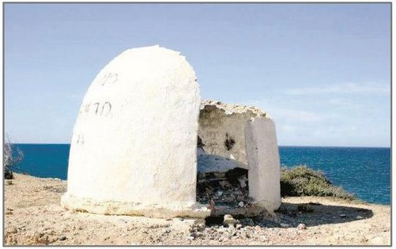
تخریب گنبد سیّدی المحارب

در ماه اوت 2012، زاویه و زیارتگاه «سیدی عبدالله الغریبی» در منطقه «سیدی بوزید» دچار آتش‌سوزی شد.
http://touensa.org/2013/01/13/
تعدادی از جوانان سلفی نیز در نیمه شبی در سپتامبر 2012، با تیشه و کلنگ، زیارتگاه «سیدی بوشوشه» در منطقه «جبل عمار» را تخریب کردند.
http://www.attounissia.com/details_article.php?t=41&a=69693&temp=1&lang=
هم‌چنین یک گروه ناشناس در ماه دسامبر سال 2012، با حمله به زیارتگاه «عمر السماتی» در حومه شهر «سبیبه» در ولایت «قصرین»، درِ خارجی این زیارتگاه را از جا
کنده و داخلش را به آتش کشیدند. در نتیجه این آتش‌سوزی، محتویات داخل زیارتگاه از بین رفت و بخشی از دیوار خارجی آن نیز به آتش کشیده شد؛ این حادثه، احساسات اهالی منطقه را جریحه‌دار کرد.
http://www.mosaiquefm.net/ar/index/a/ActuDetail/Element/16924-
در ساعت یک نیمه شب 1 ژانویه 2013 میلادی، زیارتگاه «سیدی علی الحشانی» (واقع در شهر «منزل عبدالرحمان» در ولایت «بنزرت» در شمال کشور تونس) دچار آتش‌سوزی شد، ولی اهالی منطقه با کمک نیروهای پلیس و ارتش، آتش را خاموش کردند. برخی شواهد نشان می‌دهد که این یک عملِ عمدی بوده
http://www.shemsfm.net/ar/actualite/
و قاعدتاً به دست سلفی‌ها صورت گرفته است.
در پنج‌شنبه شب 10 ژانویه 2013، زیارتگاه «سیدی عبدالعزیز المهدی» واقع در منطقه «مرسی» در حومه شمالی شهر تونس مورد حمله تکفیری‌ها قرار گرفت و آن ها اقدام به آتش‌افروزی در این زیارتگاه کردند. اما گفته می‌شود آسیب چندانی به ساختمان زیارتگاه وارد نشد.
http://www.tanitpress.net/social/295-social/6807-

سلفی‌های تکفیری در نیمه شب چهارشنبه - سحرگاه پنج‌شنبه 24 ژانویه 2013 (یک روز پس از آتش‌سوزی زیارتگاه احمد الورفلی) زیارتگاه «سیدی احمد الغوث» (واقع در قبرستان شهر «دوز» در ولایت «قبلی» در جنوب کشور تونس) را به آتش کشیدند. گفته می‌شود ، تعداد قابل توجهی از کتاب‌های قدیمی و نسخه‌های خطی که در این زیارتگاه نگهداری می‌شد، از بین رفت.
http://www.mosaiquefm.net/ar/index/a/ActuDetail/Element/17815
آن ها در همین روز، زیارتگاه «سیدی علی بن سالم» (واقع در منطقه «بوعطوش» در «حامه»، از توابع ولایت قابس) را نیز به آتش کشیدند که آسیب‌هایی به ساختمان زیارتگاه وارد شد.
http://www.watania1.tn
در نیمه شب 26 - سحرگاه 27 ژانویه 2013، یک گروه ناشناس به زیارتگاه «سیدی بالناجی» (واقع در قبرستان «سیدی منصور» در حومه «الدوالی» در ولایت «قفصه») حمله کردند و صندوقچه روی قبر را از جا کندند و به بیرون زیارتگاه انداختند و پرچم‌ها و تابلوهای داخل آن‌جا را نیز به هم ریختند.
http://www.arrakmia.com
هم‌چنین به گزارش تعدادی از منابع خبری، در تاریخ 2 فوریه 2013، در ساعاتی از شب، چند شخص ناشناس، شبانه با آتش زدن تایرهای اتومبیل، زیارتگاه «سیدی عبدالجبار» (واقع در منطقه «طیایره» از توابع شهر «جمال» در ولایت «منستیر») را به آتش کشیدند که فضای داخلی زیارتگاه و محتویات آن در آتش سوخت.
http://www.shemsfm.net/ar/actualite/
همان، «حرق جملة من زوایا فی کل من ولایة المنستیر والمهدیة»، تاریخ: 4/2/2013،
http://ar.webmanagercenter.com

سلفی‌های تکفیری در نیمه شب دوشنبه - سحرگاه سه شنبه 7 می‌2013 - زیارتگاه موسوم به «بنت احمد» را که مدفن یک زن صالحه به شمار می‌آید و در منطقه «سیدی سعید» از توابع «فرنانه» در ولایت «جندوبه» در شمال غربی تونس قرار دارد، به آتش کشیدند.
http://www.attounissia.com/details_article.phpt=68&a=89899
در ولایت مهدیه نیز سلفی‌ها قبر «سیدی عمر بوزید» (واقع در روستای «اولاد بوزید» از توابع «اولاد الشامخ»)، و زیارتگاه «سیدی المسید» در منطقه «قصور الساف» را به آتش کشیدند و صندوقچه قبر وی را دزدیدند؛ و هم‌چنین قبر «سیدی البهلول» در منطقه «ملولش» را نبش کردند.
http://ar.webmanagercenter.com
منابع خبری آتش‌افروزی در زیارتگاه «صالح الغضبانی» در منطقه «اولاد عزیزه» در ولایت قصرین شمالی را، در بعد از ظهر 7/1/2014 گزارش دادند، ولی جزئیات دیگری از این حادثه را بیان نکردند.
http://www.shemsfm.net/ar/actualite/

فصل چهارم: لیبی

اشاره

مدخل:
به دنبال موفقیت مردم تونس و مصر - دو کشور همسایه لیبی - در سرنگون ساختن حاکمان مستبد خود (زین‌العابدین بن علی و حُسنی مبارک) و پس از این که مقامات امنیتی لیبی در روز 15 فوریه 2011 «فتحی تربل» وکیل مدافع خانواده‌های قربانیان کشتار جمعی «زندان بوسلیم» (ژوئن 1996م.) را دستگیر کردند، اهالی شهر بنغازی، دومین شهر بزرگ لیبی، در دفاع از وی دست به تظاهرات زدند. این اقدام جرقه انقلاب یا جنگ داخلی لیبی بود که با نام انقلاب 17 فوریه نیز شناخته می‌شود و به دنبال آن اعتراض‌ها و راهپیمایی‌های خیابانی مخالفان نظام لیبی بالا گرفت و طولی نکشید که به شورش سراسری و مسلحانه علیه حکومت لیبی و رهبر آن «معمّر قذافی» تبدیل شد. با تشکیل «شورای ملی انتقالی لیبی» به عنوان نماینده رسمی مخالفان و حمایت تعدادی از کشورهای عربی و غربی از قیام مسلحانه، این انقلاب سرانجام در ۲3 اکتبر ۲۰۱1 میلادی با سرنگونی حکومت قذافی به ثمر نشست.
همانند آنچه در تونس به وقوع پیوست؛ وجود ناامنی و عدم ثبات سیاسی در لیبی و ضعف دولت تشکیل شده پس از انقلاب این کشور، زمینه مناسبی را برای فعالیت گسترده سلفی‌های تکفیری و تلاش برای از بین بردن مقابر و زیارتگاه‌های لیبی به وجود آورد تا آن ها به زعم خود، این کشور را از «مظاهر شرک و بدعت» پاک‌سازی کنند؛ به گونه‌ای که از ماه اکتبر 2011، یعنی هم‌زمان با روزهای پیروزی انقلاب لیبی، شاهد تخریب نخستین زیارتگاه‌ها بوده‌ایم.

متأسفانه در سایه سهل‌انگاری دولت اسلام‌گرای روی کار آمده و نداشتن اراده قاطع این دولت برای برخورد با سلفی‌های تکفیری، این جریان دست به انفجار یا تخریب تعداد قابل توجهی از زیارتگاه‌های اسلامی و نیز برخی از دیگر آثار دینی تاریخی و ارزشمند این کشور، مانند: مقابر حاکمان مسلمان، زاویه‌های صوفیان و حتی مدارس دینی زده‌اند. بیشتر مکان‌های تخریب شده، زیارتگاه‌های صوفیان و عالمان مسلمانی بوده است که عمر خود را در راه خدمت به اسلام سپری کرده‌اند؛ گرچه حتی قبور صحابه رسول خدا(صلی الله علیه و آله) و حاکمان مسلمان نیز از تخریب تکفیری‌ها در امان نمانده‌اند. در موارد متعددی نیز آن ها اقدام به نبش قبر صحابه و صالحان و صوفیان کرده‌اند که واکنش بسیاری از علما را به دنبال داشته و از سوی آنان محکوم شده است.
از نظر زمانی می‌توان گفت اوج فعالیت تکفیری‌ها در تعرض به زیارتگاه‌ها، ماه ژانویه 2012 بوده که بیشترین تعداد تخریب زیارتگاه‌ها و حوادث نبش قبر گزارش شده است. برجسته‌ترین تخریب، حادثه انفجار زیارتگاه عبدالسلام الاسمر فیتوری در شهر «زلیتن» - از مشهورترین و مهم‌ترین زیارتگاه‌های لیبی - دانست که پوشش خبری گسترده‌ای یافت و با واکنش‌های شدیدی در داخل لیبی مواجه شد.
پیش از معرفی بناهای ویران شده، باید گفت که بیشتر حوادث تخریب، دارای پوشش خبری مناسبی نبوده و در اغلب آن‌ها، از جزئیات و حجم آسیب‌های وارد شده اطلاع دقیقی در دست نیست. خوشبختانه در صفحه ویژه‌ای با عنوان «لا لهدم الزوایا والأضرحة فی لیبیا» در شبکه اجتماعی فیسبوک، در مورد بسیاری از حوادث تخریب زیارتگاه‌ها و نبش قبر علما اطلاع‌رسانی و تصاویری از آن ها منتشر شده است که از این طریق، آگاهی‌های سودمندی در این‌باره به دست آورده‌ایم.

زاویه و زیارتگاه عبدالسلام الاسمر فیتوری در زلیتن
این زیارتگاه در شهر «زُلَیتن»، حدود 150 کیلومتری شرق طرابلس قرار دارد و مدفن عبدالسلام بن سلیم فیتوری، ملقّب به «اسمر»، از بزرگ‌ترین و مشهورترین علمای لیبی

می‌باشد. او در سال 880ق در زلیتن به دنیا آمد و علوم دینی مختلف را نزد علمای بزرگ عصر فرا گرفت. چندی از عمرش را به سیر در شهرهای مختلف لیبی سپری کرد؛ سپس به زلیتن بازگشت و زاویه‌ای در این شهر بنا کرد. عبدالسلام الاسمر در فقه پیرو مذهب مالکی و در تصوّف تابع طریقه عروسیه بود. آثاری از خود به‌جا گذاشت که از آن جمله می‌توان به این تألیفات اشاره کرد: العظمة فی التحدث بالنعمة، الانوار السنیة فی اسانید الطریقة العروسیة، التحفة القدسیة لمن أراد الدخول فی الطریقة العروسیة، نصیحة المریدین فی الاولیاء الصالحین، نصائح التقریب فی الفقراء والنقیب. او در سال 981ق از دنیا رفت و در زاویه خود به خاک سپرده شد.
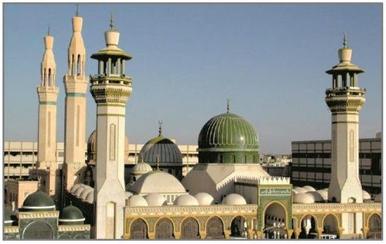
نمای کلی ساختمان زیارتگاه عبدالسلام الاسمر در زلیتن (پیش از تخریب)
زاویه و زیارتگاه عبدالسلام الاسمر از مهم‌ترین زیارتگاه‌ها و مراکز علوم دینی در لیبی به شمار می‌آید و این موضوع باعث شده است تا ساختمان آن در اواخر قرن بیستم میلادی نوسازی شود و توسعه چشم‌گیری پیدا کند. این ساختمان جدید دارای
شبستان و صحن وسیع و رواق‌هایی در اطرافش و گنبد بزرگ سبز رنگ و مناره‌های مرتفع است.

متأسفانه سلفی‌های تکفیری، بدون در نظر گرفتن احساسات و عقاید دینی مردم و اهالی منطقه، روز جمعه 24 اوت 2012 میلادی، با نارنجک و خمپاره و ماشین‌های جرثقیل دست به تخریب این زیارتگاه زدند و به دنبال آن، گنبد بنا به طور کامل فرو ریخت و به مناره‌ها و شبستان آن نیز آسیب‌های شدیدی وارد شد. کتاب‌خانه تاریخی زیارتگاه نیز که حاوی نسخه‌های خطی قدیمی بود به آتش کشیده شد. آن ها حتی از نبش قبر عبدالسلام الاسمر نیز دریغ نکردند.
این اقدامات خشم اهالی زلیتن و مردم لیبی را برانگیخت و بسیاری از علما و شخصیت‌ها و نهادهای دینی کشورهای اسلامی شمال آفریقا (از جمله دار الافتاء لیبی، دار الافتاء مصر، کنگره ملی لیبی و جمعیت علمای لیبی) این اقدام را محکوم و بیانیه‌هایی در این باره صادر کردند.
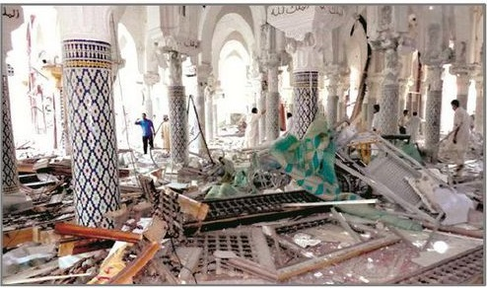
آثار خرابی‌ها در شبستان زیارتگاه عبدالسلام الاسمر
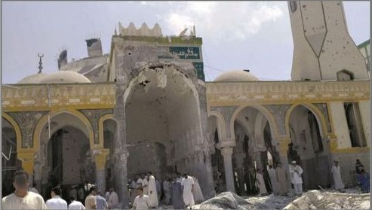
زیارتگاه عبدالسلام الاسمر پس از تخریب

تصویر
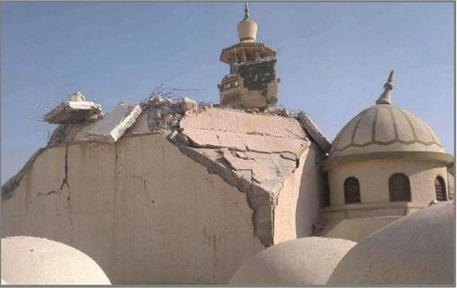
گنبد زیارتگاه عبدالسلام الاسمر پس از تخریب
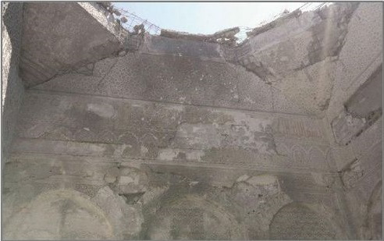
فضای داخلی گنبد زیارتگاه عبدالسلام الاسمر پس از تخریب

مسجد و زیارتگاه شَعّاب دهمانی در طرابلس
این زیارتگاه در شهر طرابلس قرار دارد و مدفن عبدالله شَعّاب (متوفای 243ق)، از زاهدان و متصوفان طرابلس در قرون اولیه اسلامی است که کرامات متعددی به وی نسبت داده‌اند و فضایلی همچون مستجاب‌الدعوه بودن و دیدار با خضر پیامبر (علیه السلام) برایش ذکر کرده‌اند. او مسجدی در طرابلس داشت که پس از وفاتش، در همان‌جا به خاک سپرده شد.

از متون تاریخی برمی‌آید که مسجد و زیارتگاه شَعّاب از دیرباز از مساجد مشهور و معتبر طرابلس بوده است.امروزه نیز دارای ساختمان بزرگ و مناره مرتفع و چند گنبد است و از مهم‌ترین زیارتگاه‌های این شهر به شمار می‌آید. با این حال سلفی‌های تکفیری، صبح روز شنبه 25 اوت 2012 میلادی (یک روز پس از تخریب زیارتگاه عبدالسلام الاسمر) با ماشین‌های جرثقیل دست به تخریب این مسجد و زیارتگاه زدند و آسیب‌های شدیدی به ساختمانش وارد کردند.
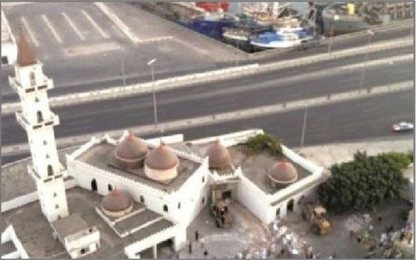
تصویر
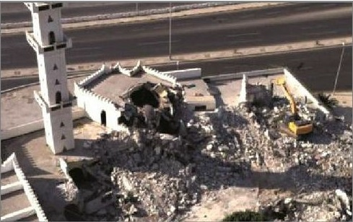
عکس هوایی زیارتگاه شَعّاب دهمانی، پیش و پس از تخریب

تصویر
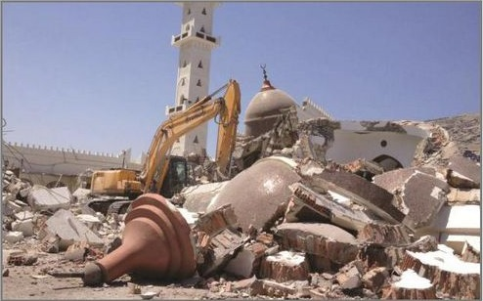
زیارتگاه شَعّاب دهمانی در طرابلس در هنگام تخریب آن
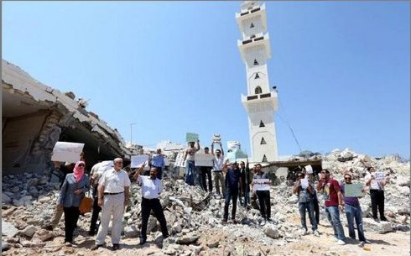
اعتراض به تخریب زیارتگاه شعّاب با پلاکارد

نبش قبر شیخ احمد زَرّوق در مصراته
ابوالعباس احمد بن احمد بن محمد بن عیسی برنوسی فاسی، ملقب به «زَرّوق» (846-899ق)، از علمای زاهد و صوفی سده نهم هجری است که کراماتی به وی نسبت داده‌اند. او تألیفات متعددی داشته است که از آن جمله می‌توان به سفرنامه، کتاب الحوادث والبدع، القواعد فی اصول الطریقة، شرح حکم ابن عطاءالله، شرح منظومه وغلیسی و شرح منظومه ابن البنّا اشاره کرد. شیخ احمد زَرّوق بخش قابل توجهی از عمرش را در شهر مصراته سکونت داشت و در همان‌جا از دنیا رفت و به خاک سپرده

شد.
قبر وی دارای مسجد و زیارتگاه بزرگی در شهر «مصراته» است که از زیارتگاه‌های مهم این شهر به شمار می‌آید. تکفیری‌ها هم‌زمان با تخریب زیارتگاه عبدالسلام الاسمر در زلیتن و تخریب مسجد و زیارتگاه شَعّاب دهمانی در طرابلس، دست به نبش قبر وی زدند. این حادثه از برجسته‌ترین حوادث نبش قبور علما و اولیا در لیبی به شمار می‌آید.
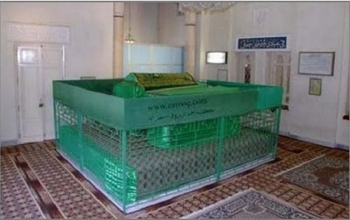
مزار شیخ احمد زَرّوق در مصراته پیش از نبش قبر
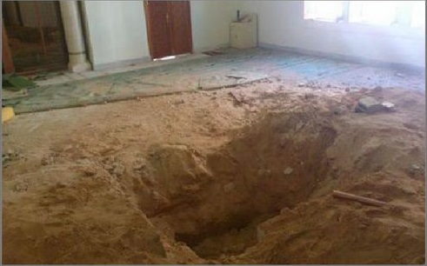
مزار شیخ احمد زَرّوق پس از نبش قبر

مسجد صحابه و زیارتگاه زهیر بن قیس بَلَوی در درنه
در شهر «درنه»، واقع در ساحل دریای مدیترانه و در حدود چهارصد کیلومتری شرق شهر «بنغازی»، مجموعه‌ای تاریخی به نام «مسجد صحابه» وجود دارد که از مهم‌ترین آثار اسلامی شهر درنه به شمار می‌آید. در محوطه مسجد، زیارتگاه‌های سه تن از صحابه پیامبر(صلی الله علیه و آله) به نام‌های «زهیر بن قیس بَلَوی»، «ابومنصور فارسی» و «عبدالله بن برّ قیسی» وجود دارد. در کنار این سه تن، جمعی از شهدای فتوحات خاک شده‌اند که در تعداد آنان اختلاف نظر وجود دارد و 70، 79 و 40 تن نیز گفته شده است. این
زیارتگاه را «محمود بای قره‌مانلی» در حدود سال 1071ق بازسازی کرد و بر قبر هر یک از صحابه مدفون در آن، گنبدی ساخت و گنبد چهارمی نیز روی قبور سایر شهدا بنا کرد. پس از وی فرزندش «محمد بای» (درگذشته 1101ق) زمینی را وقف مسجد کرد و خود در حجره‌ای در شمال آن به خاک سپرده شد.
از میان صحابه مدفون در این مکان، زهیر بن قیس بَلَوی شهرت و اهمیت بیشتری دارد. او از فرماندهان فتوحات اسلامی در شمال آفریقا بود که پس از کشته شدن عقبة بن نافع فهری، فرماندهی فتوحات را برعهده گرفت.وی در سال 69ق از سوی امیر مصر عبدالعزیز بن مروان، به عنوان والی شهر «برقه» منصوب شد و در سال 76ق در جنگ با رومیان به شهادت رسید.
این مجموعه دینی و زیارتی، تا به‌حال چندین بار مورد تعرض سلفی‌های تکفیری قرار گرفته است. نخستین و مهم‌ترین این حوادث، انفجار گنبد و زیارتگاه زهیر بن قیس بَلَوی بود که در نخستین ساعات صبح روز دوشنبه 9 ژولای 2012 میلادی اتفاق افتاد و به سبب شدت انفجار، ساختمان آن به طور کامل تخریب گردید.

صفحه ویژه تخریب زیارتگاه‌ها در لیبی نیز در تاریخ 14 ژوئن 2014 میلادی، از نبش قبر «محمد بای» به دست سلفی‌های تکفیری خبر داد.
آن ها هم‌چنین در سحرگاه روز پنج‌شنبه 8 می‌2014، هنگامی که نمازگزاران نماز صبح را در مسجد می‌خواندند، بمبی در محوطه مسجد منفجر کردند که در اثر آن، آسیب‌هایی به ساختمانش رسید.
http://www.lana-news.ly/ara/news/view/51036/
تصویر
زیارتگاه زهیر بن قیس بلوی در درنه پیش و پس از تخریب

تصویر
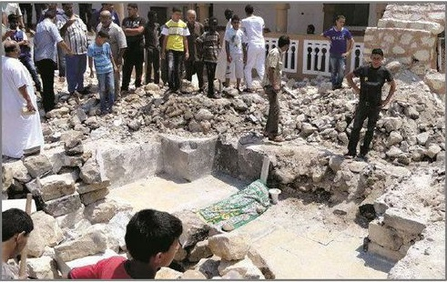
تصاویر انفجار و تخریب زیارتگاه زهیر بن قیس بلوی

زیارتگاه سیدی عزیز و زاویه عبدالسلام الاسمر در درنه
در شهر درنه زیارتگاهی منسوب به یکی دیگر از صحابه پیامبر(صلی الله علیه و آله) به نام «سیدی عزیز» وجود دارد که نگارنده موفق به یافتن آگاهی‌هایی درباره وی در منابع تاریخی نشد. در مجاورت زیارتگاه نیز زاویه‌ای منسوب به عبدالسلام الاسمر وجود دارد. صفحه ویژه تخریب زیارتگاه‌ها در لیبی در تاریخ 4 نوامبر 2011 از تخریب این مکان و زاویه مجاورش خبر داد
و یک فایل ویدئویی منتشر شده در یوتیوب، زیارتگاه تخریب شده را پس از انفجار نشان می‌دهد.
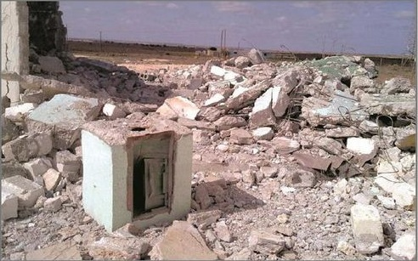
تخریب زیارتگاه سیدی عزیز

تصویر
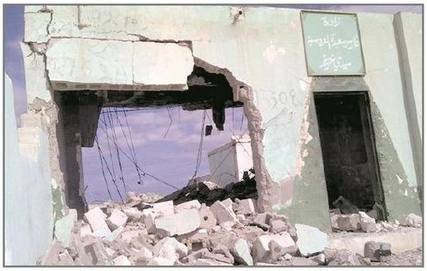
تخریب زیارتگاه سیدی عزیز و زاویه مجاور آن در درنه

نبش قبر «منیذر اسلمی» و تعدادی از علما در قبرستان «سیدی مُنَیذر» در طرابلس
قبرستان «سیدی منیذر» در شهر طرابلس - پایتخت لیبی - با انتساب به یکی از صحابه پیامبر(صلی الله علیه و آله) به نام «مُنَیذِر اسلمی»، که مدفن وی در این قبرستان وجود دارد، به این نام شناخته می‌شود. درباره این صحابی آگاهی فراوانی در دست نیست، ولی در منابع تاریخی از وی به عنوان یکی از صحابه ساکن در افریقیه (لیبی و تونس امروزی) یاد شده است
و برای همین به نام «منیذر افریقی» نیز شناخته می‌شود.
سلفی‌های تکفیری در قبرستان سیدی منیذر، دست به نبش قبر منیذر اسلمی زدند و علاوه بر آن، قبور تعدادی از علمای مدفون در این قبرستان را، از جمله شیخ محمد کتانی، شیخ محمد بیوض، شیخ عبدالمعز الغریانی شیخ طریقت عیساویه، شیخ عبدالهادی حموده و شیخ محمد حموده، نبش کردند.

تصویر
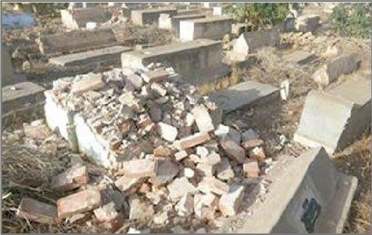
تصویر
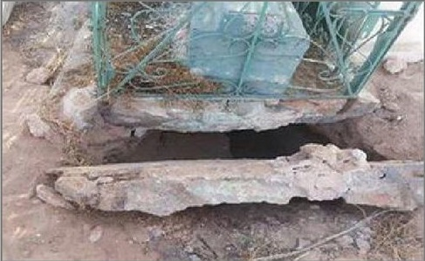
تصویر
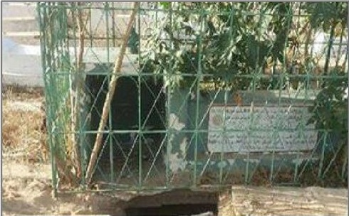
نبش قبور در قبرستان منیذر اسلمی در طرابلس

تصویر
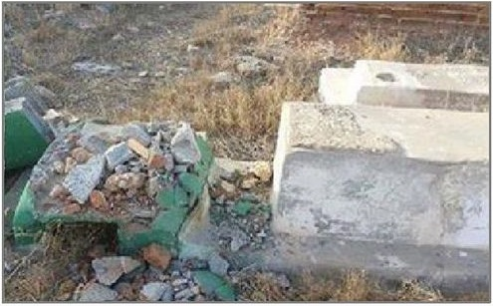
نبش قبور در قبرستان منیذر اسلمی در طرابلس

زیارتگاه ابوسُجَیف بن قیس در مصراته
این زیارتگاه در نقطه‌ای نزدیک ساحل دریای مدیترانه، در منطقه «قصر حمد» در شهر «مصراته» قرار دارد و به یکی از صحابه رسول خدا(صلی الله علیه و آله) منسوب است. از میان منابع صحابه‌نگاری، تنها ابن حجر عسقلانی از وی با نام «ابوسُجَیف بن قیس بن حارث بن عباس» و به عنوان یکی از کسانی‌که پیامبر(صلی الله علیه و آله)را درک کرده، یاد می‌کند. به نوشته وی، ابوسجیف در زمان خلافت ابوبکر در واقعه یرموک و سپس در فتح مصر شرکت داشت. او از کسانی بود که با ابن زبیر بیعت کرد و با مروان بن حکم مخالفت نمود؛ به همین دلیل پس از غلبه مروان، او به طرابلس (لیبی) فرار کرد و در آن‌جا از دنیا رفت.
سلفی‌های تکفیری در نوامبر 2011 اقدام به تخریب و نبش قبر وی کردند.

زیارتگاه سیدی عمران در شحات
این زیارتگاه در منطقه «منصوره» نزدیک شهر «شحات» قرار دارد و به یکی دیگر از صحابه پیامبر(صلی الله علیه و آله)منسوب است، اما نگارنده موفق به یافتن آگاهی‌های درباره وی در منابع تاریخی نشده است.
ص: 12

این زیارتگاه در روز پنج‌شنبه 16/3/2012 میلادی مورد هجوم سلفی‌های تکفیری قرار گرفت و آن ها با بمب‌گذاری در آن، دست به انفجار و تخریبش زدند.
http://arabi.ahram.org.eg/NewsQ/4764.aspx
https://ar-ar.facebook.com/pages/

زیارتگاه عبدالرحمان بن مالک نخعی در بیضاء
این زیارتگاه در شهر «بیضاء»، نزدیک زیارتگاه «رُوَیفَع بن ثابت انصاری» (از صحابه پیامبر اکرم (صلی الله علیه و آله)) قرار دارد و دارای بنای ساده و نسبتاً کوچکی است. اهالی منطقه آن را مدفن یکی دیگر از صحابه رسول خدا(صلی الله علیه و آله) به نام «عبدالرحمان بن مالک نخعی» می‌دانند که به اعتقاد آن‌ها، در فتوحات شمال آفریقا شرکت داشته است، ولی تلاش نگارنده برای یافتن زندگی‌نامه وی به جایی نرسید.
صفحه ویژه تخریب زیارتگاه‌ها در لیبی در ژانویه 2012، از تخریب زیارتگاه عبدالرحمان بن مالک نخعی و نبش قبر وی خبر داد.

مقابر خاندان بنی‌خطاب در زویله
شهر تاریخی «زُوَیله»، در جنوب لیبی، میان صحرا، و در حدود 140 کیلومتری شرق «مرزق» و 160 کیلومتری جنوب شرقی «سبها» قرار دارد.این شهر در دوره اسلامی، به دست عبدالله بن خطاب هوری در سال 306 ق ساخته شده است و خود و خاندانش در آن سکونت می‌کردند؛ این شهر با انتساب به وی، به نام «زویله بن خطاب» شناخته می‌شود.
خاندان بنی‌خطاب از سده چهارم تا ششم هجری حاکمان محلی زویله بوده‌اند و در سال 568ق، قراقوش، از فرماندهان صلاح‌الدین ایوبی، به حاکمیت آن ها پایان داد. مقابر هفت تن از امرای این خاندان، از مهم‌ترین آثار تاریخی شهر زویله به شمار می‌آید.

متأسفانه گروهی از تکفیری‌های مسلح، در ماه سپتامبر 2013 دست به انفجار و تخریب این مقابر زدند و به جز یک مقبره، ساختمان سایر مقابر تقریباً به طور کامل ویران شد.
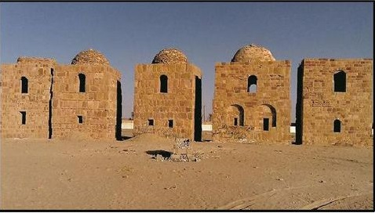
مقابر خاندان بنی‌خطاب در زویله پیش از تخریب
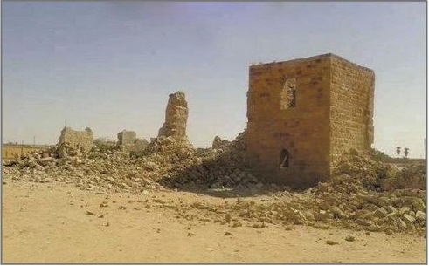
مقابر خاندان بنی‌خطاب پس از تخریب

مقبره «مراد آغا» در تاجورا
مقبره مراد آغا در بیرون از دیوار جنوب شرقی مسجد موسوم به نام وی در شهر «تاجورا» (واقع در حدود ده کیلومتری شرق طرابلس) قرار دارد.
مراد آغا از فرماندهان نیروی دریایی عثمانی بود که در ضمن لشکر پادشاه عثمانی به فرماندهی سنان پاشا برای مقابله با فرقه مسیحی «سوارکاران سنت ژان»
•
که شهر

طرابلس غرب را اشغال کرده بودند - به سواحل لیبی رفت. پس از شکست سوارکان سنت ژان و پایان حاکمیت آنان بر طرابلس در سال 958ق، سنان پاشا، مراد آغا را به عنوان نخستین والی این شهر در دوره عثمانی منصوب کرد. اما سلطان عثمانی پس از گذشت کمتر از دو سال، یعنی در سال 960ق، طورغود پاشا را به عنوان جانشین وی تعیین کرد. از آن پس مراد آغا به تاجورا رفت و در آن‌جا مسجد بزرگی بنا کرد که خود پس از درگذشت در بیرون آن به خاک سپرده شد.مسجد مراد آغا در تاجورا به عنوان مسجد جامع این شهر شناخته می‌شود و نخستین مسجد دوره عثمانی در لیبی به شمار می‌آید.
به گزارش بسیاری از منابع خبری، در سحرگاه روز چهارشنبه 27 نوامبر 2013، سلفی‌های تکفیری با کارگذاری مواد منفجره در مقبره مراد آغا آن را تخریب کردند. این اقدام با واکنش بسیاری از شخصیت‌های سیاسی و سازمان‌های دولتی مواجه شد و از سوی بسیاری از آن ها محکوم گردید.
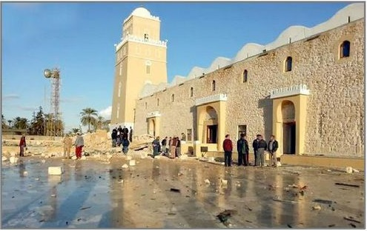
تخریب قبر مراد آغا والی عثمانی در تاجورا

تصویر
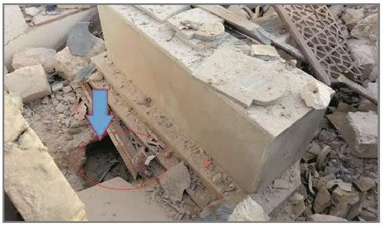
تخریب و نبش قبر مراد آغا والی عثمانی در تاجورا

زیارتگاه سیدی عبدالجلیل و زاویه مجاور آن در جنزور
شهر «جنزور» (که در گذشته «زنزور» نام داشته) در ساحل دریای مدیترانه و در فاصله دوازده کیلومتری غرب شهر طرابلس قرار دارد. در این شهر زیارتگاهی به نام «سیدی عبدالجلیل» قرار دارد که مدفن «ابومحمد عبدالجلیل حکیمی» از مردانِ صالح سده هفتم هجری است. این زیارتگاه خانه‌ای است که عبدالجلیل حکیمی در آن کنج عزلت و عبادت گزیده بود و پس از درگذشت در سال 685ق، همان جا به خاک سپرده
شد. قبر وی از دیرباز زیارتگاه و مورد احترام اهالی منطقه بوده و در برخی سفرنامه‌ها و منابع قدیمی به آن اشاره شده است.
در مجاورت زیارتگاه، یک زاویه (خانقاه صوفیان) وجود دارد که به زاویه طریقه برهانیه دسوقیه شاذلیه تعلق دارد و در آن دوره‌های حفظ قرآن و حلقه‌های ذکر و دروس فقه و تصوف برگزار می‌شود. به گزارش برخی منابع خبری، در نخستین ساعات روز پنج‌شنبه 6 اکتبر 2011، گروهی از سلفی‌های تکفیری که به گفته شاهدان، تعداد آن ها به حدود پنجاه نفر می‌رسید، به این زاویه و زیارتگاه هجوم آوردند و اشیای با ارزش داخل آن را غارت کردند و همه درها را شکسته و سایر محتویات داخلش را آتش زدند.

تصویر
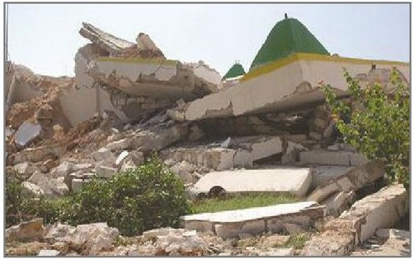
زیارتگاه سیدی عبدالجلیل در جنزور ژس از تخریب

زیارتگاه ابوحاتم ملزوزی در جبل الغربی
این زیارتگاه بین دو شهر «ککله» و «قلعه» (قلعة یفرن) در استان «جبل الغربی» (جبل نفوسه در قدیم) در غرب لیبی قرار دارد و مدفن ابوحاتم یعقوب بن حبیب ملزوزی، از امامان فرقه «اباضیه» (از فرق خوارج) می‌باشد. نزد اهالی به نام زیارتگاه «امی ابوحاتم» شناخته می‌شود و برایش کراماتی نظیر برخاستن نور از قبرش نقل می‌کنند.
ابوحاتم ملزوزی پس از ابوالخطاب عبدالاعلی بن سَمح مَعافِری، که در سال 145ق در جنگ با ابن اشعث، عامل منصور عباسی به قتل رسید، به عنوان امام اباضیان انتخاب شد. اباضیان پس از انتخاب وی به امامت، پنج سال را در حالت تقیه گذرانیدند، ولی در سال 150ق شورش خود علیه عباسیان را علنی کردند و سپس طرابلس غرب و قیروان را به تصرف درآوردند. ابوحاتم پس از این که عبدالعزیز بن سمح معافری، برادر ابوالخطاب را به جانشینی خود بر قیروان گماشت، در جنگ با یزید بن حاتم مهلبی در سال 155ق کشته شد.
زیارتگاه وی، بنای ساده و محقّری بوده، اما از تجاوز تکفیری‌ها در امان نمانده است. تصویر منتشر شده نشان می‌دهد که ساختمان آن به طور کامل تخریب شده است.

تصویر
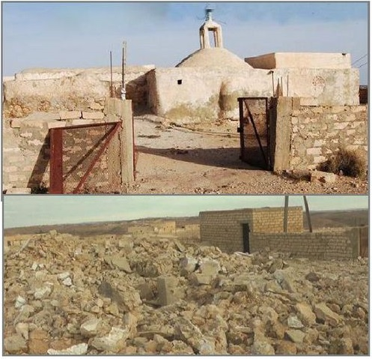
زیارتگاه ابوحاتم ملزوزی پیش و پس از تخریب

زیارتگاه سلیمان جزولی در مصراته
این زیارتگاه در شهر «مصراته» واقع است و مدفن سلیمان جزولی، از نوادگان «محمد بن سلیمان جزولی» (صاحب ادعیه معروف «دلائل الخیرات») به شمار می‌آید.
صفحه ویژه اطلاع‌رسانی تخریب زیارتگاه‌ها در لیبی در تاریخ 22 نوامبر 2011، از تخریب این زیارتگاه خبر داده و یک فایل ویدئویی را منتشر کرده است که وضعیت آن را پس از تخریب نشان می‌دهد.
https://www.facebook.com/photo.php7=187174011369977

زاویه و زیارتگاه احمد البکر در مصراته
این زاویه و زیارتگاه، در داخل قبرستان روستای «اِقزیر» از توابع شهر مصراته قرار دارد و مدفن «احمد البکر»، از فرزندان عبدالسلام الاسمر فیتوری است. صفحه ویژه اطلاع‌رسانی تخریب زیارتگاه‌ها در لیبی در تاریخ 22 نوامبر 2011، از تخریب آن جا

خبر داده است.چند فایل ویدئویی منتشر شده در یوتیوب نیز نشان می‌دهد که دو دستگاه بولدوزر در روز و با آزادی عمل کامل، به تخریب زاویه و زیارتگاه مشغول می‌باشند.

زیارتگاه سید عزالدین در زلیتن
این زیارتگاه مدفن سید عزالدین، از نوادگان عبدالسلام الاسمر فیتوری است. ساختمانش شامل یک اتاق مربع نسبتاً ساده با گنبد نیم کره‌ای کوچکی است که تکفیری‌ها بخش‌هایی از دیوارهای آن را تخریب و قبر وی را نبش کردند.
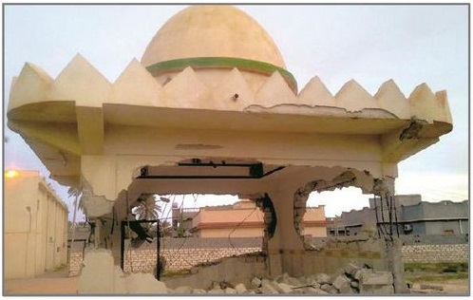
زیارتگاه سید عزالدین در زلیتن پس از تخریب

زیارتگاه عائشه درعیه در تاورغاء
عایشه دختر عبدالرحمن درعی مشیشی (اصالتاً از «وادی درعة» مغرب)، خواهر «سلیمه» مادر عبدالسلام الاسمر فیتوری است. زیارتگاه وی در منطقه «تاورغاء»، حدود 55 کیلومتری شهر «مصراته» قرار دارد. تکفیری‌ها یک فایل ویدئویی منتشر کرده‌اند که نشان می‌دهد با شلیک خمپاره از یک دستگاه توپ خانه، ساختمان زیارتگاه را ویران می‌کنند.

زیارتگاه حامد الحضیری در سبها
این زیارتگاه در محله «جدید» شهر سبها (واقع در حدود 750 کیلومتری جنوب طرابلس) قرار دارد و مدفن یکی از مشایخ تصوف به نام «سیدی حامد الحضیری» می‌باشد. بنای آن نسبتاً ساده، اما دارای قدمت تاریخی است و بر سردرِ آن نقوش و کتیبه‌ای و بر فراز آن گنبدی به چشم می‌خورد. این زیارتگاه در ماه می‌2013، با اسلحه آرپی‌جی هدف قرار گرفت. تصاویر منتشر شده از آن، نشان می‌دهد که بخشی از گنبد و نمای بیرونی زیارتگاه، از جمله کتیبه و نقوش سردر از بین رفته است.
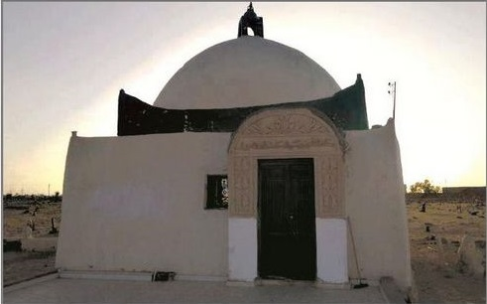
زیارتگاه شیخ حامد الحضیری پیش از تخریب
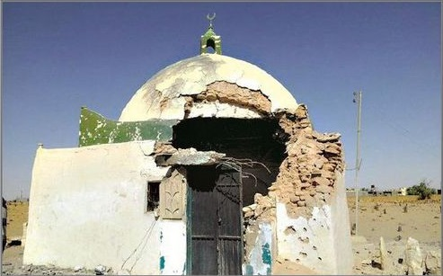
زیارتگاه شیخ حامد الحضیری پس از تخریب

سایر تخریب‌ها و انفجارها
علاوه بر حوادث فوق، تخریب زیارتگاه‌ها و نبش قبر دیگری نیز در لیبی به وقوع پیوسته است که به تعدادی از آن ها اشاره می‌گردد:
برخی منابع خبری از تخریب زیارتگاه «سیدی محمد الحمری» در ماه ژانویه 2012 میلادی، و نیز از تخریب زیارتگاه «بوطلیعه» در جنوب شهر «بیضاء»، چند روز پیش از تخریب زیارتگاه قبلی خبر دادند.
https://ar-ar.facebook.com/elbeidajournal/posts/260200620714474
متأسفانه درباره این دو مکان آگاهی‌های دیگری به دست نیامد.
در تاریخ پنج‌شنبه 16/3/2012 نیز زیارتگاه «سیدی سلطان» در شهر بیضاء و زیارتگاه «سیدی محمد ابوبجوده مسماری حسنی» در شهر «شحّات» به دست سلفی‌های تکفیری تخریب شد.
http://arabi.ahram.org.eg/NewsQ/4764.aspx
https://ar-ar.facebook.com/pages/ 165447923538154
تصویر منتشر شده از زیارتگاه دوم، نشان می‌دهد که ساختمان آن به طور کامل ویران شده است.
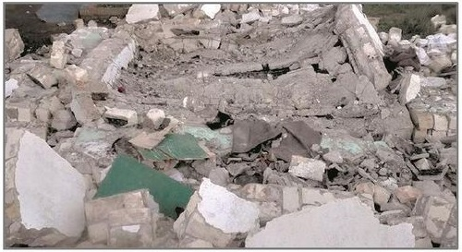
زیارتگاه محمد ابوبجوده حسنی در شحات پس از تخریب
هم‌چنین صفحه اطلاع‌رسانی تخریب زیارتگاه‌ها در لیبی در آوریل 2012 از تخریب زیارتگاه «سیدی خلیفه» در بنغازی خبر داد و تصویری از آن منتشر کرد که نشان می‌دهد ساختمان آن با خاک یکسان شده است.

تصویر
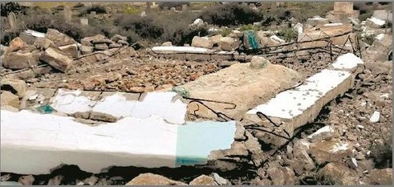
زیارتگاه سیدی خلیفه در بنغازی پس از تخریب
بسیاری از منابع خبری نیز از تخریب زیارتگاه «سیدی محمد الاندلسی» در حومه شهر «تاجورا» در روز پنج‌شنبه 28/3/2013 خبر دادند. به گزارش این منابع، سلفی‌های تکفیری در ساعاتی پیش از سحرگاه این تاریخ، در زمانی که هیچ یک از اهالی در آن جا حضور نداشت، اقدام به بمب‌گذاری در این زیارتگاه و انفجار آن از راه دور کرددند که بخش‌هایی از دیوار و سقف زیارتگاه ویران شد.
http://www.alittihad.ae/details.phpid=31057&y=2013
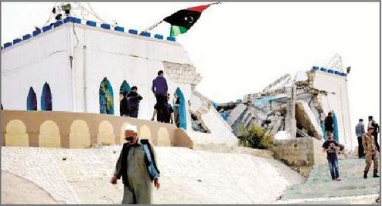
زیارتگاه سیدی محمد الاندلسی در تاجورا پس از تخریب
زیارتگاه تخریب شده دیگر، زیارتگاه «سیدی سلیم» در طرابلس است که در مجاورت آن دو زاویه «عروسیه» و «عیساویه» - از طرق تصوف - قرار دارد. یک فایل ویدئویی منتشر شده در شبکه مجازی نشان می‌دهد که تکفیری‌ها شبانه با یک دستگاه بولدوزر به تخریب ساختمان زیارتگاه مشغول می‌باشند.

زیارتگاه «سیدی احمد الوشیش» در مرکز شهر «درنه»، میان مسجد جامع این شهر و مسجد و زیارتگاه صحابه، زیارتگاه دیگری است که به گزارش منابع خبری در تاریخ 13 می‌2014، در اثر یک انفجار شدید با خاک یکسان شد.
http://libyann.net/index.php/nat/29154.html
زاویه و زیارتگاه «سیدی علی القمودی» در شهر «زاویه» (واقع در ساحل دریای مدیترانه، حدود 48 کیلومتری غرب طرابلس)، از جمله زیارتگاه‌هایی است که ساختمان آن تاریخی و از نظر هنر و معماری اسلامی ارزشمند می‌باشد. متأسفانه از تجاوز سلفی‌ها به این زیارتگاه اطلاع‌رسانی مناسبی صورت نگرفته است، ولی تصویر منتشر شده نشان می‌دهد که در اثر این تجاوز، بخشی از گنبد و ساختمانش ویران شده است.
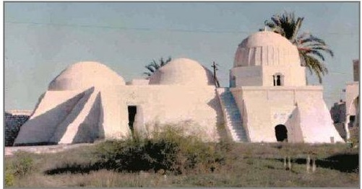
تصویر قدیمی از زاویه و زیارتگاه سیدی علی القمودی در شهر زاویه
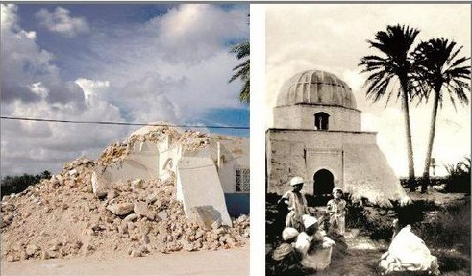
زیارتگاه علی القمودی پیش و پس از تخریب

زیارتگاه «سیدی سعید» نیز در شهر «اوجله» (واقع در 400 کیلومتری جنوب «بنغازی») که مدفن یکی از مشایخ صوفیه به نام «سیدی سعید اوجلی» است، به گزارش برخی منابع خبری در تاریخ 29 می‌2014، مورد تجاوز سلفی‌ها قرار گرفته است.
تصاویر منتشر شده نشان می‌دهد که ساختمان زیارتگاه با یک دستگاه بولدوزر در حال تخریب است.
http://www.alwasat.ly/ar/news/libya/20259/
هم‌چنین در سحرگاه 31 مارس 2014، تروریست‌های تکفیری تعدادی از قبور قبرستان «مجمع الصالحین» در منطقه «رأس الطبل»، در 75 کیلومتری شهر «مزده» و نیز قبور موجود در «شعاب»، از جمله قبرستان شیخ «محمد العالم» در «وادی دریدر» نزدیک رأس الطبل را منفجر کردند. آن ها هم‌چنین زیارتگاه «شیخ ابوبکر» در قبرستان «شویرف»، در 250 کیلومتری جنوب «مزده» را منفجر کردند و شدت انفجار به حدی بود که اهالی منطقه وحشت کردند.
http://www.lana-news.ly/ara/news/view/47235/.
تعداد دیگری از حوادث تخریب زیارتگاه‌ها نیز که متأسفانه پوشش رسانه‌ای مناسب نداشته و تنها تصاویری از تخریب آن ها در دست است، به شرح زیر می‌باشد:
1.
تخریب یا نبش قبر «سیدی احمد ابوالانقار» (وی را از صحابه پیامبر(صلی الله علیه و آله) می‌دانند) در شهر زلیتن؛
2.
انفجار و نبش قبر زیارتگاه سیدی جبران در زلیتن؛
3.
انفجار و تخریب زیارتگاه «سیدی عبدالله» الغریب در مصراته؛
4.
انفجار و تخریب زیارتگاه «سیدی عبدالله» در منطقه زاویة العرقوب در غرب شهر مسه(در جبل الاخضر)؛
5.
تخریب زیارتگاه «عبدالسلام الغریب» در منطقه بیّاضه (در جبل الاخضر)؛
6.
انفجار و تخریب زیارتگاه «سیدی عبدالواحد» در غرب شهر بیضا؛

7.
تخریب زیارتگاه «سیدی یوسف» در منطقه حمامه (در جبل الاخضر)؛
8.
تخریب زیارتگاه «عبدالوالی محجوبی» در منطقه وسیطه در شمال شهر بیضا(در جبل الاخضر)؛
9.
تخریب زیارتگاه «عبدالله مراکشی» و زاویه «برهانیه» در شهر خمس؛
10.
تخریب زیارتگاه «سعد الفاخری» در روستای جردس العبید (در جبل الاخضر)؛
11.
تخریب و نبش قبر زیارتگاه «السید المسطاری» در شهر درنه.
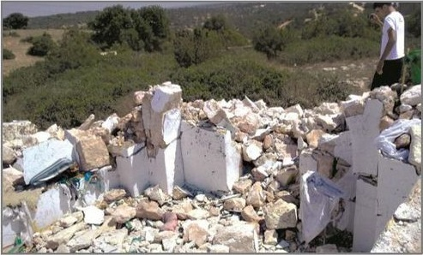
زیارتگاه سیدی عبدالله در زاویة العرقوب پس از تخریب
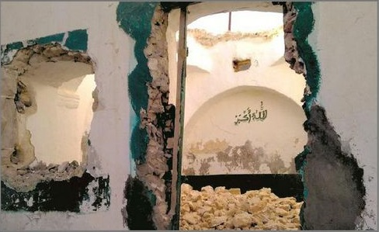
زیارتگاه سیدی جبران در زلیتن پس از تخریب

تصویر
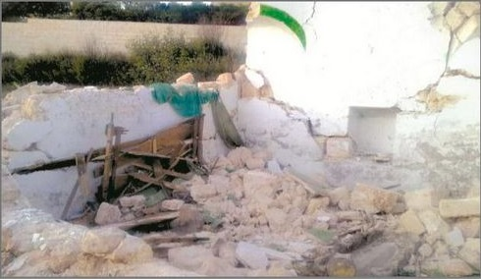
زیارتگاه عبدالسلام الغریب در منطقه بیّاضه پس از تخریب
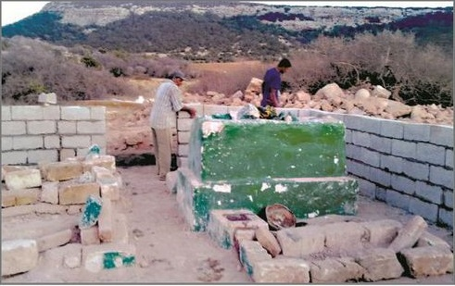
زیارتگاه سیدی یوسف در منطقه حمامه پس از تخریب، که اهالی منطقه بازسازی آن را آغاز کرده‌اند
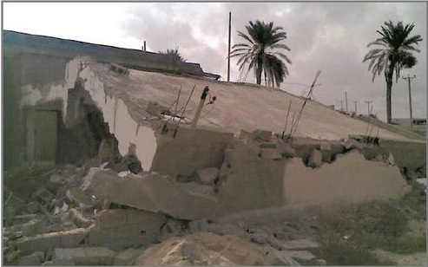
زیارتگاه عبدالله مراکشی و زاویه برهانیه در شهر خمس پس از تخریب

هم‌چنین صفحه اطلاع‌رسانی تخریب زیارتگاه‌ها، تعداد دیگری از این حوادث را به شرح زیر گزارش داده است:
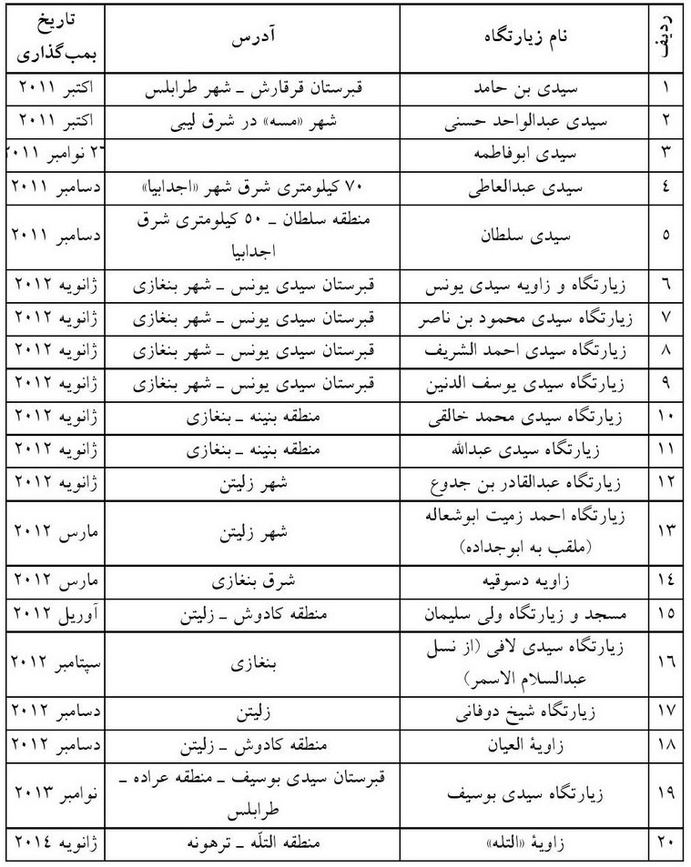

تصویر
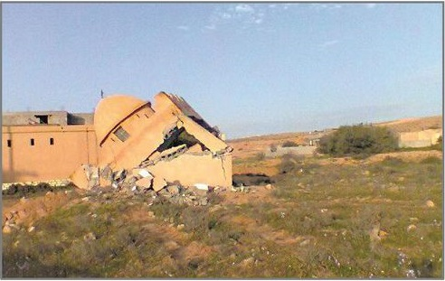
زیارتگاه عبدالقادر بن جدوع در زلیتن پس از تخریب
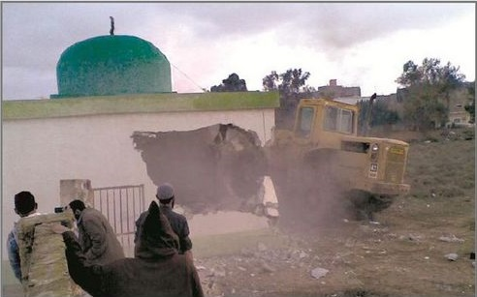
تخریب زیارتگاه سیدی یونس در بنغازی با بولدوزر
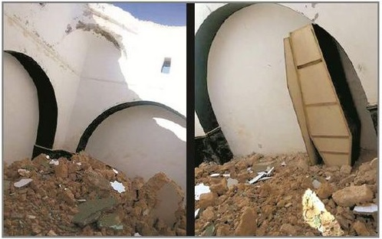
زیارتگاه سیدی بوسیف در طرابلس پس از تخریب

تصویر
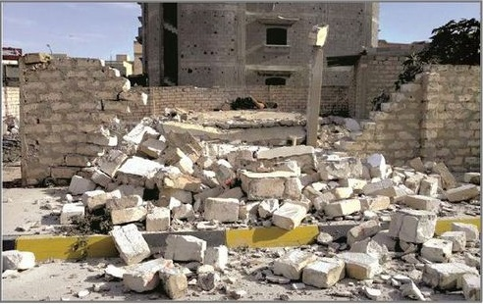
زیارتگاه شیخ دوفانی در زلیتن پس از تخریب
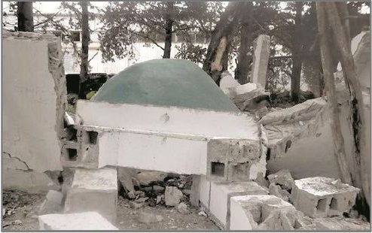
زیارتگاه تخریب‌شده‌ای در لیبی
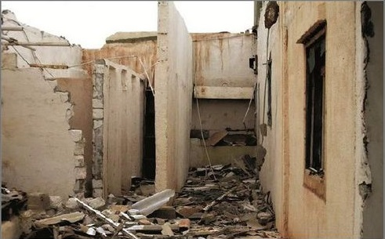
زاویه دسوقیه در شرق بنغازی پس از تخریب

تصویر
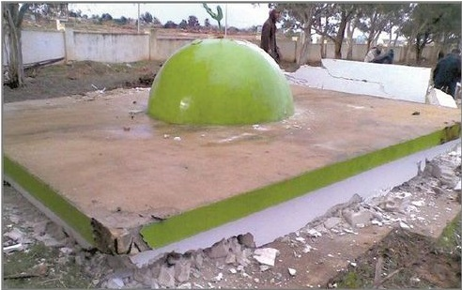
زیارتگاه تخریب‌شده‌ای در منطقه «بنینه» بنغازی
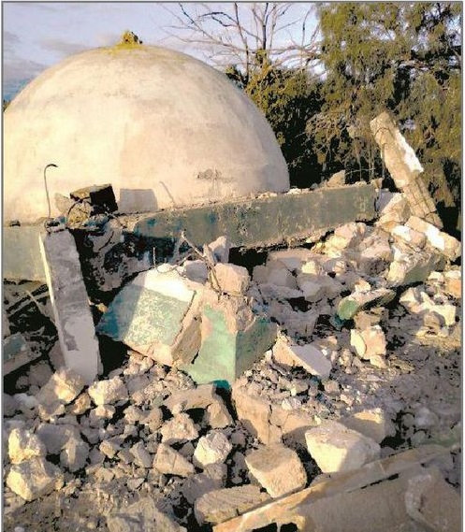
زیارتگاه تخریب‌شده‌ای در بنغازی

سایر حوادث نبش قبر
علاوه بر حوادث گفته شده، سلفی‌های تکفیری دست به نبش قبر علما و اولیای دیگری در لیبی زده و گاه حتی جنازه‌های آن ها را نیز از قبر درآورده و سرقت کرده‌اند؛ به عنوان مثال: آن ها در مدرسه «عثمان باشا» از مدارس تاریخی دوره عثمانی در طرابلس، به تخریب و نبش قبور موجود در این مدرسه اقدام کردند.
http://www.lawoflibya.com/mag/2012/08/29/
هم‌چنین در همین شهر قبر سید عبدالله مصری فرزند عبدالسلام الاسمر را نبش کردند.
تعداد دیگری از حوادث نبش قبر علما و اولیای مدفون در لیبی، به نقل از صفحه اطلاع‌رسانی تخریب زیارتگاه‌ها، به شرح زیر می‌باشد:
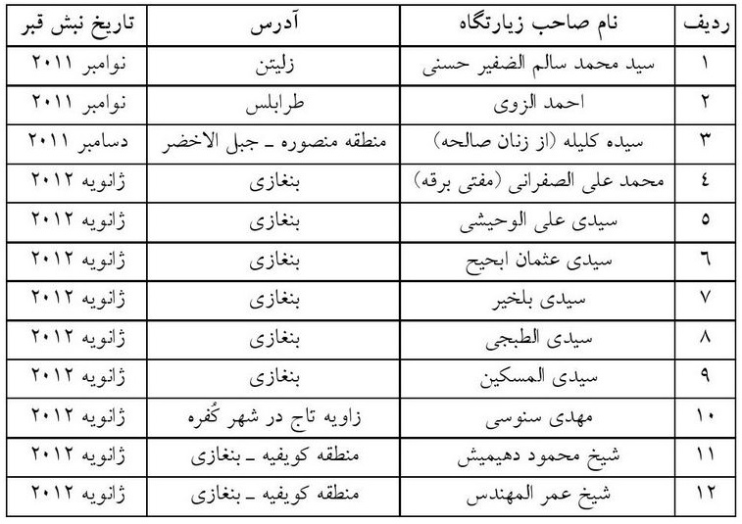

تصویر
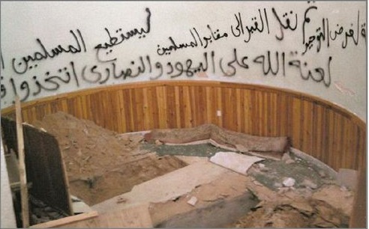
نبش قبر احمد الزوی در طرابلس
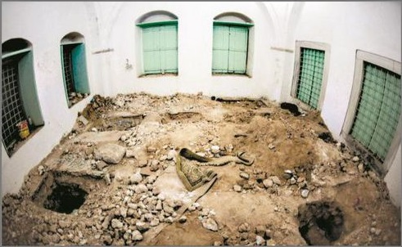
نبش قبور مدرسه عثمان پاشا در طرابلس/ بنغازی
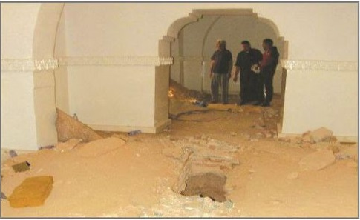
نبش قبر عبدالله مصری فرزند عبدالسلام الاسمر در طرابلس

سخن پایانی در مورد نبش قبر
در پایان، پاسخ استفتایی از مرکز فتوای عربستان بیان می‌گردد تا حرمت هتک قبر اولیا و صلحا، هرچند به‌عنوان از بین بردن مرکز شرک باشد، ثابت شود:
هل یجوز نبش قبور بعض الصالحین بحجة أن بعض المسلمین یزورون قبورهم و یقومون ببعض الأعمال الشرکیة، أم الصواب تصحیح أعمالهم المخالفة للکتاب و السنة و نصحهم؟
الجواب: الحمد الله و بعد؛ لایجوز نبش القبور من أجل منع زیارتها علی أنها قبور صالحین... لإن حرمة المیت کحرمة الحی. فکما أن الحی لایعتدی علی بیته و سکنه و لایجوز إخراجه منه و لا اعتداء علیه فیه فکذلک المیت؛
آیا نبش قبر بعضی از صالحین به‌خاطر این‌که بعضی از مسلمانان آن را زیارت می‌کنند جایز است؟ این درحالی است که با زیارتشان عمل شرک انجام می‌دهند یا تصحیح اعمال آنان که مخالفت کتاب و سنت می‌باشد و نیز نصیحت کردن آن‌ها صحیح است؟
جواب: الحمد الله و بعد؛ نبش قبور به‌خاطر جلوگیری از زیارت قبور صالحین جایز نیست... چون احترام میت مثل احترام زنده است، پس همان‌طورکه کسی حق تجاوز به خانه و محل سکونت فرد زنده را ندارد و بیرون کردن او از خانه‌اش و نیز تجاوز به حریم او جایز نیست؛ پس همین‌طور است برای میت. والله اعلم.

نتیجه‌گیری
از سال 2004 میلادی که نخستین زیارتگاه در عراق (احتمالاً زیارتگاه «فرج‌الله بن محمد عابد» در استان بابِل) به دست گروه‌های تکفیری تخریب شد، بیش از یک دهه می‌گذرد و در طول این مدت، بسیاری از بناهای آیینی و زیارتگاه‌های اسلامی را در کشورهای عربی، به ویژه عراق، سوریه، تونس و لیبی تخریب کرده‌اند. در این پژوهش، لااقل 150 زیارتگاه را در این چهار کشور معرفی کرده‌ایم که مورد اهانت و تجاوز سلفی‌های تکفیری قرار گرفته‌اند.
در کشور عراق، منابع خبری و پایگاه‌های اطلاع‌رسانی، از تخریب (یا تلاش برای تخریب) نزدیک به چهل زیارتگاه در این کشور در سال‌های پس از جنگ عراق خبر داده‌اند. در این آمار، حوادث مربوط به تخریب سایر بناهای آیینی (نظیر مساجد و حسینیه‌ها) و نیز وقوع عملیات انتحاری علیه زائران زیارتگاه‌ها در داخل یا بیرون آن‌ها، احتساب نشده است. در میان استان‌های عراق، استان «دیالی» در شرق این کشور، بیشترین تعداد زیارتگاه‌های ویران شده را در بر گرفته است. استان نینوی نیز پس از تصرف آن به دست گروه «داعِش»، موج قابل توجهی از تخریب زیارتگاه‌ها و بناهای آیینی را به خود دیده است.
در سوریه، تاکنون اخبار مربوط به تخریب حداقل 25 زیارتگاه به دست گروه‌های تکفیری گزارش شده که بیشتر آن ها در استان‌های شمالی و شمال شرقی سوریه (دیرالزور، حَسَکه، رقّه، حلب و ادلب) قرار داشته است. البته برخی از این زیارتگاه‌ها

شهرت چندانی ندارد، ولی تعداد دیگری از آن ها همچون: مجموعه زیارتگاه‌های شهدای صفّین در شهر رقه و زیارتگاه شیخ عقیل منبجی در منبج از جمله زیارتگاه‌های معتبر و مشهوری بوده که بسیار مورد احترام اهالی شهرهای محل وقوع آن ها بوده و جایگاه ویژه‌ای نزدشان داشته است.
در کشور تونس، حدود بیست زیارتگاه که مورد تجاوز سلفی‌های تکفیری قرار گرفته، در این پژوهش معرفی شده است. در این میان، نام زیارتگاه‌های معتبر و مورد احترامی همچون ابوسعید باجی و عائشة منّوبیه نیز به چشم می‌خورد. بیشتر حوادث تجاوز به زیارتگاه‌های تونس، از نوع آتش‌سوزی بوده و می‌توان گفت آسیب‌های وارد شده به آن‌ها، در مقایسه با زیارتگاه‌های عراق، سوریه و لیبی، بسیار کمتر بوده است. این موضوع نشان می‌دهد که سلفی‌ها در تونس، نسبت به سه کشور دیگر، آزادیِ کمتری برای عملی کردن اهداف خود در تخریب زیارتگاه‌ها داشته‌اند.
کشور لیبی در مقایسه با دیگر کشورهای اسلامی، حجم گسترده و قابل توجهی از حوادث تخریب و تجاوز به زیارتگاه‌ها را شاهد بوده است. در این پژوهش، حدود هفتاد نمونه از این گونه حوادث (با احتساب حوادث نبش قبر) معرفی شده است. این حوادث محدود به منطقه یا مناطق خاصی در این کشور نبوده و در بیشتر مناطق لیبی، شاهد این اقدامات بوده‌ایم، اما نمونه‌های برجسته آن در شهرهای مهم واقع در ساحل دریای مدیترانه در شمال این کشور (نظیر طرابلس، بنغازی، زلیتن، مصراته و بیضا) به وقوع پیوسته است.
گفتنی است که به علت عدم اطلاع‌رسانی خبری و رسانه‌ایِ بسیاری از حوادث تجاوز و تخریب، آمار واقعی تخریب‌های صورت گرفته بسیار بیشتر از آمارهای گفته شده در بالا است.
از منظر شخصیت‌هایی که زیارتگاه‌های تخریب شده مدفنشان به شمار می‌آید یا به آن ها منسوب می‌باشد، این پژوهش نشان می‌دهد که گروه‌های تکفیری گرچه گاه به

تخریب زیارتگاه‌های خاصی حساسیت نشان داده‌اند، اما در بیشتر موارد، بدون در نظر گرفتن انتساب زیارتگاه‌ها و شخصیت‌های مدفون در آن‌ها، دست به تخریبشان زده‌اند. به گونه‌ای که در بررسی فهرست این زیارتگاه‌ها، اسامی تعدادی از شخصیت‌های اهل بیت رسول خدا(صلی الله علیه و آله) (شامل امامان شیعه علیهم السلام و فرزندان بلافصل یا نوادگان آن‌ها)، صحابه و تابعین رسول خدا(صلی الله علیه و آله) (همچون عمار یاسر، اویس قرنی و صحابه مدفون در لیبی)، پیامبران الهی و شخصیت‌های قرآنی، امیران و حاکمان مسلمان (نظیر خاندان بنی‌خطاب و مراد آغا والی عثمانی) و حتی علمایی همچون مورّخ بزرگ ابن اثیر جَزَری به چشم می‌خورد.
بخش قابل توجهی از آثار اسلامی تخریب شده (به ویژه زیارتگاه‌های لیبی و تونس در درجه اول، و زیارتگاه‌های سوریه در درجه دوم)، شامل قبور و زیارتگاه‌های مربوط به مشایخ تصوف و اولیای محلی است که از احترام ویژه‌ای نزد اهالی مناطق محل وقوع این زیارتگاه‌ها برخوردار می‌باشند. از نمونه‌های برجسته زیارتگاه‌های مشایخ تصوّف که به دست گروه‌های تکفیری تخریب شده است می‌توان به زیارتگاه‌های فتح موصلی در موصل، شیخ عقیل منبجی در منبج، عبدالسلام الاسمر فیتوری در زُلَیتن، شَعّاب دهمانی در طرابلس، ابوسعید باجی و عائشه مَنّوبیه در تونس اشاره کرد.
از منظر میزان آسیب‌های وارد شده به زیارتگاه‌ها، حجم آسیب‌ها و نوع تجاوزهای صورت گرفته را می‌توان در حالت‌های زیر تقسیم‌بندی کرد:
تخریب کامل یا نیمی از ساختمان زیارتگاه، آسیب جزئی به ساختمان زیارتگاه یا تلاش ناموفق برای تخریبشان، آتش‌سوزی در داخل فضای زیارتگاه‌ها، و نیز نبش قبر شخصیت‌های مدفون در آن‌ها. با توجه به این که بسیاری از این زیارتگاه‌ها از منظر معماری اسلامی دارای ارزش فراوانی می‌باشد، بنابراین تخریب و محو این آثار جنایت‌هایی جبران‌ناپذیر در حق میراث اسلامی است که نسل‌های آینده مسلمانان آن ها را نخواهند بخشید.

به نظر می‌رسد اقدام جریان‌های تکفیری در تخریب زیارتگاه‌ها را در یک دهه اخیر، باید در امتداد اعمال جریان وهابیتِ نجد پس از تأسیس دولت نخست آل سعود و تصرّف حجاز دانست که بسیاری از آثار و مقدسات اسلامی و زیارتگاه‌های اهل بیت و صحابه پیامبر(صلی الله علیه و آله) را در مکه و مدینه - مقدس‌ترین شهرهای مسلمانان - تخریب کردند. گویا گروه‌های تکفیرهای امروزی نیز با تأسی به اسلاف ناصالح خود در نجد، تصمیم به پاک‌سازی سرزمین‌های اسلامی از میراث دینی، فرهنگی و تاریخی مسلمانان دارند.

کتاب‌ نامه
1.
ابن‌اثیر، علی بن محمد، اسد الغابة فی معرفة الصحابة، دار الکتب العلمیة، بیروت [بی‌تا].
2.
ابن‌حجر عسقلانی، احمد بن علی، الاصابة فی تمییز الصحابة، تحقیق عبدالله بن عبدالمحسن الترکی [بی‌نا، بی‌تا].
3.
ابن خلکان، احمد بن محمد، وفیّات الاعیان، تحقیق احسان عباس، دار صادر، بیروت [بی‌تا].
4.
ابن‌سعد، محمد، الطبقات الکبری، دار الفکر، بیروت 1420ق/2000م.
5.
ابن‌شدّاد، محمد بن علی، الأعلاق الخطیرة فی ذکر امراء الشام والجزیرة (ج1 - قسم 1)، تحقیق دومینیک سوردیل، المعهد الفرنسی للدراسات العربیة، دمشق 1953م.
6.
ابن‌عبدالبرّ، یوسف بن عبدالله، الاستیعاب فی معرفة الاصحاب، تصحیح عادل مرشد، دار الاعلام، چاپ اول: عَمّان 1423ق/2002م.
7.
ابن‌عماد حنبلی، عبدالحیّ، شذرات الذهب فی اخبار من ذهب، دار الفکر، بیروت [بی‌جا، بی‌تا].
8.
ابن‌غلبون طرابلسی، محمد بن خلیل، التذکار فیمن ملک طرابلس وما کان بها من الأخیار، تصحیح: الطاهر احمد الزاوی، دارالمدار الاسلامی، چاپ اول، بیروت 2004م.
9.
ابوالفداء ایوبی، اسماعیل بن محمد، تقویم البلدان، دارالطباعة السلطانیة، پاریس 1840م.
10.
ادریسی، محمد بن محمد، نزهة المشتاق فی اختراق الآفاق، مکتبة الثقافة الدینیة، قاهره [بی‌تا].

11.
ازدی، یزید بن محمد، تاریخ الموصل، تحقیق علی حبیبة، لجنة احیاء التراث الاسلامی، قاهره 1387ق/1967م.
12.
انصاری، عبدالرحمن بن محمد، معالم الایمان فی معرفة اهل القیروان، تحقیق ابراهیم شبّوح، مکتبة الخانجی ، چاپ دوم: مصر 1388ق/1968م.
13.
تجانی، عبدالله بن محمد، رحلة التجانی، تقدیم: حسن حسنی عبدالوهاب، الدار العربیة للکتاب، تونس و لیبی 1981م.
14.
حدیثی، عطا و عبدالخالق، هناء، القباب المخروطیة فی العراق، مدیریة الآثار العامة، بغداد 1974م.
15.
حرزالدین، محمد، مراقد المعارف، تحقیق محمد حسین حرزالدین، سعید بن جبیر، قم 2007م.
16.
حموی، یاقوت، معجم البلدان، دار صادر، بیروت 1397ق / 1977م.
17.
خامه‌یار، احمد، آثار پیامبر(صلی الله علیه و آله) و زیارتگاه‌های اهل‌بیت( در سوریه، مشعر، تهران 1393.
18.
------------ ، «پژوهشی در مسیر امام علی (علیه السلام) به صفّین و محل جنگ صفّین»، پژوهش‌نامه علوی، ش3، بهار و تابستان 1390.
19.
ذهبی، محمد بن احمد، تاریخ الإسلام و وفیات المشاهیر و الأعلام، تحقیق عمر عبدالسلام تدمری، دارالکتاب العربی، بیروت [بی‌تا].
20.
زرکلی، خیرالدین، الاعلام، دار العلم للملایین، چاپ پانزدهم: بیروت 2002م.
21.
سامرائی، یونس الشیخ ابراهیم، تاریخ مدینة سامراء، مطبعة الامة، بغداد 1393ق/1973م.
22.
سعید علی حامد، المعالم الاسلامیة بالمتحف الاسلامی بمدینة طرابلس، الادارة العامة للبحوث الاثریة والمحفوظات التاریخیة، لیبی 1978م.
23.
شریف، ناصرالدین محمد، الجواهر الإکلیلیة فی اعیان علماء لیبیا من المالکیة، دار البیارق، چاپ اول، عمان و بیروت 1420ق/1999م.
24.
صفی‌الدین بغدادی، عبدالمؤمن بن عبدالحق، مراصد الاطلاع، تحقیق علی محمد البجاوی، دار الجیل، بیروت 1412ق/1992م.

25.
عبدالوهاب، حسن حسنی، شهیرات التونسیات، چاپ دوم: مکتبة المنار، تونس [بی‌تا].
26.
عمری خطیب، محمد امین، منهل الاولیاء ومشرب الاصفیاء من سادات الموصل الحدباء، تحقیق سعید الدیوه‌جی، مطبعة الجمهوریة، موصل 1388ق/1968م.
27.
قطعانی، احمد، الاهابة بمن دفن فی البلاد اللیبیة من الصحابة، چاپ دوم: مکتبة النجاح، طرابلس 1998م.
28.
کردی، رضا، تاریخ سیاسی خوارج شمال آفریقا، چاپ اول: پژوهشگاه حوزه و دانشگاه؛ سازمان مطالعه و تدوین کتب علوم انسانی دانشگاه‌ها (سمت)، مرکز تحقیق و توسعه علوم انسانی، تهران 1389.
29.
مهدی‌پور، علی‌اکبر، از تبار محدّثان: سکینه دخت امیر مؤمنان (علیه السلام) ، رسالت، قم 1388.
30.
نائب انصاری، احمد بن حسین، نفحات النسرین والریحان فیمن کان بطرابلس من الأعیان، تحقیق علی مصطفی المصراتی، مکتب تجاری، چاپ اول، بیروت 1963م.
31.
نیشابوری، عبدالحسین، تقویم شیعه، چاپ نهم: دلیل ما، قم 1388.
32.
هروی، علی بن ابی‌بکر، الاشارات الی معرفة الزیارات، تحقیق جانین سوردیل - طومین، المعهد الفرنسی، دمشق 1953م.
33.
یافعی، عبدالله بن اسعد، مرآة الجنان وعبرة الیقظان، چاپ اول: دارالکتب العلمیة، بیروت 1417ق/1997م.
34.
دانشنامه جهان اسلام.

منابع الکترونیک:
. «المراقد والمشاهد الدینیة فی تلعفر»، http://www.majalisna.com.
2.
اخبار الآن، http://akhbar.alaan.tv .
3.
اکتشف سوریة، http://www.discover-syria.com .
4.
الاهرام العربی، http://arabi.ahram.org.eg .
5.
باسنیوز، http://www.basnews.com .
6.
بنیاد جهانی شیعه رایتس واچ، http://shiarightswatch.org .

7.
بوابة الوسط، http://www.alwasat.ly .
8.
البیاتی ولید سعید، «نظرة تاریخیة حول مرقد العسکریین (علیه السلام) »،
http://www.siironline.org.
9.
تانیت برس، http://www.tanitpress.net .
10.
تحت المجهر، http://www.mjhar.com .
11.
توانسه، http://touensa.org .
12.
تورس، http://www.turess.com .
13.
تونس الرقمیه، http://www.arrakmia.com .
14.
حُرُمات، http://hurumat.org .
15.
الحقیقة، http://www.syriatruth.org .
16.
الخبر برس، http://alkhabarpress.com .
17.
خبرگزاری France24 ، http://www.france24.com .
18.
خبرگزاری براثا، http://burathanews.com .
19.
خبرگزاری نینا (الوکالة الوطنیة العراقیة للأنباء)، http://www.ninanews.com .
20.
دنیا الوطن، http://www.alwatanvoice.com .
21.
رادیو MFM ، http://www.radiomfm.tn .
22.
روزنامه الاتحاد، http://www.alittihad.ae .
23.
روزنامه الاخبار، http://www.al-akhbar.com .
24.
روزنامه البیّنه، http://www.al-bayyna.com .
25.
روزنامه السفیر، http://www.assafir.com .
26.
روزنامه الشروق، http://www.shorouknews.com .
27.
روزنامه العرب، http://www.alarab.co.uk .
28.
روزنامه الکترونیک التونسیه، http://www.attounissia.com.tn .
29.
روزنامه الوسط، http://www.alwasatnews.com .
30.
روزنامه الوطن، http://www.alwatan.sy .
31.
السومریه، http://www.alsumaria.tv .

32.
سیریا نیوز، http://www.syria-news.com .
33.
شبکة الاخبار اللیبیه، http://libyann.net .
34.
شبکة النبأ المعلوماتیه، http://www.annabaa.org .
35.
الشرقیة، http://www.alsharqiya.com .
36.
شمس اف ام، http://www.shemsfm.net .
37.
صحیفة الحریة، http://www.lawoflibya.com .
38.
عبدالغفور الملحم، «الکبریت الأحمر: الشیخ نامس الشیخ علی»،
http://www.esyria.sy .
39.
العراق الآن، http://iraqelan.com .
40.
عربی برس، http://www.arabi-press.com .
41.
العهد، http://www.alahednews.com.lb .
42.
قناة النبأ الفضائیه، http://alnabaa.tv .
43.
قناة الوطنیه1، http://www.watania1.tn .
44.
المدی برس، http://www.almadapress.com .
45.
المرصد السوری لحقوق الانسان، http://www.syriahr.com .
46.
المشهد التونسی، http://www.machhad.com .
47.
المصدر، http://ar.webmanagercenter.com .
48.
موزاییک اف ام، http://www.mosaiquefm.net .
49.
المیادین، http://www.almayadeen.net .
50.
الوطن اللیبیه، http://www.alwatanlibya.com .
51.
وکالة الانباء العراقیة المستقلة، http://www.ina-iraq.net .
52.
وکالة الانباء اللیبیه، http://www.lana-news.ly .
53.
ویکیپدیای عربی، مدخل «الشیخ علاءالدین الخزنوی»، http://ar.wikipedia.org
54.
ARA News ، http://aranews.org .
55.
http://brnieq.com .
56.
http://buratha.com .

57.
http://ejabh.com
58.
http://iaqsa.com
59.
http://justpaste.it .
60.
http://r-ar.facebook.com.
61.
http://top-drama.net .

ghaemiyeh.com

. عبدالحسین نیشابوری، تقویم شیعه، ص40.
. ولید سعید البیاتی، «نظرة تاریخیة حول مرقد العسکریین»
. عبدالحسین نیشابوری، همان، ص155-156.
. یونس الشیخ ابراهیم السامرائی، تاریخ مدینة سامرا، ص130 و محمد حرزالدین، مراقد المعارف، ج1، ص37-38.
. برای آگاهی بیشتر، ر.ک: ابن خلّکان، وفیات الاعیان، ج3، ص348-349.
. عطا الحدیثی و هناء عبدالخالق، القباب المخروطیة فی العراق، ص79.
. الذهبی، تاریخ الاسلام و وفیات المشاهیر و الأعلام، ج10، ص391-392.
. یزید بن محمد الازدی، تاریخ الموصل، ص246-247.
. الذهبی، همان، ج15، ص338-339.
. سعید الدیوه‌جی، الموصل فی العهد الاتابکی، ص161.
. عبدالمؤمن صفی‌الدین البغدادی، مراصد الاطلاع، ج1، ص387 و العمری الخطیب، منهل الاولیاء و مشرب الاصفیاء من سادات الموصل الحدباء، ص51.
. العمری الخطیب، منهل الاولیاء و مشرب الاصفیاء من سادات الموصل الحدباء، ص51.
. الذهبی، تاریخ الاسلام و وفیات المشاهیر و الأعلام، ج11، ص214.
. ر.ک: یاقوت الحموی، معجم البلدان، ج2، ص39.
. روزنامه بحرینی الوسط، «داعش تختطف ترکمان شیعة وتدمر مزارات»، العدد 4314، دوشنبه 30 ژوئن 2014 / 2 رمضان 1435.
. «المراقد والمشاهد الدینیة فی تلعفر»، http://www.majalisna.com
. همان.
. همان.
. العمری الخطیب، منهل الاولیاء ومشرب الاصفیاء من سادات الموصل الحدباء، ص96-97.
. برای آگاهی بیشتر، ر.ک: محمد حرزالدین، مراقد المعارف، ج1، ص48-51.
. همان.
. [روزنامه] البیّنة، «الإرهابیون یفجرون مرقد الإمام إبراهیم السمین فی قره تبه»،
. http://www.buratha.com/buratha_site/crime_sect5.php
. http://www.buratha.com/buratha_site/crime_sect5.php
. http://www.top-drama.net. /vb/t147.
. شبکة النبأ المعلوماتیة، «استمرار عملیات استهداف المراقد المقدسة والحسینیات فی العراق»، تاریخ: 26/2/2006،
. http://nabilalkarkhy.com/shia/rabita/marakid/saliheen/saliheen_iraq.htm
. وکالة الانباء العراقیة المستقلة، «إحباط محاولة لتفجیر مقام الإمام الرضا بسیارة مفخخة شمال الموصل»، تاریخ: 27/10/2012، http://www.ina-iraq.net/news/security/31143.html
. http://www.buratha.com/buratha_site/crime_sect5.php
. http://www.buratha.com/buratha_site/crime_sect5.php
. http://www.buratha.com/buratha_site/crime_sect5.php
. http://www.buratha.com/buratha_site/crime_sect5.php
. [خبرگزاری] براثا، «فی مدن دیالی المنسیة مازال العنف الدموی هو سید الموقف»، تاریخ: 3/9/2006،
. [خبرگزاری] نینا (الوکالة الوطنیة العراقیة للأنباء)، «تفجیر مرقد احد ابناء الإمام علی الهادی فی مندلی»، تاریخ: 12/5/2007،
. همان.
. السومریة، «مسلحون یفجّرون مرقد السید غفوری الرفاعی وسط قضاء الطوز»، تاریخ: 30/4/2014،
1.http://www.buratha.com/buratha_site/crime_sect5.php
1.http://www.buratha.com/buratha_site/crime_sect5.php
. این زیارتگاه در جنوب شهر «بعقوبه» در استان دیالی قرار دارد و مدفن علی بن محمد بن عبدالله بن ادریس روحائی بعقوبی، معروف به «ابن ادریس» است که مردم به اشتباه آن را «ابو ادریس» می‌خوانند. او از مشایخ تصوف در نیمه دوم قرن ششم و اوایل قرن هفتم هجری و از شاگردان عبدالقادر گیلانی (صوفی بزرگ حنبلی و مؤسس طریقه قادریه) بود. در سال 619ق در زادگاه خود «روحاء» از دنیا رفت و در رباط خود به خاک سپرده و قبرش به زیارتگاه تبدیل شد. ر.ک: الذهبی، تاریخ الاسلام و وفیات المشاهیر و الأعلام، ج44، ص455-456. گفتنی است این زیارتگاه امروزه از اماکن زیارتی شیعیان به شمار می‌آید.
3.http://www.buratha.comp /buratha_site/crime_sect5.php
. الشرقیة، «استشهاد واصابة اکثر من 30 شخصاً باستهداف مرقد الامام ابو ادریس»، تاریخ: 11/12/2013،
. این زیارتگاه به «عبدالله باهر» فرزند امام زین‌العابدین (علیه السلام) منسوب است. گرچه سند تاریخی معتبر برای دفن وی در این مکان وجود ندارد.
. http://www.buratha.com/buratha_site/crime_sect5.php
. ر.ک: محمد بن سعد، الطبقات الکبری، ج4، ص431-433.
. گفتنی است برخی منابع آگاه تأکید کرده‌اند که تروریست‌ها پس از شکافتن قبر حجر، موفق به یافتن جنازه وی نشده‌اند و این ادعا که آن ها جنازه را به مکان نامعلومی منتقل کرده‌اند، صحّت ندارد.
. برای آگاهی بیشتر درباره این زیارتگاه و دلایل ارائه شده برای وجود شخصیت تاریخی سکینه دختر امام علی (علیه السلام) به آثار تألیف شده از سوی پژوهش‌گران معاصر مراجعه نمایید. مهم‌ترین این آثار عبارت‌اند از: السید احمد الحسینی، السیدة سکینة بنت علی (علیه السلام) ؛ جعفر المهاجر، السیدة سکینة بنت امیر المؤمنین علی بن ابی‌طالب' ومقامها فی داریّا؛ عباس شومان و علی مرتضی، سکینة بنت علی (علیه السلام) تحقیق و دراسة؛ محمد محمدی اشتهاردی، سکینه(علیها السلام) دختر امام علی (علیه السلام) و مرقد او در شام و علی‌اکبر مهدی‌پور، از تبار محدّثان: سکینه دخت امیر مؤمنان (علیه السلام) .
. علی‌اکبر مهدی‌پور، از تبار محدّثان: سکینه دخت امیر مؤمنان (علیه السلام) ، ص66-67.
. برای آگاهی بیشتر درباره چگونگی پیدایش این زیارتگاه ر.ک: محمد بن علی بن شدّاد، الاعلاق الخطیرة فی ذکر امراء الشام والجزیرة، ج1، ق 1، ص48-49.
. برای آگاهی بیشتر ر.ک: همان، ص49-50.
. برای آگاهی بیشتر ر.ک: احمد خامه‌یار، آثار پیامبر(صلی الله علیه و آله) و زیارتگاه‌های اهل بیت( در سوریه، ص201-207.
. الحقیقة، «مسلحو لواء التوحید الأخوانی فی الجیش الحر یفجرون مقام محسن بن الحسین بن علی فی حی المشهد بحلب»،
. بنیاد جهانی شیعه رایتس واتش ویران شدن مرقد حضرت محسن فرزند امام حسین (علیه السلام) را محکوم کرد.
. ر.ک: حرزالدین، مراقد المعارف، ج1، ص164؛ ج2، ص100.
. احمد خامه‌یار، «پژوهشی در مسیر امام علی (علیه السلام) به صفّین و محل جنگ صفّین»، تحقیقات میدانی نگارنده.
. تحقیقات میدانی نگارنده.
. محمد بن سعد، الطبقات الکبری، ج5، ص398.
. الخبر برس، «داعش تهدم قبر الصحابی وابصة بن معبد الاسدی»، تاریخ: 23 ژانویه 2014،
. شهر تل‌ابیض در شمال استان رقّه، در فاصله صد کیلومتری شمال شهر رقّه و نزدیک مرز ترکیه و بر سر جاده منتهی به شهر «شانلی اورفا» و ویرانه‌های شهر تاریخی «حَرّان» در داخل خاک ترکیه واقع است.
. علی بن ابی‌بکر الهروی، الاشارات الی معرفة الزیارات، ص62.
. تحت المجهر، «داعش تفجر مقام ستی رحمة بریف ادلب»، تاریخ: 30/12/2013،
. عربی برس، «بعد تدمیر أضرحة فی حلب. داعش تهدد بحرق شواهد القبور»، تاریخ: 16/10/2013،
. [روزنامه] الوطن، «ضریح «عجان الحدید» ضحیة جدیدة لداعش، تاریخ: 8/10/2013،
. البته انتساب این دو قبر به صاحبان آن قطعی نیست؛ چرا که عقیل بن ابی‌طالب، به گفته مورخان در سال 60ق در مدینه از دنیا رفته و در قبرستان بقیع به خاک سپرده شده است. زیارتگاه حزقیل پیامبر نیز در منطقه «الکفل» در استان بابِل عراق، از دیرباز به نام «ذوالکفل» پیامبر شناخته شده بود و از زیارتگاه‌های معتبر شیعیان در عراق به شمار می‌آید. برای آگاهی بیشتر درباره زیارتگاه شیخ عقیل، ر.ک: احمد خامه‌یار، آثار پیامبر(صلی الله علیه و آله) و زیارتگاه‌های اهل بیت( در سوریه، ص87-89 .
. ابوالفداء الایوبی، تقویم البلدان، ص267.
. البته درباره نسب سیادت شیخ احمد رفاعی، مؤسس طریقه رفاعیه و جدّ اعلای این خاندان، تردیدهایی وجود دارد، اما رفاعی‌ها و شاخه‌های مختلف آن، بر سیادت و صحّت نسب خود تأکید دارند. درباره نسب عجان الحدید نیز کتابی با عنوان «الدر النضید فی نسب الشیخ محمد عجان الحدید الرفاعی الحسینی» نگاشته شده که آن را چاپ خانه «مکتبة النمرود» موصل در سال 1988 میلادی منتشر کرده است.
. گفتنی است برخی کاربرانی که این فایل ویدئویی را منتشر کرده بودند، به اشتباه آن را زیارتگاه عمار یاسر در شهر رقه معرفی کرده بودند. حال آن‌که زیارتگاه تخریب شده هیچ شباهت و ارتباطی با زیارتگاه عظیم و وسیع شهدای صفین نداشت و همان‌گونه که شرح آن گذشت، زیارتگاه عمار یاسر در سال 2014م تخریب گردید.
. حُرُمات، «تدمیر قبة الشیخ نبهان کما جاء فی تقریر هیومن رایتس واتش»، تاریخ: 11/10/2013،
. اخبار الآن، «داعش تستهدف المسجد الوحید فی قریة الشیخ هلال»، تاریخ: 29 دسامبر 2013،
. ر.ک: عبدالله بن اسعد الیافعی، مرآة الجنان وعبرة الیقظان، ج3، ص318 و ابن العماد الحنبلی، شذرات الذهب فی اخبار من ذهب، ج4، ص269.
. «تنظیم الدولة الإسلامیة یفجر مزار دینیاً لأحد الشیوخ فی مدینة منبج بریف حلب»، تاریخ: 5/3/2014،
. ویکیپدیای عربی، مدخل «الشیخ علاءالدین الخزنوی»، به آدرس:
. باسنیوز «داعش تفجر مقام أحد أهم شیوخ الصوفیة فی غرب کوردستان»، تاریخ: 27/2/2014،
. ر.ک: عبدالغفور الملحم، «الکبریت الأحمر: الشیخ نامس الشیخ علی»، تاریخ: 29 حزیران (ژوئن) 2009،
. موقع العهد الاخباری، «داعش تنسف ضریح الشیخ نامس قرب الحسکة»، تاریخ: 12/2/2014،
. http://justpaste.it/em33
. حُرُمات، «نشطاء: متشددون اسلامیون یدمرون ضریحا صوفیا فی شرق سوریا»، تاریخ: 14/10/2013،
. اکتشف سوریة، «أﻋﻤﺎل همجیة وﺳﺮﻗﺎت ﻓﻲ ﺑﻌﺾ اﻟﻤﻮاﻗﻊ اﻷﺛﺮﻳﺔ ﺑﺪﻳﺮ اﻟﺰور ﻓﻲ ظل اﻷزﻣﺔ»،
. دنیا الوطن، «بعد المساجد والکنائس، الأزمة السوریة تشهد تدمیر أول مقام دینی للعلویین»، تاریخ: 18/11/2012،
. [روزنامه] السفیر، «داعش یفجر أضرحة فی دیر الزور»، تاریخ: 15/5/2014،
. برای اطلاع از نمونه‌هایی از این تحلیل‌ها، ر.ک: فاضل الطیاشی و هادیة الشاهد،«الاعتداءات تکرّرت علی الزوایا والمقامات: تراثنا فی خطر»، [روزنامه] الشروق، تاریخ: 5/1/2013،
. دانشنامه جهان اسلام، ج1، ص123.
. [روزنامه] الشروق، «تظاهر المئات فی تونس احتجاجا علی حرق ضریح «الولی الصالح» من قبل إسلامیین»، تاریخ: 14/1/2013،
. رادیو MFM ، «رئاسة الجمهوریة تدین الاعتداء علی مقام "سیدی بوسعید الباجی"»، تاریخ: 13/1/2013،
. ر.ک: حسن حسنی عبدالوهاب، شهیرات التونسیات، ص117 و 118.
. [روزنامه] العرب، «الألکسو: تخریب مقام «السیدة منوبیة» إعتداء علی الذاکرة التونسیة»، تاریخ: 18/10/2012،
. برای نمونه، ر.ک: رادیو MFM ، «مقام سیدی احمد الورفلی بأکودة یتعرض إلی الحرق»، تاریخ: 23/1/2013،
. http://thawret14.blogspot.com
. المشهد التونسی، «القبض علی متورطین فی الاعتداء علی زاویة أحد الأولیاء الصالحین بقابس»، تاریخ: 5/5/2012،
. تورس، «ملتحون یعتدون علی قبة الولی الصالح سیدی المحارب»،
. پایگاه توانسه، «تونس: جمعیة توانسة تدین جمیع الهجمات ضد أضرحتنا»، تاریخ: 13 ژانویه 2012،
. [روزنامه اینترنتی] التونسیة، «جبل عمار (العاصمة): هدم ضریح الولی سیدی بوشوشة»، تاریخ: 18/9/2012،
. پایگاه موزاییک اف ام، «سبیبة: مجهولون یحرقون مقام احد الأولیاء الصالحین»، تاریخ: 10/12/2012،
. شمس اف ام، «بنزرت: حرق مقام الولی الصالح "سیدی علی الحشانی"»، تاریخ: 1/1/2013،
. تانیت برس، «بعد السیدة المنوبیة حرق مقام سیدی عبد العزیز بالمرسی»، تاریخ: 11/1/2013،
. موزاییک اف ام، «دوز: إحراق مصاحف وکتب تاریخیة فی مقام "أحمد الغوث"»، تاریخ: 25/1/2013،
. قناة الوطنیة1، «حرق مقام الولی الصالح سیدی علی بن سالم بمنطقة بوعطوش من معتمدیة الحامة بولایة قابس»، تاریخ: 25/1/2013،
. تونس الرقمیة، «قفصة: إعتداء علی مقام الولی الصالح سیدی بالناجی وإلقاء التابوت خارج مبنی الزاویة»، تاریخ: 28/1/2013،
. شمس اف ام، «المنستیر: حرق مقام الولی الصالح سیدی عبد الجبار فی معتمدیة جمال»، تاریخ: 3/2/2013
. [روزنامه اینترنتی] التونسیة، «فی جندوبة: حرق مقام ولیة صالحة»، تاریخ: 8/5/2013،
. همان، «حرق جملة من زوایا فی کل من ولایة المنستیر والمهدیة»، تاریخ: 4/2/2013،
. شمس اف ام، «القصرین: حرق مقام الولی صالح الغضبانی»، تاریخ: 7/1/2014،
. ناصرالدین محمد الشریف، الجواهر الاکلیلیة فی اعیان علماء لیبیا من المالکیة، ص161-163.
. عبدالله بن محمد التجانی، رحلة التجانی، ص247-248؛ ابن غلبون الطرابلسی، التذکار، ص249-250 و النائب الانصاری، نفحات النسرین والریحان، ص67-69.
. به عنوان مثال ر.ک: التجانی، همان، ص247.
. ابن غلبون الطرابلسی، التذکار، ص254-256.
. احمد القطعانی، الإهابة بمن دفن فی البلاد اللیبیة من الصحابة، ص54-55.
. عبدالرحمن بن محمد الانصاری، معالم الایمان فی معرفة اهل القیروان، ص55.
. خیرالدین الزرکلی، الاعلام، ج3، ص52.
. https://ar-ar.facebook.com.pages/
. وکالة الانباء اللیبیة (وال)، «انفجار عبوة ناسفة داخل مجمع مسجد الصحابة»، تاریخ: 8/5/2014،
. https://ar-ar.facebook.com
. ابن عبدالبرّ، الاستیعاب فی معرفة الاصحاب، ص715 و ابن الاثیر، اسد الغابة فی معرفة الصحابة، ج5، ص254 و 265.
. https://ar-ar.facebook.com/ pages/
. ابن حجر العسقلانی، الاصابة فی تمییز الصحابة، ج12، ص335.
. https://ar-ar.facebook.com/pages
. الاهرام العربی، «بعد هدم أضرحة الأولیاء. التشدد الدینی یروع اللیبیین ومظاهرات للمطالبة بالعقاب»، تاریخ: 22/3/2012،
. https://ar-ar.facebook.com
. سعید علی حامد، المعالم الاسلامیة بالمتحف الاسلامی بمدینة طرابلس، ص53.
. محمد الادریسی، نزهة المشتاق فی اختراق الآفاق، ج1، ص155-116 و 312.
. سعید علی حامد، همان، ص56.
. Knights Hospitaller
. برای آگاهی بیشتر درباره مراد آغا، ر.ک: ابن غلبون الطرابلسی، التذکار، ص157-165.
. ر.ک: التجانی، رحلة التجانی، ص219.
. الوطن اللیبیة، «هدم مقام سیدی عبدالجلیل ونهب المنارة»،10 اکتبر 2011.
. رضا کردی، تاریخ سیاسی خوارج شمال آفریقا، ص58-59.
. https://ar-ar.facebook.com/pages/165447923538154
. https://ar-ar.facebook.com/pages/165447923538154
. همان.
. همان.
. http://www.brnieq.com /news/
. الاهرام العربی، «بعد هدم أضرحة الأولیاء. التشدد الدینی یروع اللیبیین ومظاهرات للمطالبة بالعقاب»، 22/3/2012
. https://ar-ar.facebook.com/pages/165447923538154
. [روزنامه] الاتحاد، «تفجیر ضریح «الأندلسی» فی ضواحی العاصمة اللیبیة»، تاریخ: 29/3/2013
. لا لهدم الزوایا و الاضرحة فی لیبیا، 165447923538154https://ar-ar.facebook.com/pages
. شبکة الاخبار اللیبیة، «مجهولون یستهدفون مقام وضریح سیدی الوشیش بدرنة»، 13/5/2014،
. بوابة الوسط، «متشددون یهدمون ضریح سیدی سعید بأوجلة»، 29 می 2014،
. وکالة الانباء اللیبیة (لانا)، «تفجیر عدد من الأضرحة بالقرب من مدینة مزدة والشویرف»، 31 مارس 2014،
. https://ar-ar.facebook.com/pages/ 165447923538154
. صحیفة الحریة، «طرابلس: هدم الاضرحة بمدرسة عثمان باشا»، تاریخ: 29/8/2012،
. https://ar-ar.facebook.com/pages/165447923538154.
. محمد بن ابراهیم آل‌الشیخ، فتاوی و رسائل، ج3، ص207، 204 و 209. برگرفته شده از سایت: www.ejabh.com و سایت: www.iaqsa.com

